**SKRIPSI**

**PENERAPAN DATA MINING**

**UNTUK KINERJA GURU MENGGUNAKAN ALGORITMA K- MEANS (STUDI KASUS :GURU SDN JATIMULYO ALIAN KEBUMEN)”**



8 cm

**DENI MALIK IRAWAN**

**Nomor Mahasiswa : 155410091**

**PROGRAM STUDI TEKNIK INFORMATIKA**

**SEKOLAH TINGGI MANAJEMEN INFORMATIKA DAN KOMPUTER AKAKOM YOGYAKARTA**

**2021**

**SKRIPSI**

**PENERAPAN DATA MINING PENILAIAN KINERJA GURU ENGELOMPOKANMENGGUNAKAN ALGORITMA K- MEANS (STUDI KASUS :GURU SDN JATIMULYO)”**

**Diajukan sebagai salah satu syarat untuk menyelesiakan studi jenjang strata satu (S1) Program Studi Teknik Informatika**

**Sekolah Tinggi Manajemen Informatika dan Komputer**

**Akakom**

**Yogyakarta**

**Disusun Oleh**

**DENI MALIK IRAWAN**

**Nomor Mahasiswa : 155410091**

**PROGRAM STUDI TEKNIK INFORMATIKA**

**SEKOLAH TINGGI MANAJEMAN INFORMATIKA DAN KOMPUTER AKAKOM YOGYAKARTA 2021**

**HALAMAN PERSETUJUAN**

**Judul : PENERAPAN DATA MINING PENILAIAN KINERJA GURU MENGGUNAKAN ALGORITMA K- MEANS (STUDI KASUS :GURU SDN JATIMULYO)”**

**Nama : Deni Malik Irawan**

**NIM : 155410091**

# Program Studi : Teknik Infomatika Jenjang : Strata Satu (S1)

**Tahun : 2021**

# Telah diperiksa dan disetujui

# Yogyakarta 2021

**Mengetahui Dosen Pembimbing**

**Femi Dwi Astiti, M.M., M.T.**

**HALAMAN PENGESAHAN**

**SKRIPSI**

**PENERAPAN DATA MINING PENILAIAN KINERJA GURU MENGGUNAKAN ALGORITMA K-MEANS (STUDI KASUS :GURU SDN JATIMULYO)”**



**Telah dipertahankan di depan Dewan Penguji Skripsi dan dinyatakan diterima untuk memenuhi sebagai syarat guna memperoleh Gelar Sarjana Komputer Sekolah Tinggi Manajemen Informatika dan Kompter YOGYAKARTA**

**Yogyakarta, Mengesahkan**

# Dewan Penguji Tanda Tangan

**1. ....................................... .......................**

**2. ...................................... .......................**

**3. ...................................... .......................**

**Mengetahui**

**Ketua Program Studi Teknik Informatika**

**Dini Fakta Sari S.T M.T**

**HALAMAN PESEMBAHAN DAN MOTTO**

**HALAMAN PESEMBAHAN**

Alhamdulillah saya ucapkan kepada Allah Subhanahu wa ta’ala atas segalah rahmat dan karunianya sehingga saya bisa menyelesaikan karya tulis ini dan bisa saya persembahkan kepada :

Keluarga, yang cinta dan doanya tiada habis untuk saya. Tidaklah Allah ridho kepada saya tanpa ada ridho dari kalian. Terimakasih atas rasa cinta dan do’anya yang menjelma menjadi keajaiban, kebaikan dan semangat.

Femi Dwi Astuti . selaku dosen pembimbing dan yang sudah meluangkan waktu untuk membantu saya. Ibu Dini Fakta Sari, S.T., M.T., selaku dosen penguji yang telah memberikan masukan, pengarahan, semangat, waktu, dan ilmunya kepada saya dalam penyusunan Tugas Akhir ini.

Rekan - rekan saya yang telah banyak memberikan masukan dan semangat dalam pengerjaan skripsi ini yang tidak bisa saya sebutkan satu persatu namanya didalam naskah tugas akhir saya.

**MOTTO**

Boleh jadi kamu membenci sesuatu, padahal ia amat baik bagimu, dan boleh jadi (pula) kamu menyukai sesuatu, padahal ia amat buruk bagimu, Allah mengetahui, sedang kamu tidak mengetahui. **(Q.S Al-Baqarah 216)**

Sesungguhnya sesudah kesulitan itu ada kemudahan. Maka apabila kamu telah selesai (dari suatu urusan), kerjakanlah dengan sungguh-sungguh (urusan) yang lain. **(Q.S Al-Insyirah 6-7)**

**KATA PENGANTAR**

### Segala puji dan syukur kehadirat Allah SWT atas berkah, rahamat dan hidyah-Nya yang senantiasa dilimpahakan kepada penulis, sehingga bisa menyelasaikan skripsi dengan judul “PENERAPAN DATA MINING PENILAIAN KINERJA GURU MAPEL DAN GURU KELAS ENGELOMPOKANMENGGUNAKAN ALGORITMA K- MEANS (STUDI KASUS :GURU SDN JATIMULYO)” sebagai syarat untuk menyelesaiakan Skripsi di SEKOLAH TINGGI MANAJEMEN INFORMATIKA DAN KOMPUTER AKAKOM YOGYAKARTA dan Program Sarjana (S1) pada Program Studi Teknik Informatika Dalam penyusunan skripsi ini banyak hambatan serta rintangan yang penulis hadapi namun pada akhirnya dapat melaluinya berkat adanya bimbingan dan bantuan dari berbgai pihak baik secara moral maupu spiritual. Untuk itu pada kesempatan ini penulis menyampaikan ucapan terimakasih kepada:

1. Ir. Totok Suprawoto, M.M., M.T. Selaku Ketua STMIK Akakom Yogyakarta.
2. Femi Dwi Astuti S.Kom M.Kom selaku Seketariat Prodi TI dan Dosen Pembimbing Skripsi yang telah bersedia meluangkan waktu untuk memberikan arahan selama penyusunan skripsi.
3. Erna Hudianti S.Si M.Si selaku dosen wali yang telah memberikan dukungan pengarahan selama masa perkuliahan.
4. Kedua Orang tua beserta kakak yang telah memberikan doa dan dukungan selama proses pembuatan skripsi.
5. Teman-teman STMIK Akakom Yogyakarta program studi Teknik Informatika yang selalu memberikan dukungan dan motivasi.
6. Semua pihak yang tidak dapat disebutkan satu persatu yang telah membantu memberikan dukungan.

Penulis mohon maaf atas segala kesalahan yang pernah dilakukan. Semoga skripsi ini dapat memberikan manfaat untuk mendorong penelitian selanjutnya.

Yogyakarta Januari 2021

Deni Malik Irawan

**INTISARI**

Dalam Proses Belajar Mengajar Guru terdiri 2 jenis status mengajar yaitu Guru Kelas dan Guru Mata Pelajaran. Untuk meningkatkan kualitas guru dalam menilai kinerja dalam proses belajar mengajar itu maka dilakukan Penilaian Kinerja Guru baik Guru Mapel maupun Guru Kelas oleh kepala sekolah pada semua sekolah . Penilaian ini juga digunakan sebagai salah satu syarat untuk kenaikan pangkat bagi guru status Pegawai. Kepala sekolah akan lambat dalam menilai guru yang kurang berintregritas jika guru disekolah tersebut banyak. Penilaian kinerja guru harus mempunyai keakuratan yang baik agar dapat menentukan guru manakah guru yang memiliki kualitas mengajar dengan baik maupun kualitas mengajar yang buruk Penelitian ini betujuan untuk menerapkan teknik *clustering* sebagai salah satu solusi untuk mengelompokkan data penilaian kinerja guru mapel dan guru kelas menggantikan metode konvensional yang digunakan saat ini .Data Rata-Rata Kinerja Guru Mapel dan Guru Kelas dikelompokan berdasarkan kemiripan data tersebut sehingga data dengan hasil karakteristik yang sama akan berada dalam satu clutser. Atribut yang digunakan adalah Nama guru Kelas, Nilai Pedagogik, Nilai Profesional , Nilai Kepribadian dan Nilai Sosial bedasarkan rata-rata guru kelas dan guru mapel. Penilaian Clusternya meliputi Cluster 1 Penilaian Kinerja Guru Mapel dan Guru Kelas bernilai buruk, Cluster 2 Penilaian Kinerja Guru Mapel dan Guru Kelas bernilai cukup, dan Cluster 3 Penilaian Kinerja Guru Mapel dan Guru Kelas bernilai baik. Cluster yang terbentuk setelah proses K-Means Clustering adalah tiga cluster dengan cluster ketiga dengan niali kinerja guru baik berjumlah 1 kelas yaitu guru kelas 1 , cluster kedua 3 kelas yaitu guru kelas yaitu kelas 5, 6 dan guru pai dan cluster ketiga berjumlah 3 kelas yaitu guru kelas yaitu kelas 2, 3 dan 4 Cluster dengan kategori guru kinerja baik adalah cluster tiga. Hasil dari penelitian ini digunakan sebagai salah satu dasar pengambilan keputusan untuk menentukan dosen pembimbing skripsi terfavorit berdasarkan cluster yang terbentuk oleh pihak kampus STMIk Akakom Yogyakarta.

Kata Kunci : *K-Means, Clustering*, Kinerja Guru, Guru Mapel,Guru Kelas,SDN Jatimulyo

# DAFTAR ISI

# HALAMAN JUDUL......................................................................................................i

# HALAMAN PERSETUJUAN ii

# HALAMAN PENGESAHAN iii

# HALAMAN PERSEMBAHAN iv

# KATA PENGANTAR.............. v

# INTISARI......................................................................................................................vi

# DAFTAR ISI.................................................................................................................vii

# DAFTAR GAMBAR....................................................................................................viii

# DAFTAR TABEL..........................................................................................................ix

**BAB I** **PENDAHULUAN****1**

**1.1 Latar Belakang** **1**

**1.2 Rumusan Masalah** **3**

**1.3 Ruang Lingkup****3**

**1.4 Tujuan Penelitian** **4**

**1.5 Manfaat Penelitian** **5**

**BAB II. TINJAUAN PUSTAKA DAN DASAR TEORI** **6**

**2.1 Tinjauan Pustaka** **6**

**2.2 Dasar Teori** **7**

**2.2.1 Pengertian Kinerja** **Guru****7**

**2.2.2 Pengertian Data Mining** **12**

**2.2.3 Metode Clustering** **14**

**2.2.4 K-Means** **15**

**2.2.5 PHP** **MYSQL****17**

**2.2.6 XAMPP** **19**

**BAB III METODE PENELITIAN** **20**

**3.1** **Bahan/Data................ 20**

**3.2** **Peralatan ..................................................................................................21**

**3.3 Kebutuhan Perangkat Keras** **22**

**3.4 Kebutuhan Perangkat Lunak** **23**

**3.5 Pengumpulan Data** **24**

**3.6 Analisis dan Perancangan Sistem** **25**

**3.7 Perancangan Sistem** **26**

**3.7.1 Use Case Diagram** **28**

**3.7.2 Class Diagram****29**

**3.7.3 Sequence Diagram** **31**

**3.7.4 Activity Diagram****34**

**3.7.5 Flowchart****36**

**3.7.6 Perancangan Basis Data****38**

**3.7.7 Perancangan Sistem****40**

**BAB IV IMPELEMTASI DAN** **PEMBAHASAN SISTEM 42**

**4.1** **Implementasi Program Sistem 42**

**4.1.1 Program Login****42**

**4.1.2 Program Dashboard****45**

**4.1.3 Program Data Admin** **46**

**4.1.3 Program Data Pertanyaan** **47**

**4.1.4 Program Data Guru** **49**

**4.1.5 Program Data Siswa** **51**

**4.1.6 Program Data Hasil Sampel Penelitan** **53**

**4.1.7 Program Data Hasil Clustering** **57**

**4.1.8 Program Data Hasil Interasi 1****57**

**4.1.9 Program Data Hasil Interasi 2****57**

**4.2** **Pembahasan Sistem 58**

**4.2.1 Sistem Login****59**

**4.2.2 Sistem Dashboard****60**

**4.2.2 Sistem Data Admin****60**

**4.2.3 Sistem Data Pertanyaan** **62**

**4.2.4 Sistem Data Guru** **64**

**4.2.5 Sistem Data Siswa** **66**

**4.2.6 Sistem Data Hasil Sampel Penelitian** **68**

**4.2.7 Sistem Hasil Clustering** **72**

**4.2.8 Sistem Interasi 1****73**

**4.2.9 Sistem Interasi 2****73**

**BAB V KESIMPULAN**  **74**

**5.1** **Hasil Kesimpulan 74**

**5.2** **Saran 75**

**D****AFTAR PUSTAKA 76**

**LAMPIRAN 78**

# DAFTAR TABEL

Tabel 2.1 Perbandingan Penelitian 5

Tabel 3.1 Struktur Tabel Admin 21

Tabel 3.2 Struktur Tabel Pertanyaan 21

Tabel 3.3 Struktur Tabel Guru 22

Tabel 3.4 Struktur Tabel Siswa 23

Tabel 3.5 Struktur Tabel Hasil Sampel Penelitan 23

# 

**DAFTAR GAMBAR**

Gambar 3.1 Use Cse Diagram 19

Gambar 3.2 Class Diagram 21

Gambar 3.3 Sequence Diagram Login 21

Gambar 3.4 Sequence Diagram Admin Inputkan Data User 21

Gambar 3.5 Sequence Diagram Admin Inputkan Data Guru 21

Gambar 3.6 Sequence Diagram Admin Inputkan Data Siswa 21

Gambar 3.7 Sequence Diagram Admin Inputkan Data Pertanyaan 21

Gambar 3.8 Sequence Diagram Admin Tampilkan Data Hasil Kuesioner 21

Gambar 3.9 Sequence Diagram Tampilkan Hasil Kuesioner 21

Gambar 3.1.0 Sequence Diagram Hasil Analisis Clustering 21

Gambar 3.1.1 Activity Diagram Login 21

Gambar 3.1.2 Activity Diagram Admin Inputkan Data User 21

Gambar 3.1.3 Activity Diagram Admin Inputkan Data Guru 21

Gambar 3.1.4 Activity Diagram Admin Inputkan Data Siswa 21

Gambar 3.1.5 Activity Diagram Admin Inputkan Data Pertanyaan 21

Gambar 3.1.6 Activity Diagram Admin Tampilkan Data Hasil Kuesioner 21

Gambar 3.1.7 Activity Diagram Hasil Kuesioner 21

Gambar 3.1.8 Activity Diagram Hasil Analisis Clustering 21

Gambar 3.1.9 Flowchart 21

Gambar 3.2.0 Relasi Tabel 25

Gambar 3.2.1 Gambar Menu Login 26

Gambar 3.2.2 Gambar Menu *Dashboard* 26

Gambar 3.2.3 Gambar Menu User 27

Gambar 3.2.4 Gambar Menu Data Guru 27

Gambar 3.2.5 Gambar Menu Data Siswa 28

Gambar 3.2.6 Gambar Menu Data Pertanyaan 28

Gambar 3.2.7 Gambar Menu Data Hasil Kuesioner 29

Gambar 3.2.8 Gambar Menu Data Hasil Clustering 29

# BAB I

# PENDAHULUAN

* 1. **Latar Belakang Masalah**

Guru merupakan orang yang bertugas mengajar kepada para murid untuk meningkatkan kualitas Sumber Daya Manusia (SDM).Dalam Proses Belajar Mengajar Guru terdiri 2 jenis status mengajar yaitu Guru Kelas dan Guru Mata Pelajaran. Untuk meningkatkan kualitas guru dalam menilai kinerja dalam proses belajar mengajar itu maka dilakukan Penilaian Kinerja Guru baik Guru Mapel maupun Guru Kelas oleh kepala sekolah pada semua sekolah . Penilaian ini juga digunakan sebagai salah satu syarat untuk kenaikan pangkat bagi guru status Pegawai. Kepala sekolah akan lambat dalam menilai guru yang kurang berintregritas jika guru disekolah tersebut banyak. Penilaian kinerja guru harus mempunyai keakuratan yang baik agar dapat menentukan guru manakah guru yang memiliki kualitas mengajar dengan baik maupun kualitas mengajar yang buruk Karena penilaian ini sering mengalami hambatan khususnya dalam menilai kinerja guru mapel dan guru kelas di SD Negeri Jatimulyo Alian Kebumen maka dibuatkan aplikasi berbentuk *Web* berbasis *PHP* untuk mempermudah kerja kepala sekolah. Aplikasi ini adalah Penilaian Kinerja Guru dalam Proses Belajar Mengajar menggunakan metode *K*-*Means Clustering.*Metode-metode ini digunakan untuk mempermudah dalam memperbaiki kualitas sekolah SD Negeri Jtaimulyo

*K-Means* merupakan salah satu algoritma dalam fungsi c*lustering* atau pengelompokan. *Clustering* mengacu pada pengelompokkan atas data, observasi atau kasus berdasarkan kemiripan objek yang diteliti. Sebuah *cluster* adalah suatu kumpulan data yang mirip dengan lainnya atau ketidakmiripan data pada kelompok lain. *K-Means Clustering* merupakan bagian dari *Data Mining.* Teknologi *data mining* pada sebuah perusahaan atau instansi pada dasarnya agar dapat membantu mempercepat proses pengambilan keputusan secara tepat Berdasarkan latar belakang tersebut, maka diambil judul sebagai berikut : “Penerapan Data Mining Menilai Kinerja Guru Mapel dan Guru Kelas menggunakan metode *K-Means Clustering* di SD Negeri Jatimulyo”

* 1. **Rumusan Masalah**

Berdasarkan latar belakang diatas, maka dapat dirumuskan suatu permasalahan Bagaimana mengelompokan penilaian Guru Mapel dan Guru Kelas bedasarkan krgiatan proses belajar mengajar ?

* 1. **Ruang Lingkup**

Berdasarkan rumusan masalah diatas, ruang lingkup dalam penelitian ini adalah sebagai berikut:

1. Output yang dihasilkan berupa kelompok clustering Kinerja Guru Mapel dan Guru Kelas SD Negeri Jatimulyo
2. Sumber data yang digunakan berasal dari Data Guru SD Negeri Jatimulyo dan Kuesioner yang di tujukan kepada Siswa dan Siswi SD Negeri Jatimulyo
3. Atribut yang digunakan sesuai dengan kebutuhan penelitian, yaitu data guru, data siswa, data admin, dan data nilai kuesioner
4. Bahasa Pemrograman yang digunakan adalah bahasa Pemrograman Web dan database yang digunakan dengan menggunakan MYSQL
5. Algoritma *clusterring* yang digunakan adalah algoritma k-means
   1. **Tujuan Penelitian**

Tujuan dari penelitian ini adalah menerapkan teknik *clustering* sebagai salah satu solusi untuk mengelompokkan data penilaian kinerja guru mapel dan guru kelas t menggantikan metode konvensional yang digunakan saat ini .

* 1. **Manfaat Penelitian**

Manfaat yang diperoleh dari penelitian ini adalah :

1. Bagi Sekolah SD Negeri Jatimulyo

Adapun manfaat dari penelitian ini adalah untuk meningkatkan kedisiplinan dan rasa tanggung jawab serta menjadi tolak ukur untuk diberi kategori guru baik . Guru yang kurang baik dalam tugas mengajar maka akan diikut sertakan Kelompok Kerja Guru (KKG), *Workshop* serta Pelatihan lainya pada SD Negeri Jatimulyo dengan menggunakan metode *K-Means Clustering*.

1. Bagi Mahasiswa jurusan Informatika

Manfaat bagi mahasiswa jurusan Teknik Informatika yaitu mendapatkan pembimbing yang tepat sesuai dengan tema judul yang dikerjakan.

1. Bagi Peneliti

Manfaat yang didapat bagi peneliti adalah dapat mengimplementasikan ilmu yang sudah dipelajari di perkuliahan, terutama tentang metode AHP*, Similarity*, PHP*, K-Means Clustering ,* HTML, dan MySQL.

* 1. **Sistematika Penulisan**

Sebagai upaya untuk memudahkan pembaca dalam memahami materi skripsi secara integral dan dapat memenuhi persyaratan sebagai karya ilmiah, perlu dibuat suatu rangkaian relasi materi antar bab diorganisasikan sebagai suatu satuan yang utuh. Sehubungan dengan pemikiran itu, maka aliran materi per bab dalam skripsi disusun secara sistematik dan runtut melalui sistematika penulisan sebagai berikut:

**BAB I PENDAHULUAN**

Bab ini merupakan pendahuluan dari penulisan yang berisikan latar belakang masalah, rumusan masalah, batasan masalah, tujuan, manfaat, metodologi penelitian, dan sistematika penulisan.

**BAB II LANDASAN TEORI**

Landasan teori berisi uraian sistematis dari teori yang ada pada literatur maupun penjabaran tinjauan pustaka yang mendasari pemecahan masalah serta langkah-langkah pengolahan data yang diperoleh dari hasil penelitian dan juga konsep-konsep yang dijadikan kerangka dan landasan berfikir dalam pengembangan model penelitian ini, serta langkah-langkah yang ditempuh dalam proses penelitian masalah. Untuk itu sistematika penulisan pada bab ini adalah menguraikan secara runtut mengenai sekilas tentang PPSD STMIK AKAKOM Yogyakarta dan teori-teori yang berkaitan dengan penulisan skripsi ini seperti pengertian internet, WWW, HTML, PHP dan MySQL.

**BAB III PERANCANGAN SISTEM**

Pada bab ini akan dijelaskan tentang definisi Sistem, perangkat keras dan perangkat lunak yang digunakan, relasi antar tabel, Diagram alir sistem, rancangan masukan dan keluaran.

**BAB IV IMPLEMENTASI DAN PEMBAHASAN**

Pada bab ini akan dijelaskan tentang manfaat sistem dan implementasinya, sehingga dapat menghasilkan informasi sesuai dengan kebutuhan.

**BAB V PENUTUP**

Pada bab ini berisi kesimpulan dan saran-saran pengembangan penelitian yang akan datang.

# BAB II

# TINJAUAN PUSTAKA DAN DASAR TEORI

**2.1 Tinjauan Pustaka**

Penelitian terkait clustering penelitiannya meliputi:

Muhammad Toha, dkk (2013) melakukan pengelompokan siswa dengan melalui karater siswa, dalam penelitian ini siswa dikelompokkan dalam 4 *cluster* yaitu kelompok siswa berkarakter unggul, berkembang, mulai terlihat, dan kelompok siswa berkarakter lemah.

Sylvia Pretty Tulus (2014) mengelompokkan data spasial melalui proses normalisasi dan dikelompokkan menggunakan Algoritma *K-Means*. Data dikelompokkan berdasarkan jarak terdekat objek bukan berdasarkan karakteristik objek. Pada penelitiannya

Johan Oscar Ong (2013) mengumpulkan seluruh data kemudian menginisialisasikan ke dalam bentuk angka agar data bisa diolah dengan menggunakan metode *k-means clustering.*

Nurhayati dan Luigi Ajeng Pratiwi (2015) mengelompokan jurusan siswa dengan dua cluster yang akan diberi label IPA dan IPS.

Ari Muzakir (2014) menentukan penerimaan beasiswa dengan patokan nilai Matematika, bahasa Inggris dan komputer dengan tiga cluster proses menggunakan algoritma *k-means* sehingga akan didapatkan hasil nilai yang masuk dalam kriteria baik. Dalam pembahasan Ali Muzakir ini yang dikatakan nilai baik adalah nilai yang diatas 70.

Dari usulan penulis pada tahun 2021 akan melakukan Pengelompokan Penilaian Kinerja Guru Mapel dan Guru Kelas bedasarkan hasil kuesioner siswa SDN Jatimulyo meliputi beberapa kategori yaitu baik, buruk dan sedang dengan menggunakan teknik *unsurpersived learning* dengan menampilkan data dosen terbaik ke dalam bentuk tabel

Perbedaan antara penelitian yang pernah dilakukan dapat di lihat pada tabel 2.1

Tabel 2.1 Perbandingan Penelitian

|  |  |  |  |  |
| --- | --- | --- | --- | --- |
| **PENELITI** | **JUDUL** | **METODE** | **OBJEK PENELITIAN** | **HASIL** |
| Muhammad toha,dkk (2013) | *Clustering*  pencapaian karakter siswa menggunakan algoritma *k-means.* | *Clustering* dan algoritma *K-MEANS* | Pencapaian karakter siswa | Mengelompokkan karakter siswa  dalam empat cluster |
| Johan Oscar (2013) | Implementasi Algoritma *K-Means Clustering* untuk  Menentukan Strategi Marketing *President University.* | *Clustering* dan algoritma *K-MEANS* | Strategi marketing *president university* | Dalam penelitian ini data-data yang ada akan  dikelompokan mejadi tiga cluster |
| Sylvia Pretty Tulus, Hendry (2014) | Perangcangan *Clustering* Data  Menggunakan Algoritma *K-Means* Bebasis Heatmap (Studi Kasus : Provinsi Papua Barat) | *Clustering* dan algoritma *K-MEANS* berbasis *heatmap* | Data potensi hasil tambang, berupa data spasial | Dalam penelitian ini data  dikelompokkan menjadi empat cluster |
| Nurhayati dan Luigi, Ajeng Pratiwi (2015) | Penerapan Algoritma *K-Means* Dalam Data  Mining Untuk Peminatan Jurusan Bagi Siswa Kelas X (Studi Kasus: Sma Negeri 29 Jakarta) | Algoritma  k*-means* dalam data mining | Peminatan jurusan bagi siswa | Dibentuk dalam dua *cluster.* |
| Ari Muzakir (2014) | Analisa Dan Pemanfaatan Algoritma K*-Means Clustering*  Pada Data Nilai Siswa Sebagi Penentuan Penerima Beasiswa | *Clustering* dan algoritma *k-means* | Penentuan beasiswa | Dibentuk dalam tiga cluster |
| Usulan Peneliti (2020) | Penerapan Dara Mining Pada Penilaian Kinerja Guru Mapel dan Guru Kelas Menggunakan Metode *K-Means Clustering* | *Clustering* dan algoritma *k-means* | Pengelompokan Penilaian Kinerja Guru Mapel dan Guru Kelas | Pengelompokan Penilaian Kinerja Guru Mapel dan Guru Kelas bedasarkan hasil kuesioner siswa SDN Jatimulyo meliputi beberapa kategori yaitu baik, buruk dan sedang dengan menggunakan teknik *unsurpersived learning* dengan menampilkan data dosen terbaik ke dalam bentuk tabel |

**2.2 Dasar Teori**

### 2.2.1 Penilaian Kinerja Guru

Penilaian Kinerja Guru (PKG) adalah penilaian dari tiap butir kegiatan tugas utama guru dalam rangka pembinaan karir, kepangkatan, dan jabatannya. Pelaksanaan tugas utama guru tidak dapat dipisahkan dari kemampuan seorang guru dalam penguasaan pengetahuan, penerapan pengetahuan dan keterampilan, sebagai kompetensi yang dibutuhkan sesuai amanat Peraturan Menteri Pendidikan Nasional Nomor 16 Tahun 2007 tentang Standar Kualifikasi Akademik dan Kompetensi Guru. Sistem Penilaian Kinerja Guru (PKG) adalah sistem penilaian yang dirancang untuk mengidentifikasi kemampuan guru dalam melaksanakan tugasnya melalui pengukuran penguasaan kompetensi yang ditunjukkan dalam unjuk kerjanya.

Hasil Penilaian Kinerja Guru (PKG) diharapkan dapat bermanfaat untuk menentukan berbagai kebijakan yang terkait dengan peningkatan mutu dan kinerja guru sebagai ujung tombak pelaksanaan proses pendidikan dalam menciptakan insan yang cerdas, komprehensif, dan berdaya saing tinggi. Penilaian Kinerja Guru (PKG) dilakukan terhadap kompetensi guru sesuai dengan tugas pembelajaran, pembimbingan, atau tugas tambahan yang relevan dengan fungsi sekolah/madrasah.

### 2.2.2 Pengertian Data Mining

Data mining adalah serangkaian proses untuk menggali nilai tambah berupa informasi yang selama ini tidak diketahui secara manual dari suatu basis data . Informasi yang dihasilkan di peroleh dengan cara mengekstrasi dan mengenali pola yang penting atau menarik dari data yang terdapat pada basis data. (Retno, 2017):

**2.2.3 Metode *Clustering***

*Clustering* juga di sebut sebagai segmentation. Metode ini digunakan untuk mengidentifikasi kelompok alami dari sebuah kasus yang di dasarkan pada sebuah kelompok atribut, mengelompokkan data yang memiliki kemiripan atribut. *Clustering* adalah metode data mining yang unsupersive, karena tidak ada atributpun yang digunakan untuk memandu proses pembelajaran, jadi seluruh atribut input diperlakukan sama. (Retno, 2017):

### 2.2*.*4 *K-Means*

Algoritma *K-Means* adalah salah satu algoritma *clustering* yang berulang-ulang. Algoritma *K-Means* menetapkan nilai nilai *cluster* (K) secara random, untuk sementara nilai tersebut menjadi pusat dari *cluster* atau biasa disebut dengan *centroid, mean* atau *“means”*. Algoritma *K-Means* clustering bisa diringkas sebagai berikut (Retno, 2017):

1. Pilih jumlah *cluster* k.
2. Inisialisasi k pusat *cluster* ini bisa dilakukan dengan berbagai cara. Yang paling sering dilakukan adalah dengan cara *random*. Pusat-pusat klaster diberi nilai awal dengan angka-angka *random.*
3. Tempatkan setiap data/objek ke *cluster* terdekat. Kedekatan dua objek ditentukan berdasarkan jarak kedua objek tersebut. Demikian juga kedekatan suatu data ke *cluster* tertentu ditentukan jarak antara data dengan pusat klaster. Dalam tahap ini perlu dihitung jarak tiap data ke tiap pusat klaster. Jarak paling dekat antara satu data dengan satu *cluster* tertentu akan menentukan suatu data masuk dalam *cluster* mana.
4. Hitung kembali pusat *cluster* dengan keanggotaan klaster yang sekarang. Pusat *cluster* adalah rata-rata dari semua data/objek dalam klaster tertentu. Jika dikehendaki bisa juga memakai *median* dari *cluster* tersebut. Jadi rata-rata *(mean)* bukan satu-satunya ukuran klaster yang dipakai.
5. Tugaskan lagi setiap objek dengan memakai pusat *cluster* yang baru. Jika pusat *cluster* sudah tidak berubah lagi, maka proses pengklasteran selesai. Atau kembali lagi ke langkah nomor 3 sampai pusat *cluster* tidak berubah lagi.

### 2.2.6 PHP MySQL

PHP memiliki banyak fungsi bawaan (reserved word) dengan beragam kemampuan, mulai menampilkan informasi , memanipulasi informasi, keperluan kondisional, keperluan perulangan, sampai pengaksesan berbagai database termasuk MYSQL (Riyanto , 2015) .Berikut adalah daftar fungsi PHP secara khusus digunakan unuk mengakses dan mengolah *database* MYSQL :

|  |  |
| --- | --- |
| Nama Fungsi | Keterangan |
| *mysql_affected_row* | Menampilkan Jumlah baris yang di kenal oleh operasi SQL |
| *mysql_close* | Menutup koneksi MYSQL |
| *mysql_connect* | Membuka koneksi dengan MYSQL |
| *mysql_create_db* | Membuat databese MYSQL |
| *mysql_db_name* | Menampilkan data keluaran berupa nama database |
| *mysql_db_query* | Melakukan query |
| *mysql_drop_db* | Menghapus database |
| *mysql_erno* | Menampilkan kode kesalahan (erorr number) dari perintah MYSQL |
| *mysql_error* | Menampilkan Pesan Kesalahan |
| *mysql_fetch_array* | Menampilkan hasil querry sebagai array |
| *mysql_fetch_field* | Menampilkan hasil informasi field berupa tipe datanya |
| *mysql_fetch_row* | Menampilkan hasil querry ke dalam array |
| *mysql_fetch_name* | Menampilkan nama field |
| *mysql_fetch_type* | Menampilkan type field |
| *mysql_get_client_info* | Menampilkan Informasi tentang versi MYSQL |
| *mysql_get_host_info* | Menampilkan Informasi tentang host MYSQL |
| *mysql_get server_info* | Menampilkan Informasi tentang server MYSQL |
| *mysql_info* | Menampilkan daftar query yang sering di tampilkan |
| *mysql_list_dbs* | Menampilkan seluruh database |
| *mysql_list_fields* | Menampilkan seluruh field dalam tabel tertentu |
| *mysql_list_tables* | Menampilkan seluruh tabel dalam database tertentu |
| *mysql_num_field* | Menghitung jumlah field dalam tabel tertentu |
| *mysql_num_row* | Menghitung jumlah baris data (record) dari hasil query |
| *mysql_query* | Mengirim Query ke MYSQL |
| *nysql_result* | Menampilkan data hasil query |
| *mysql_select_db* | Memilih database |
| *mysql_tablename* | Menampilkan nama tabel |

### 2.2.7 XAMPP

Menurut Riyanto (2015) “XAMPP adalah paket PHP dan mYSQL berbasis open source,yang dapat digunakan sebagai tool pembantu pengembangan aplikasi berbasis php. XAMPP sendiri mendukung dua system operasi yaitu *windows* dan *Linux*. Untuk linux dalam proses penginstalannya menggunakan *command line* sedangkan untuk windows dalam proses penginstalannya menggunakan interface grafis sehingga lebih mudah dalam penggunaaan XAMPP di Windows di banding dengan *Linux*.

# BAB III

# METODE PENELITIAN

**3.1 Bahan/Data**

Pada Penelitian ini data diperoleh melalui kuesioner kepada siswa dan siswi kelas 4 – kelas 6 SD Negeri Jatimulyo . Hasil Proses dari Kuesioner yang di sebarkan kepada siswa/siswi yaitu berupa angka dari penilaian siswa yang dibagi menjadi 4 penilaian terhadap guru sd dalam proses belajar –mengajar dan personal guru tersebut di antaranya kompetensi pedagogik , kompetensi professional, kompetensi kepribadian dan kompetensi sosial . Selain itu juga dalam mengambil data sampel guru meliputi beberapa atribut dari id, nama guru , nomor induk guru , jabatan , id sesuai ijin dari pihak kepala sekolah SDN Jatimulyo Selain itu, peneliti juga menggunakan berbagai bahan sebagai penunjang dalam penelitian yaitu jurnal, buku, karya ilmiah, *e-book*, serta tulisan lain yang membantu peneliti dalam memahami aplikasi yang dibuat.

**3.2 Peralatan**

Peralatan dalam penelitian ini meliputi kebutuhan perangkat lunak dan kebutuhan perangkat keras. Dibawah ini merupakan kebutuhan dari sistem di antaranya :

**3.3 Kebutuhan Perangkat Keras**

Perangkat keras yang dibutuhkan untuk pembangunan sistem tersebut adalah sebagai berikut :

1. Processor Intel Core i5
2. RAM 4 GB
3. VGA 1 GB
4. Harddisk 500 GB
5. DVD RW 50 ×
6. LCD Monitor 14”
7. Mouse, Keyboard

**3.4 Kebutuhan Perangkat Lunak**

Perangkat lunak yang dibutuhkan untuk pembangunan sistem tersebut adalah sebagai berikut :

1. Notepad++ adalah suatu text editor yang berjalan pada *Operating System*(OS) *Windows.* Notepad++ disini menggunakan komponen-komponen ***Scintilla***agar dapat menampilkan dan menyunting text dan berkas source code berbagai bahasa pemrograman.
2. *PHP* adalah Bahasa server side scripting yang menyatu dengan *HTML* untuk membuat halaman web yang dinamis.
3. *XAMPP* adalah perangkat lunak *web server apache* yang didalamnya tertanam server MySQL yang didukung dengan bahasa pemrograman PHP untuk membuat website yang dinamis.
4. *MySQL* adalah sebuah perangkat lunak sistem manajemen basis data *SQL* yang berfungsi sebagai penyimpanan data atau database.
5. Micorosft Office Excel
6. Apache.adalah [server web](https://id.wikipedia.org/wiki/Server_web) yang dapat dijalankan di banyak sistem operasi ([*Unix*](https://id.wikipedia.org/wiki/Unix)*,*[*BSD*](https://id.wikipedia.org/wiki/Berkeley_Software_Distribution)*,*[*Linux*](https://id.wikipedia.org/wiki/Linux)*,*[*Microsoft Windows*](https://id.wikipedia.org/wiki/Microsoft_Windows)dan[*Novell Netware*](https://id.wikipedia.org/wiki/Novell_Netware) serta platform lainnya) yang berguna untuk melayani dan memfungsikan situs web.

**3.5 Pengumpulan Data**

Metode dalam pengumpulan data pada penelitian ini yaitu :

1. Kuesioner

Kueioner dilakukan dengan mengambil data bedasarkan kuesioner yang disebarkan pada sampel penelitian yang memuat beberapa atribut yaitu kompetensi pedagogik, kompetensi profesionalisme, kompetensi kepribadian dan kompetensi sosial

1. Observasi

Observasi adalah aktivitas terhadap suatu proses atau objek dengan maksud merasakan dan kemudian memahami pengetahuan dan fenomena bedasarkan pengetahuan dan gagasan yang sudah di ketahui sebelumnya, untuk mendapatkan informasi-informasi yang dibutuhkan untuk melanjutkan suatu penelitian

1. Dokumentasi

Metode Dokumentasi ini digunakan untuk mencari data yang berupa catatan, laporan atau dokumen yang berhubungan dan ada kesesuaian dengan judul penelitian yang sedang berjalan.

**3.6 Analisis dan Perancangan Sistem**

Analisis dan rancangan sistem berisi kebutuhan sistem, rancangan data, rancangan user interface dan rancangan proses sistem yang akan digunakan pada penelitian yang dikerjakan. Berikut Ini Hasil Analisis Sistem Dan Perancangan Sistem

Analisis Kebutuhan Sistem

1. Kebutuhan Input

Kebutuhan input meliputi data siswa meliputi id ,nis, dan namasiswa , data pertanyaan meliputi id pertanyaan, nama pertanyaan , kategori pertanyaan , dan data guru meliputi id guru nama guru dan jabatan

1. Kebutuhan Output

Kebutuhan output berupa informasi yaitu Hasil Kuesioner Kinerja Guru dan hasil *clustering* Kinerja Guru dalam proses belajar –mengajar dan personal guru dengan menggunakan metode *k-means* dan aplikasi berbasis web

**3.7 Perancangan Sistem**

Rancang sistem merupakan gambaran perancangan untuk sistem yang akan dibangun, tujuannya untuk membantu memahami alur informasi dan proses sistem sehingga memiliki tujuan dan planning yang jelas untuk membuat sistem secara baik.Penggambaran rancangan proses sistem menggunakan :

### 3.71 Use Case Diagram

Use Case Diagram yaitu salah satu jenis diagram pada UML yang menggambarkan interaksi antara sistem dan aktor . Use Case juga dapat mendeksripsikan tipe interaksi antara si pemakai sistem dan sistemnya . Berikut Use Case Diagram pada kasus Kinerja Guru Mapel dan Guru Kelas menggunakan K-Means

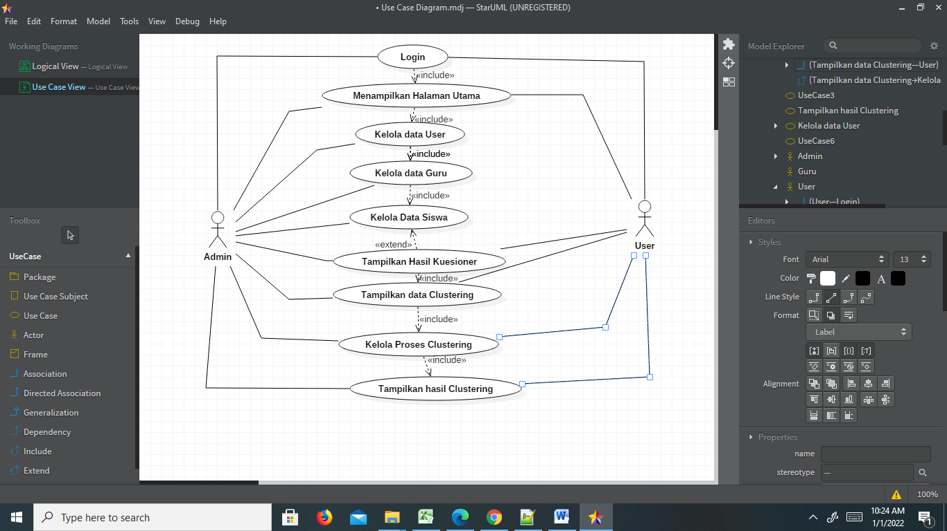

**Gambar 3.1 Use case Diagram**

### Pembahasan

Pada dasarnya, sistem yang digunakan saat ini sudah cukup mumpuni dari sisi kegunaannya. Saat ini pula, sistem yang dijalankan menggunakan aplikasi *microsoft* dan terkomputerisasi. Sebagai gambarannya berikut dijabarkan analisa dan penggambaran mengenai sistem yang sedang berjalan saat ini secara umum.Dari gambaran *Usecase* diatas tampak bahwa ada 2 (lima) aktor yang berperan didalamnya, yaitu user dan admin. Masing-masing aktor tersebut

memiliki batasan (batasan disini diartikan sebagai hak akses) terhadap sistem, namun saling terintegrasi satu sama lainnya. Didalam sistem itu sendiri mekanisme yang dijalankan adalah *Usecase* data guru , *Usecase* data siswa, *Usecase* data user , *Usecase* data clustering, *Usecase* Hasil Kuesioner, dan *Usecase* proses clustering, *Usecase* hasil clustering. dari *Usecase* tersebut diketahui memiliki kesamaan didalam main *float*nya, yaitu melakukan proses data clusering dan melihat hasil clustering seta menginputkan data guru dan data siswa ke dalam *database*. Mekanisme penghubung tersebut dinamakan dengan *<<include>>*. Jadi setiap *Usecase*, pada mekanismenya akan selalu terhubung ke *<<include>>* untuk menginputkan data mahasiswa dan input data dosbing kedalam *database.* Dan aktor yang berperan dalam *Usecase* dan *<<include>>* maupun *<<extends>>* ini adalah Admin, mulai dari login, menu utama , data guru, data siswa , data hasil kuesioner , data clustering hasil kuesioner, proses clustering hasil kuesioner dan hasil analisis clustering.

### 3.74 Class Diagram

Class Diagram yaitu salah satu jenis diagram pada UML yang digunakan untuk menampilkan kelas-kelas maupun paket-paket yang ada pada suatu sistem yang nantinya dapat digunakan. Jadi diagram ini memberikan suatu gambaran mengenai sistem maupun relasi- relasi yang terdapat sistem tersebut . *Class Diagram* menggambarkan struktur dan deskripsi *Class, Package,* dan *dan Object* beserta hubungan satu sama lain seperti *containment,* pewarisan, asosiasi, dan lain-lain. Berikut adalah *Class Diagram* yang dibutuhkan dalam perancangan Clustering Pengelompokkan PenilaianKinerja Guru Mapel dan Guru Kelas Menggunakan Algoritma K-Means **:**

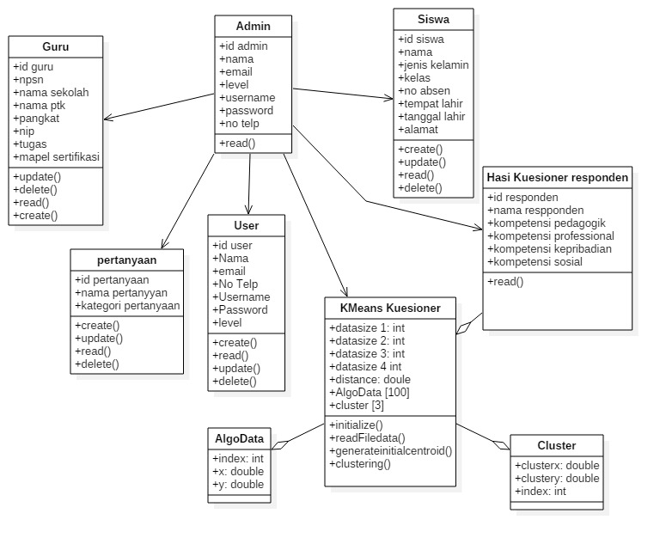

**Gambar 3.2 Class Diagram**

### Pembahasan

Pada gambar diatas terdapat struktur tampilan dalam sistem informasi kearsipan digital, dimana terdapat tampilan awal sistem beserta form login untuk hak ases aktor admin, user . Admin melakukan kelola user dengan menginputkan data-data yang ada pada atribut class user diatas dan isi class tersebut dapat dibuat, diedit dan dihapus. Admin melakukan proses penginputan dengan menginputkan atribut-atribut yang ada di class guru, isi class tersebut dapat diinput, diedit, dihapus dan dicari. Admin melakukan proses penginputan dengan menginputkan atribut-atribut yang ada di class siswa, isi class tersebut dapat diinput, diedit, dihapus dan dicari. Admin melakukan proses penginputan dengan menginputkan atribut-atribut yang ada di class hasil kuesioner, isi class tersebut dapat diinput, diedit, dihapus dan dicari. Admin melakukan proses penginputan dengan menginputkan atribut-atribut yang ada di class clustering, isi class tersebut dapat diinput, diedit, dihapus dan dicari. Relasi antara Clustering ,k-means clustering, clustering data dan cluster menggunakan relasi gen spec isi class tersebut dapat di baca

### 3.73 Sequence Diagram

Sequence Diagram yaitu salah satu jenis diagram pada UML yang menjelaskan interaksi objak yang bedasarkan urutan waktu, Sequence diagram dapat menggambarkan urutan atau tahapan yang harus di lakukan dapat menghasilkan sesuatu seperti pada use case diagram.Berikut Sequence Diagran Proses Clustering Kinerja Guru Mapel dan Guru Kelas SDN Jatimulyo :

* + - 1. **Sequence Diagram Login**

[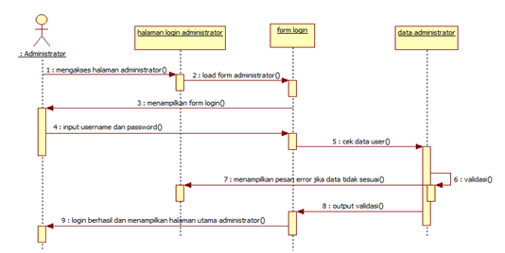](http://1.bp.blogspot.com/-LHwoDdEq4N8/U5bVOzyCs0I/AAAAAAAAADA/JadpuVVGJb4/s1600/sequence+admin+login.png)

**Gambar 3.3 Sequence Diagram Login**

Pembahasan

Gambar di atas merupakan Sequence Diagram dari fitur login. Terdapat satu actor bernama “admin” dengan dibersamai oleh *Halaman Login Administartor Form Login ,Data Administartor*”. Setiap tahapnya diwakili oleh tanda panah bergaris tegas (message) dan tanda panah bergaris putus-putus (message to self) sebagai bentuk interaksi yang terjadi selama sistem bekerja. Dimulai dari Admin mengakses halaman Login dan diakhiri oleh Admin Membuka Menu Utama sebagai tanda berakhirnya proses bisnis dari fitur Login Menuju Menu Utama

* + - 1. **Sequence Diagram Administator Kelola Data User**

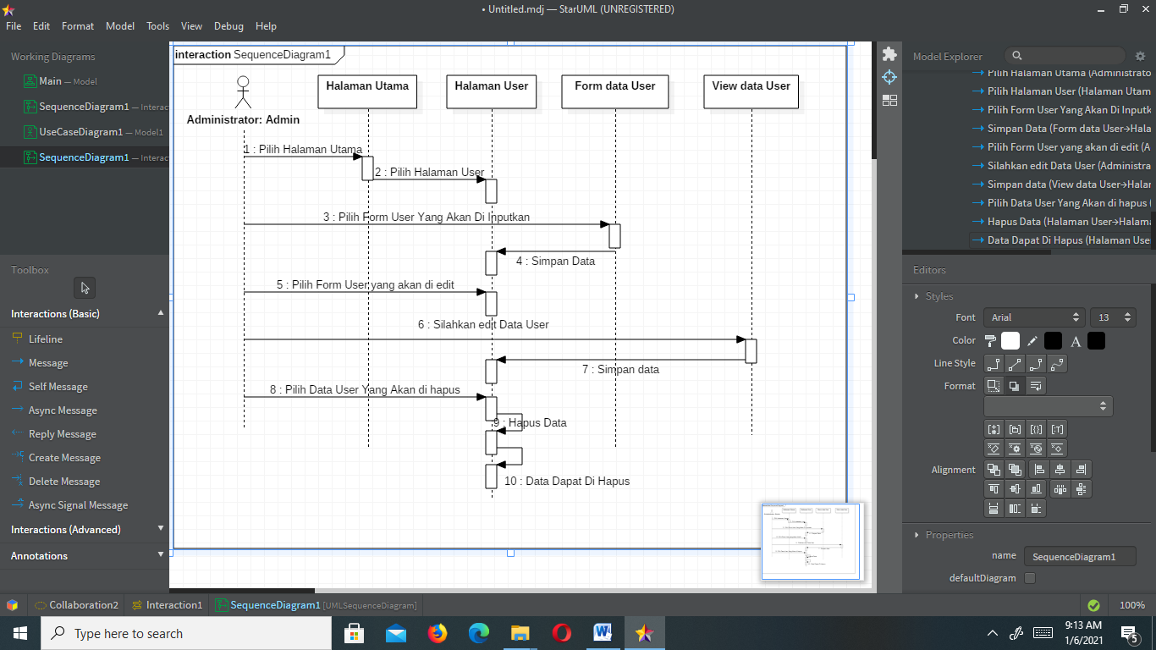

**Gambar 3.4 Sequence Diagram Data User**

Pembahasan

Gambar di atas merupakan Sequence Diagram dari fitur admin mengelola data user. Admin mengiinputkan data user meliputi beberapa atribut yaitu data user meliputi id user, nama user, no telp, email, username,password, level Terdapat satu actor bernama “admin” dengan dibersamai oleh Halaman Utama , Halaman user, Form user dan View User”. Setiap tahapnya diwakili oleh tanda panah bergaris tegas (message) dan tanda panah bergaris putus-putus (message to self) sebagai bentuk interaksi yang terjadi selama sistem bekerja. Dimulai dari Admin membuka menu utama dan diakhiri oleh Admin Membuka Halaman Utama sebagai tanda berakhirnya proses bisnis dari fitur Admin dapat menghapus data User

1. **Sequence Diagram Admin kelola Data Guru**

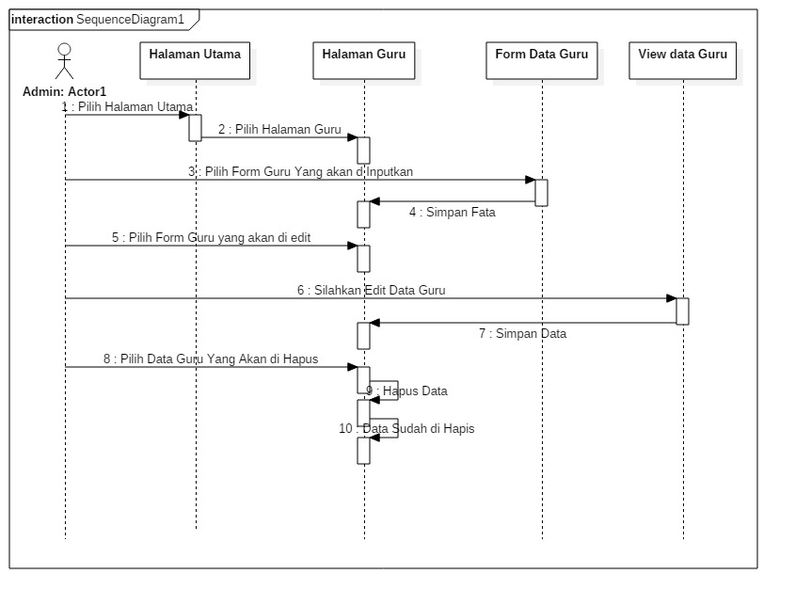

**Gambar 3.5 Sequence Diagram Admin inputkan Data Guru**

Pembahasan

Gambar di atas merupakan Sequence Diagram dari fitur data admin mengelola data guru. Admin mengiinputkan data guru meliputi beberapa atribut data guru meliputi id guru ,nama guru ,no induk guru, dan alamat, Terdapat satu actor bernama “admin” dengan dibersamai oleh Halaman Utama , Halaman Guru, Form Guru dan View Guru. Setiap tahapnya diwakili oleh tanda panah bergaris tegas (message) dan tanda panah bergaris putus-putus (message to self) sebagai bentuk interaksi yang terjadi selama sistem bekerja. Dimulai dari Admin membuka halaman utama utama dan diakhiri oleh Admin Berhasil Menginputkan Data Guru sebagai tanda berakhirnya proses bisnis dari fitur Admin dapat menghapus data Guru

1. **Sequence Diagram Admin inputkan Data Siswa**

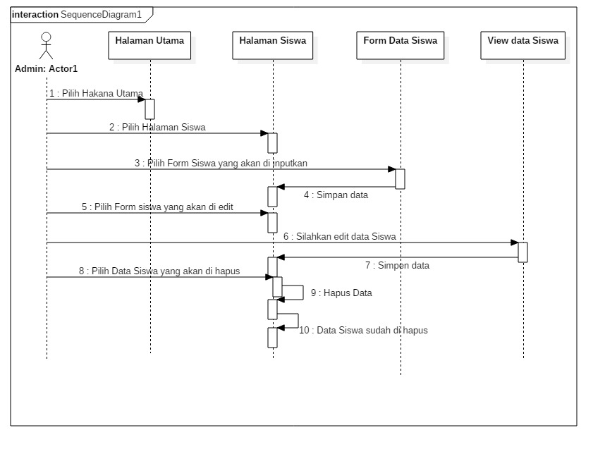

**Gambar 3.6 Sequence Diagram Admin Inputkan Data Siswa**

Pembahasan

Gambar di atas merupakan Sequence Diagram dari fitur data Admin Inputkan Data Siswa. Admin mengiinputkan data siswameliputi beberapa atribut data siswa meliputi id siswa, nama siswa, kelas,nis, dan alamat Terdapat satu actor bernama “admin” dengan dibersamai oleh Halaman Siswa , Halaman Siswa, Form Siswa dan View Siswa.dengan dibersamai oleh  Setiap tahapnya diwakili oleh tanda panah bergaris tegas (message) dan tanda panah bergaris putus-putus (message to self) sebagai bentuk interaksi yang terjadi selama sistem bekerja. Dimulai dari Admin membuka menu utama dan diakhiri oleh Admin Berhasil menghapus Data Siswa sebagai tanda berakhirnya proses bisnis dari fitur Admin Inputkan data siswa .

1. **Sequence Diagram Admin inputkan Data Pertanyaan**

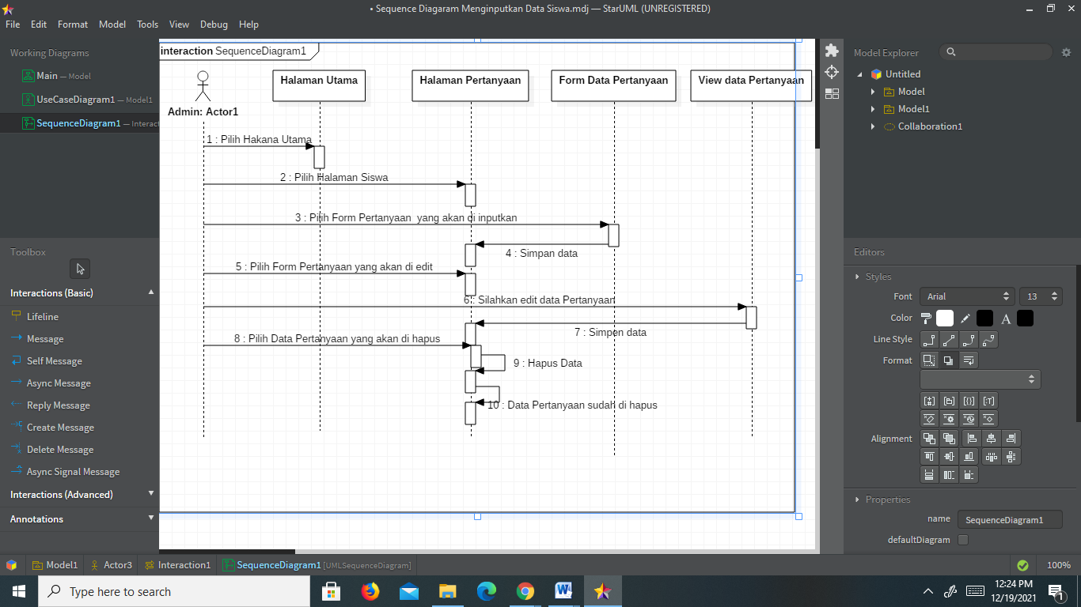

**Gambar 3.5 Sequence Diagram Admin Inputkan Data Pertanyaan**

Pembahasan

Gambar di atas merupakan Sequence Diagram dari fitur data Admin Inputkan Data Pertanyaan. Admin mengiinputkan data pertanyaan meliputi beberapa atribut data pertanyaan meliputi id pertanyaan, nama pertanyaan, dan kategori Terdapat satu actor bernama “admin” dengan dibersamai oleh Halaman Pertanyaan, Halaman Pertanyaan, Form Pertanyaan dan View Pertanyaan .dengan dibersamai oleh  Setiap tahapnya diwakili oleh tanda panah bergaris tegas (message) dan tanda panah bergaris putus-putus (message to self) sebagai bentuk interaksi yang terjadi selama sistem bekerja. Dimulai dari Admin membuka menu utama dan diakhiri oleh Admin Berhasil menghapus Data Pertanyaan sebagai tanda berakhirnya proses bisnis dari fitur Admin Inputkan data pertanyaan

1. **Sequence Diagram Admin Tampilkan Data Hasil Kuesioner**

**Gambar 3.6 Sequence Diagram Admin Tampilkan Hasil Kuesioner** 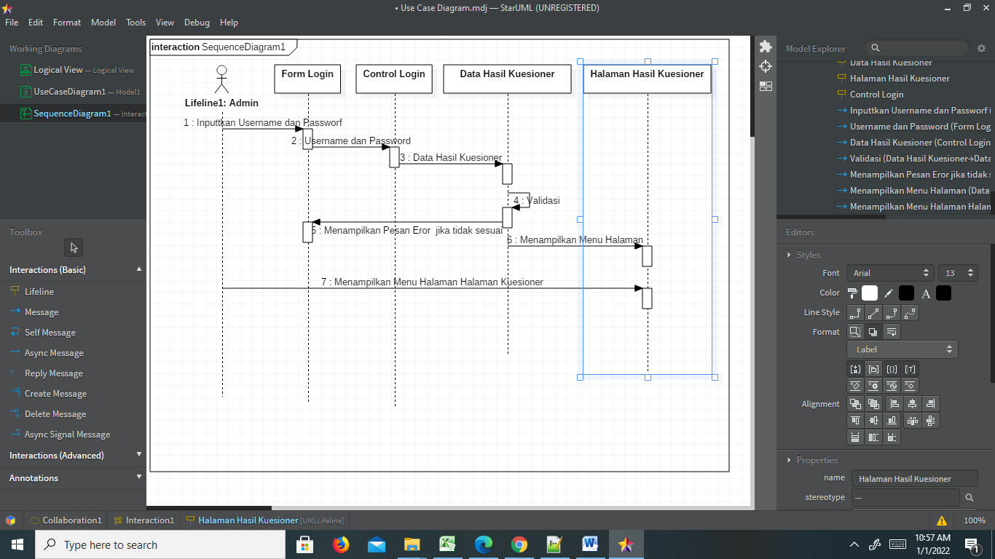

Pembahasan

Gambar di atas merupakan Sequence Diagram dari fitur data Admin tampilkan hasil kuesioner . Admin menampilkan data hasil kuesioner meliputi beberapa atribut data siswa meliputi id , nama , nilai pedagogik, nilai profesional, nilai kepribadian, dan nilai sosial Terdapat satu actor bernama “admin” dengan dibersamai oleh Form Login, Contol Login, Data Hasil Kuesioner dan Halaman Kuesioner .dengan dibersamai oleh  Setiap tahapnya diwakili oleh tanda panah bergaris tegas (message) dan tanda panah bergaris putus-putus (message to self) sebagai bentuk interaksi yang terjadi selama sistem bekerja. Dimulai dari Admin membuka menu utama dan diakhiri oleh Admin tampilkan data hasil kuesioner

1. **Sequence Diagram User Tampilkan Data Hasil Kuesioner**

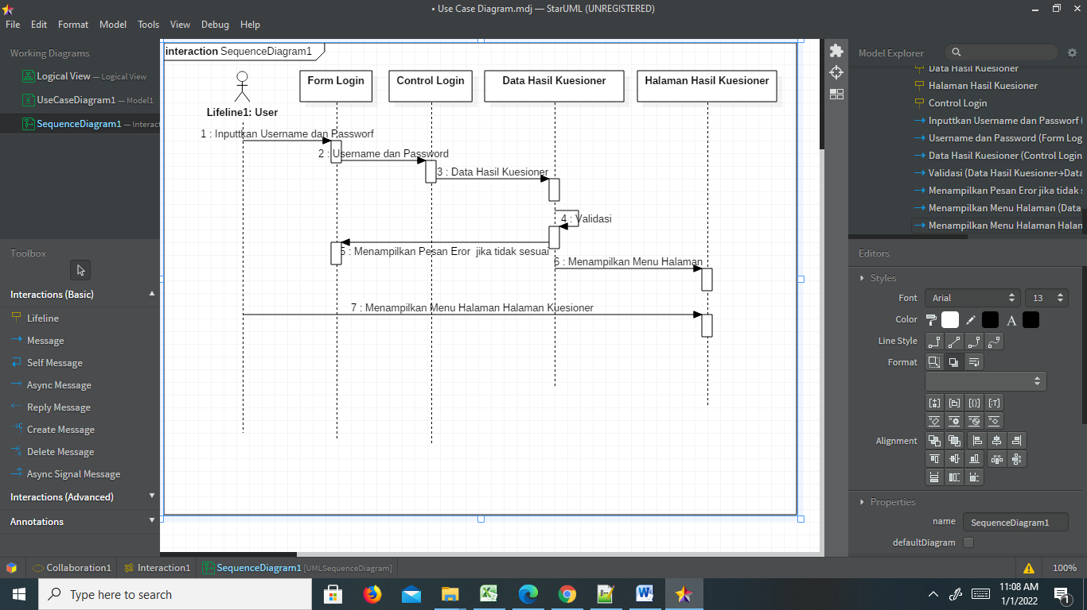

**Gambar 3.7 Sequence Diagram User**

**Tampilkan Hasil Kuesioner**

Pembahasan

Gambar di atas merupakan Sequence Diagram dari fitur data User tampilkan hasil kuesioner . User menampilkan data hasil kuesioner meliputi beberapa atribut data siswa meliputi id , nama , nilai pedagogik, nilai profesional, nilai kepribadian, dan nilai sosial Terdapat satu actor bernama “admin” dengan dibersamai oleh Form Login, Contol Login, Data Hasil Kuesioner dan Halaman Kuesioner .dengan dibersamai oleh  Setiap tahapnya diwakili oleh tanda panah bergaris tegas (message) dan tanda panah bergaris putus-putus (message to self) sebagai bentuk interaksi yang terjadi selama sistem bekerja. Dimulai dari User membuka menu utama dan diakhiri oleh Admin tampilkan data hasil kuesioner

1. **Sequence Diagram Hasil *Clustering* Dan Proses *Clustering***

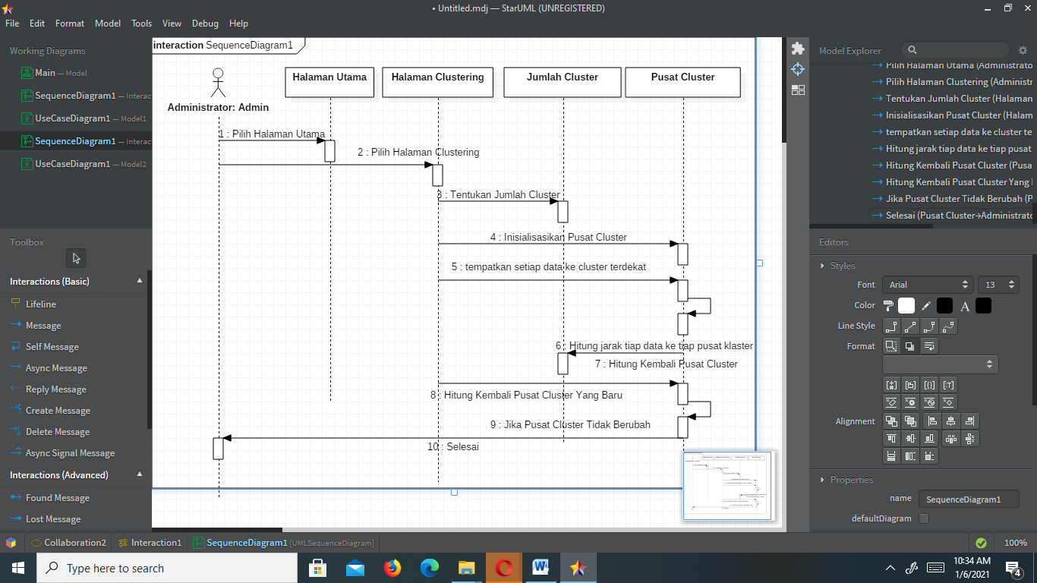

**Gambar 3.8 Sequence Diagram Hasil Clustering Dan Proses Clustering**

Pembahasan

Gambar di atas merupakan Sequence Diagram dari fitur Proses *Clustering* . Terdapat 1 actor bernama “admin” dengan dibersamai oleh Halaman Utama, Halaman Clustering, Jumlah Cluster dan Pusat Cluster”. Setiap tahapnya diwakili oleh tanda panah bergaris tegas (message) dan tanda panah bergaris putus-putus (message to self) sebagai bentuk interaksi yang terjadi selama sistem bekerja. Dimulai Pilih Halaman Utama dan diakhiri oleh Jika Pusat Cluster Tidak Berubah, Maka Selesai Hasil Clusteringnya.

### 

### 3.72 Activity Diagram

Activity Diagram yaitu diagram aktivitas yaitu salah satu jenis diagram pada UML yang dapat menggambarkan proses-proses apa yang terjadi dengan sistem. Berikut Activity Diagran Proses Clustering Dosbing

* + - 1. Activity Diagram Login

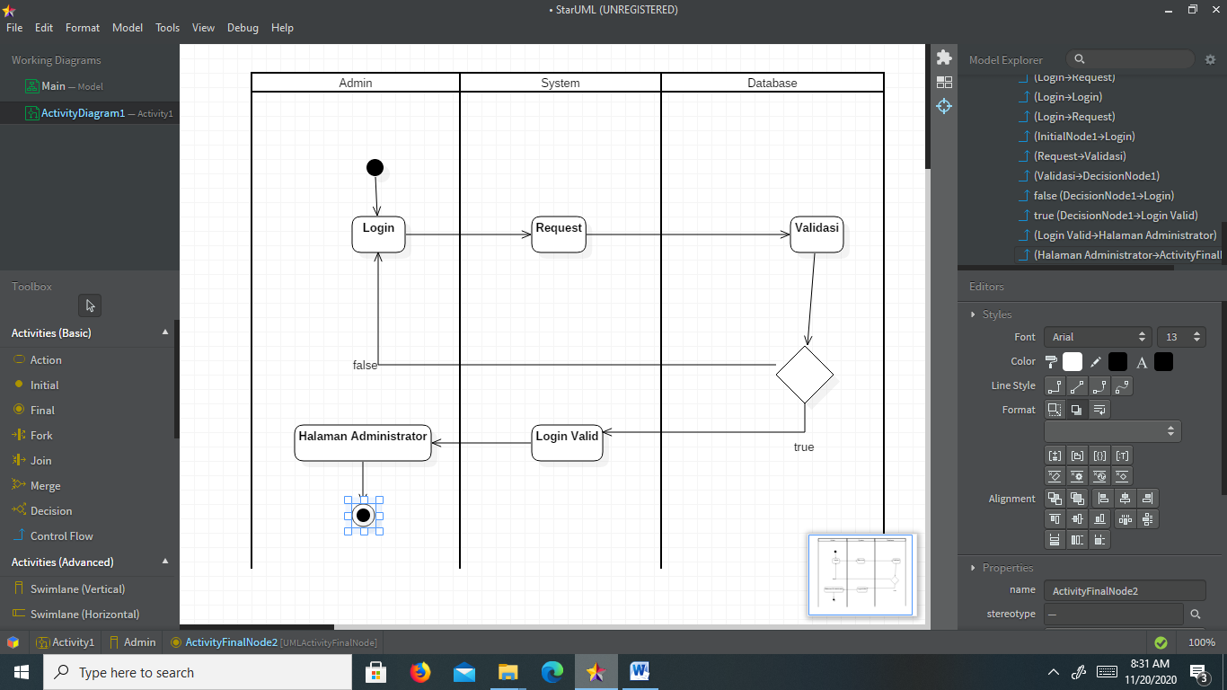

**Gambar 3.9 Activity Diagram Login**

Berikutnya ialah contoh activity diagram Login Cara kerja dari activity diagram yang satu ini ialah sebagai berikut:

1. Admin melakukan login ke dalam sistem
2. Secara otomatis, sistem akan melakukan verifikasi username dan juga password yang dimasukkan.
3. Setelah verifikasi username dan juga password apakah username dan password pada aplikasi enar jika benar aplikasi bisa di jalankan jika tidak kembali ke menu login

2. Activity Diagram Admin kelola Data User

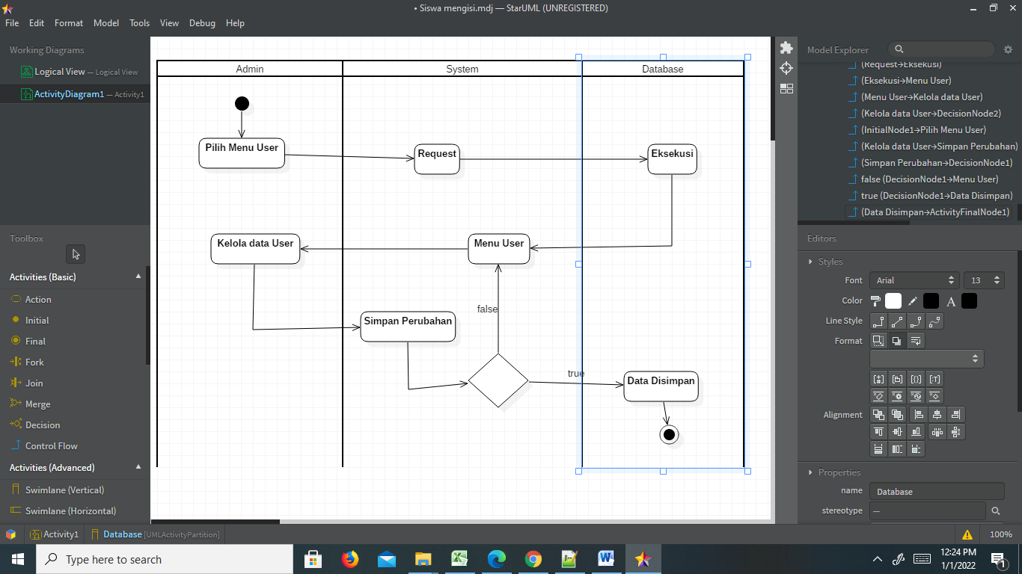

**Gambar 3.10 Activity Diagram User**

**Pembahasan**

Berikutnya ialah contoh activity diagram dari sistem admin inputkan data user. Cara kerja dari activity diagram yang satu ini ialah sebagai berikut:

* Admin Memilih Halaman Aplikasi
* Admin Melakukan Menu Request dan Eksekusi halaman user
* Admin Membuka Menu user
* Admin Mengelola Menu user Jika Tidak Terjadi Eror Data

user dapat Disimpan Jika Tidak Kembali Ke Menu user

3. Activity Diagram Admin kelola Data Siswa

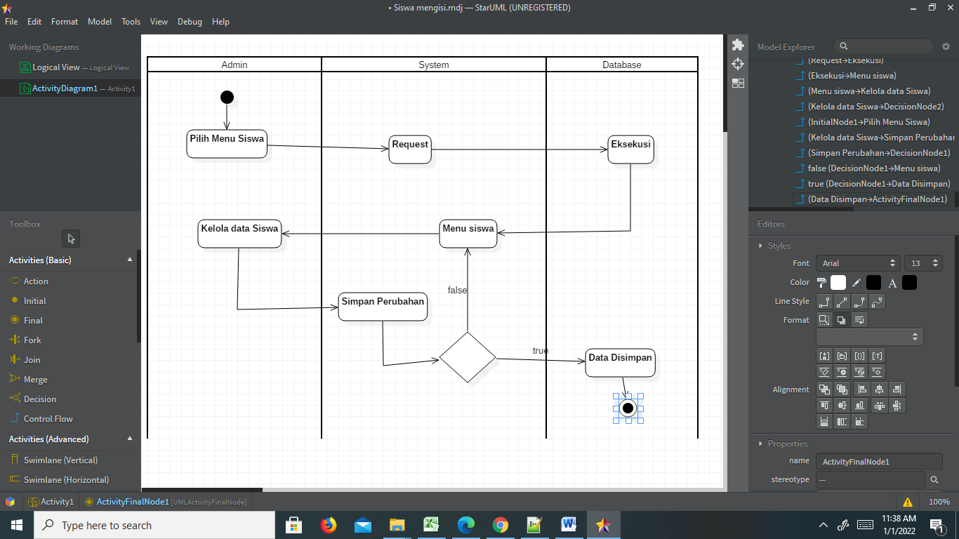

**Gambar 3.11 Activity Diagram Siswa**

**Pembahasan**

Berikutnya ialah contoh activity diagram dari sistem admin inputkan data mahasiswa. Cara kerja dari activity diagram yang satu ini ialah sebagai berikut:

* Admin Memilih Halaman Aplikasi
* Admin Melakukan Menu Request dan Eksekusi halaman siswa
* Admin Membuka Menu Siswa
* Admin Mengelola Menu Mahasiswa Jika Tidak Terjadi Eror Data

Siswa dapat Disimpan Jika Tidak Kembali Ke Menu Siswa

4. Activity Diagram Admin kelola Data Guru

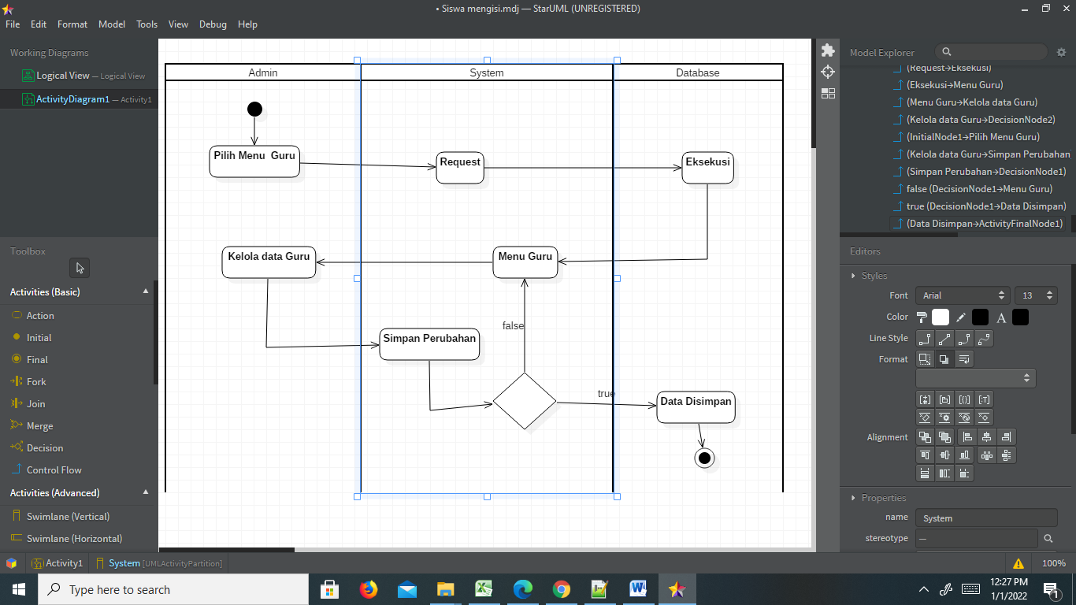

**Gambar 3.12 Activity Diagram Admin Kelola Data Guru**

**Pembahasan**

Berikutnya ialah contoh activity diagram dari sistem admin kelola data guru. Cara kerja dari activity diagram yang satu ini ialah sebagai berikut:

* Admin Memilih Halaman Aplikasi
* Admin Melakukan Menu Request dan Eksekusi halaman Guru
* Admin Membuka Menu Guru
* Admin Mengelola Menu Guru Jika Tidak Terjadi Eror Data Guru dapat

Disimpan Jika Tidak Kembali Ke Menu Guru

5. Activity Diagram Admin kelola Data Pertanyaan

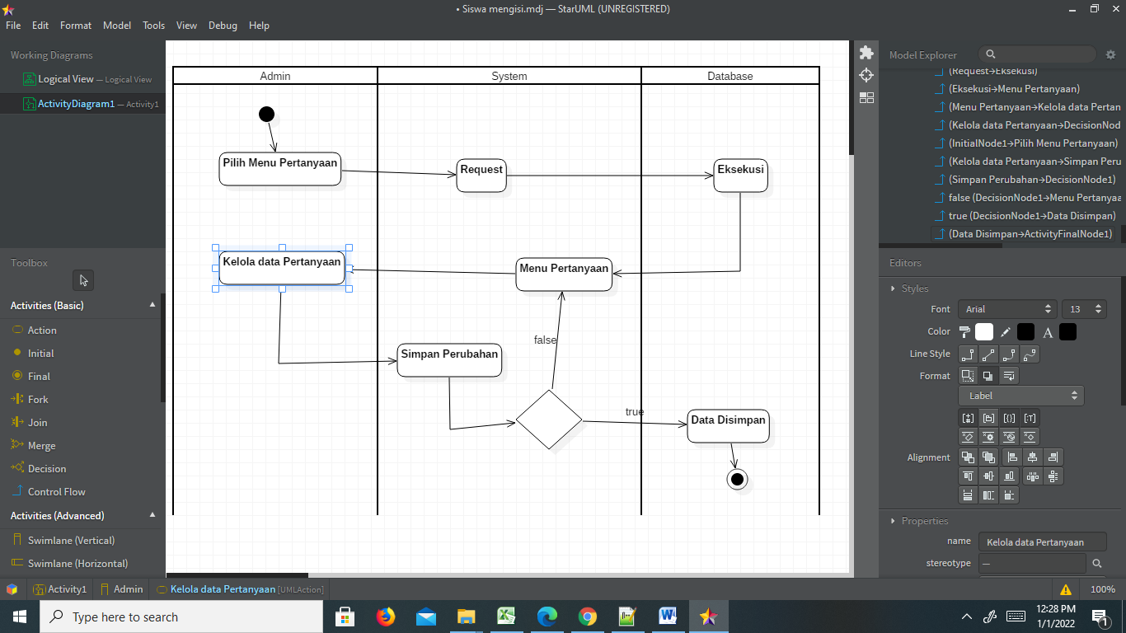

**Gambar 3.13 Activity Diagram Admin Kelola Data Pertanyaan**

**Pembahasan**

Berikutnya ialah contoh activity diagram dari sistem admin kelola data pertanyaan. Cara kerja dari activity diagram yang satu ini ialah sebagai berikut:

* Admin Memilih Halaman Aplikasi
* Admin Melakukan Menu Request dan Eksekusi halaman Pertanyaan
* Admin Membuka Menu Pertanyaan
* Admin Mengelola Menu pertanyaan Jika Tidak Terjadi Eror Data Pertanyaan dapat Disimpan Jika Tidak Kembali Ke Menu Pertanyaan

6. Activity Diagram Admin kelola Hasil Kuesioner

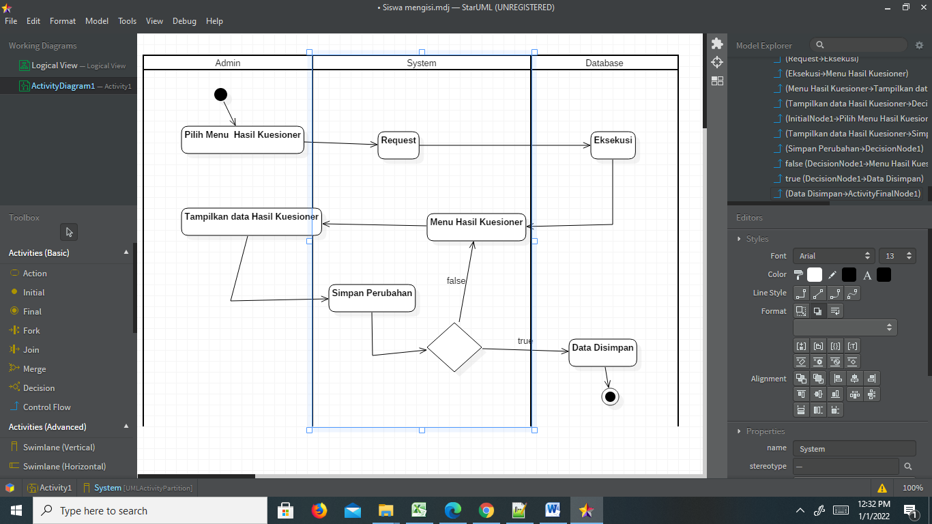

**Gambar 3.14 Activity Diagram Admin Kelola Hasil Kuesioner**

**Pembahasan**

Berikutnya ialah contoh activity diagram dari sistem admin tampilkan data pertanyaan. Cara kerja dari activity diagram yang satu ini ialah sebagai berikut:

* Admin Memilih Halaman Aplikasi
* Admin Melakukan Menu Request dan Eksekusi halaman Hasil Kuesioner
* Admin Membuka Menu Hasil Kuesioner
* Admin Mengelola Menu pertanyaan Jika Tidak Terjadi Eror Data Hasil Kuesioner dapat Disimpan Jika Tidak Kembali Ke Menu Hasil Kuesioner

1. Activity Diagram User Tampilkan Hasil Kuesioner

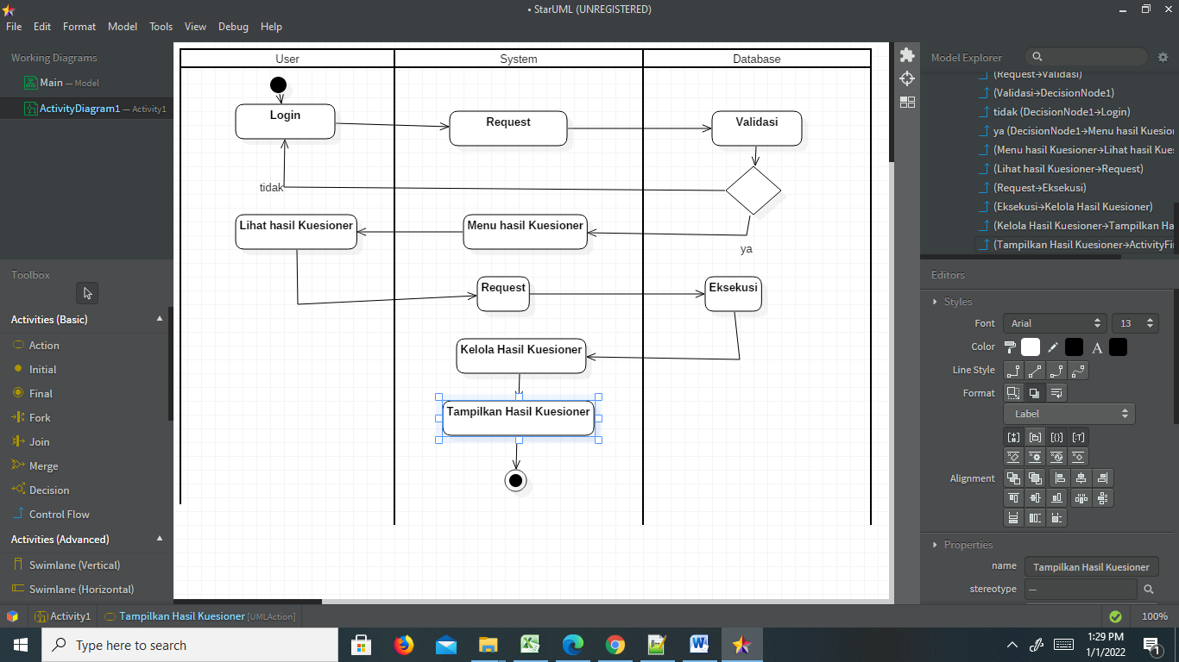

**Gambar 3.15 Activity Diagram Hasil Kuesioner**

**Pembahasan**

Berikutnya ialah contoh activity diagram dari sistem data dosbing Cara kerja dari activity diagram yang satu ini ialah sebagai berikut:

1. User melakukan login
2. User melakukan validasi jika tidak kembali login jika ya membuka menu hasil kuesioner
3. User melihat data hasil kuesioner , melakukan request dan melakukan eksekusi
4. User mengelola data dosbing dan tampilkan data hasil kuesioner
5. **Activity Diagram Clustering Dan Proses Clustering**

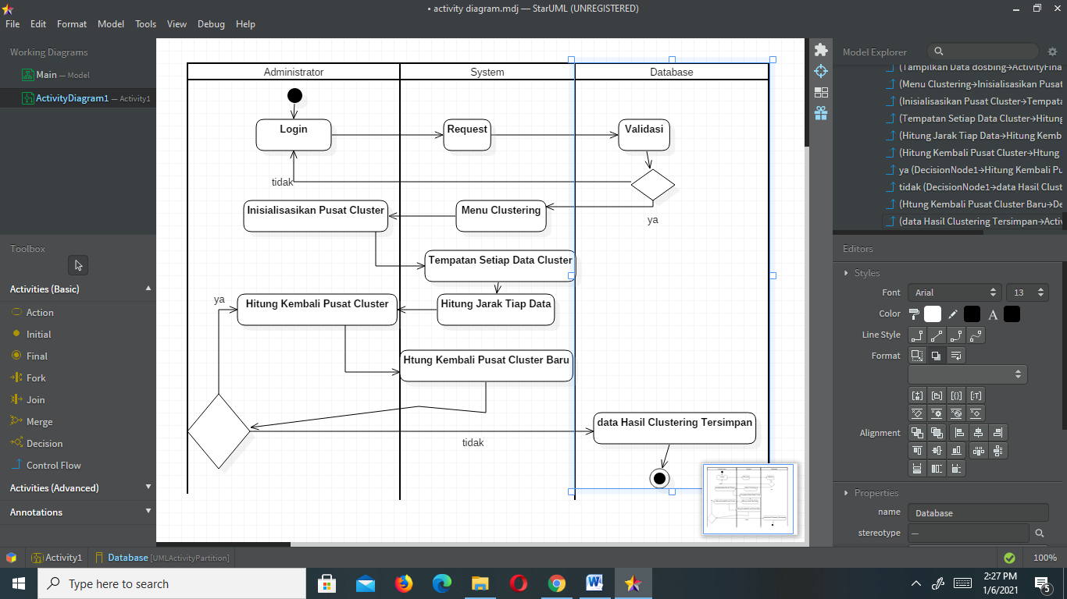

**Gambar 3.16 Activity Diagram Clustering Dan Proses Clustering**

**Pembahasan**

Berikutnya ialah contoh activity diagram dari sistemadmin melakukan proses *clustering* dan menjalakn hasil *clustering* Cara kerja dari activity diagram yang satu ini ialah sebagai berikut:

* + - 1. Admin melakukan login
      2. Admin melakukan validasi jika tidak kembali login jika ya membuka menu mahasiswa
      3. Admin membuka menu Clustering
      4. Admin inisialisasikan pusat clustering
      5. Admin menampilkan Setiap Data Cluster
      6. Admin menghitung Jarak Cluster
      7. Admin Menghitung Kembali Pusat Cluster
      8. Admin Menghitung Kembali Pusat Cluster Baru Jika Data Berubah Hitung Kembali Pusat Cluster Jika Tidak Data Clustering Tersimpan

### 3.75 Flowchart

Flowchart adalah adalah suatu bagan dengan simbol-simbol tertentu yang menggambarkan urutan proses secara mendetail dan hubungan antara suatu proses (instruksi) dengan proses lainnya dalam suatu program. Dalam perancangan flowchart sebenarnya tidak ada rumus atau patokan yang bersifat mutlak (pasti). Hal ini didasari oleh flowchart (bagan alir) adalah sebuah gambaran dari hasil pemikiran dalam menganalisa suatu permasalahan dalam komputer. Karena setiap analisa akan menghasilkan hasil yang bervariasi antara satu dan lainnya. Kendati begitu secara garis besar setiap perancangan flowchart selalu terdiri dari tiga bagian, yaitu input, proses dan output. Urutan proses  *clustering* dengan algoritma *K- Means* adalah sebagai berikut :

1. Algoritma akan mengambil data yang akan di *cluster* dari tabel dosen .
2. Atribut yang digunakan adalah Pedagiogik, Profesional, Kepribadian dan Sosial dan untuk masing-masing klaster terdapat 4 atribut, kemudian menentukan jumlah *centroid*/titik pusat sementara sebanyak 3, baik untuk Pedagiogik , Profesional, Kepribadian dan Sosial
3. Mengambil nilai c*entroid* sementara sebanyak 3 secara *random*.
4. Membaca data Pedagiogik , Profesional, Kepribadian dan Sosial
5. Menghitung jarak setiap data dengan *centroid*, jarak terdekat akan menjadi anggota pada klaster tersebut.
6. Apakah proses perhitungan jarak dan pengelompokan pada langkah e sudah selesai, apabila belum maka akan membaca kembali Pedagiogik , Profesional, Kepribadian dan Sosial.Demikian dilakukan sampai semua data terhitung.
7. Menghitung median dari semua data yang menjadi anggota kluster tersebut, median ini akan menjadi titik pusat untuk *iterasi* selanjutnya. Hal ini dilakukan sampai nilai median tidak berubah.
8. Apakah ada perubahan anggota cluster, kalau ada perubahan, mengambil lagi nilai *centroid* secara *random* dari data dosen Proses tersebut dapat dilihat pada gambar berikut :

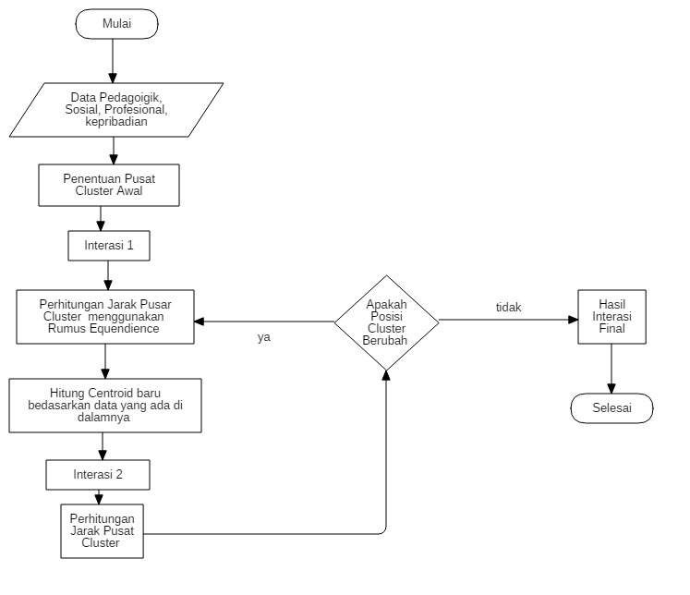

Gambar 3.17 Flowchart Kinerja Guru Mapel dan Kelas

**Analisis Perancangan Algoritma *K-Means***

Sebelum masuk ke dalam proses algoritma *k-means*, data yang diperoleh harus terlebih dahulu ditransformasi agar tidak terjadi ketimpangan jumlah nilai antara variabel satu dengan yang lain dikarenakan satuan pengukuran berbeda.

Untuk melakukan transformasi data, dibutuhkan beberapa syarat untuk menentukan kinerja guru kelas dan guru mapel Adapun syaratnya antara lain:

* 1. Mengisi Kuesioner yang ditujukan kepada siswa SDN Jatimulyo yatu penilaian kinerja guru dan mapel SDN Jatimulyo
  2. Siswa memberikan penilaian kinerja guru kelas dan guru mapel yang ada pada kuesioner dan siswa memberikan penilaian kinerja guru kelas dan guru mapel yatu nilai 1- nilai 5 meliputi bebrapa kategori

nilai 1 = sangat tidak puas

nilai 2 = tidak puas

nilai 3 = cukup

nilai 4 = puas

nilai 5 = sangat tidak puas

* 1. Menhitung Nilai total kategori Sampel penelitian kinerja guru mapel dan guru kelas dari hasil tiap responden yaitu siswa SDN Jaatimulyo untuk kelas 1 berjumlah 25 responden, kelas 2 berjumlah 52 responden, kelas 3 berjumlah 14 responden, kelas 4 berjumlah 21 responden, kelas 5 berjumlah 17 responden kelas 6 berjumlah 18 responden untuk kinerja guru mapel pai berjumlah 121 responden untuk kelas1-kelas 6
  2. Menghitung Nilai Rata-Rata Sampel Responden

|  |  |  |  |  |
| --- | --- | --- | --- | --- |
| Kinerja Guru | Pedagogik | Profesional | Kepribadian | Sosial |
| Guru Kelas 1 | 27.8 | 23.32 | 23.24 | 24 |
| Guru Kelas 2 | 21.73076923 | 19.15384615 | 19.46153846 | 19.34615 |
| Guru Kelas 3 | 22.14285714 | 19 | 18.92857143 | 19.21429 |
| Guru Kelas 4 | 22.66666667 | 19.38095238 | 19.23809524 | 19.04762 |
| Guru Kelas 5 | 25.47368421 | 21.57894737 | 21.63157895 | 21.89474 |
| Guru Kelas 6 | 25.47368421 | 21.57894737 | 21.63157895 | 21.89474 |
| Guru PAI | 24.65 | 21.10833333 | 21.10833333 | 21.275 |

**Tabel 3.1 Nilai Input Algoritma *K-Means***

|  |  |
| --- | --- |
| C1 | Buruk |
| C2 | Cukup |
| C3 | Baik |

Keterangan :

Berikut Data Clustering untuk Data Kinerja Guru terdiri dari Pedagogik,Profesioan, Kepribadian , Sosial . Tabel di atas adalah salah satu dari tabel clustering kinerja guru Teknik Informatika.Dari hasil nilai inputan algoritma k-means dapat dilakukan transformasi data. Selanjutnya akan ditentukan pusat cluster dari data tersebut menggunakan perhitungan algoritma k-means. Pusat cluster terdiri dari 3(tiga) bagian yaituC1, C2, dan C3 dari masing-masing buruk, cukup dan baik. Dari semua proses yang telah dilakukan, maka akan didapatlah hasil kinerja guru berdasarkan rata-rata kinerja guru SDN Jatimulyo Proses Perhitungan K-Means Dalam sistem ini terdapat tiga jenis penilain kinerja guru yaitu buruk, cukup dan baik . Berikut adalah contoh perhitungan mengenai algoritma k-means antara lain :

1.      Dataset

Tabel ini merupakan tabel dataset dari kinerja guru yang memprogramkan rata-rata kinerja guru dari pedagogik, professional, kepribadian dan sosial Dari rata-rata kinerja guru yang berjumlah 7 guru yaitu 6 guru kelas dan 1 guru maple pai dikelompokkan menjadi 3 bagian yaitu kelompok buruk, cukup dan baik.

|  |  |  |  |  |
| --- | --- | --- | --- | --- |
| Kinerja Guru | Pedagogik | Profesional | Kepribadian | Sosial |
| Guru Kelas 1 | 27.8 | 23.32 | 23.24 | 24 |
| Guru Kelas 2 | 21.73076923 | 19.15384615 | 19.46153846 | 19.34615 |
| Guru Kelas 3 | 22.14285714 | 19 | 18.92857143 | 19.21429 |
| Guru Kelas 4 | 22.66666667 | 19.38095238 | 19.23809524 | 19.04762 |
| Guru Kelas 5 | 25.47368421 | 21.57894737 | 21.63157895 | 21.89474 |
| Guru Kelas 6 | 25.47368421 | 21.57894737 | 21.63157895 | 21.89474 |
| Guru PAI | 24.65 | 21.10833333 | 21.10833333 | 21.275 |

Tabel Dataset Kinerja Guru SD Jatimulyo

2.      Setelah menentukan dataset, maka perlu menentukkan jumlah cluster yang akan dibentuk. Adapun cluster yang akan dibentuk antara lain :

* 1. *Cluster 1 (C1) =* Buruk
  2. *Cluster 2 (C2) =* Cukup
  3. *Cluster 3 (C3) =* Baik

3.      Tetapkan C pusat cluster awal secara random

Dari dataset diatas terpilih 3 cluster pusat diantaranya :

|  |  |  |  |  |
| --- | --- | --- | --- | --- |
| C1 | 21.73076923 | 19.15384615 | 19.46153846 | 19.34615385 |
| C2 | 22.14285714 | 19 | 18.92857143 | 19.21428571 |
| C3 | 25.47368421 | 21.57894737 | 21.63157895 | 21.89473684 |

4.      Alokasikan semua data/obyek ke dalam cluster terdekat. Berikut hasil dari alokasi data ke jarak cluster. Adapun hasil dari jarak ke cluster diperoleh dari perhitungan dengan rumus :

**Hitung Kasus 1 terhadap cluster Pertama:**

     C11 = √(((27.8-21.73076923)^2)+((23.32-19.15384615)^2)+((23.24-19.46153846)^2)+((24-19.34615385)^2)) = 9.4935481058724

**Hitung Kasus 1 terhadap cluster Kedua:**

     C12 = √(((27.8-22.14285714)^2)+((23.32-19)^2)+((23.24-18.92857143)^2)+((24-19.21428571)^2)) = 9.5998511925014

**Hitung Kasus 1 terhadap cluster Ketiga:**

     C13 = √(((27.8-25.47368421)^2)+((23.32-21.57894737)^2)+((23.24-21.63157895)^2)+((24-21.89473684)^2)) = 25.398630189586

**Hitung Kasus 2 terhadap cluster Pertama:**

     C21 = √(((21.7308-21.73076923)^2)+((19.1538-19.15384615)^2)+((19.4615-19.46153846)^2)+((19.3462-19.34615385)^2)) = 8.1765576495898E-5

**Hitung Kasus 2 terhadap cluster Kedua:**

     C22 = √(((21.7308-22.14285714)^2)+((19.1538-19)^2)+((19.4615-18.92857143)^2)+((19.3462-19.21428571)^2)) = 0.70346269784078

**Hitung Kasus 2 terhadap cluster Ketiga:**

     C23 = √(((21.7308-25.47368421)^2)+((19.1538-21.57894737)^2)+((19.4615-21.63157895)^2)+((19.3462-21.89473684)^2)) = 19.57225411342

(lakukan perhitungan tersebut sampai data ke 7)

Setelah melakukan perhitungan maka didapat hasil seperti berikut ini :

Tentukan kembali titik pusat cluster yang baru berdasarkan rata-rata

Cluster baru tersebut didapat dari rumus = nilai hasil /banyak hasil

C1 (Pedagogik)=( 21.73076923 + 22.14285714 + 22.66666667)/2= 21.93681319

C1 (Profesional)=( 19.15384615 +19+ 19.38095238)/2= 19.07692308

C1 (Kepribadian)=( 19.46153846 + 18.92857143)/2= 19.19505495

C1 (Sosial)=( 19.34615385+19.21428571)/2=19.28021978

Lakukan, perhitungan tersebut untuk kluster 2 dan 3, sehingga didapat nilai cluster baru antara lain :

|  |  |  |  |  |
| --- | --- | --- | --- | --- |
| C1 | 21.93681319 | 19.07692308 | 19.19505495 | 19.28021978 |
| C2 | 25.47368421 | 21.57894737 | 21.63157895 | 21.89473684 |
| C3 | 27.8 | 23.32 | 23.24 | 24 |

2.            Lakukan kembali langkah 4 hingga titik pusat dari setiap cluster tidak berubah

Berikut hasil Interasi 1

|  |  |  |  |  |
| --- | --- | --- | --- | --- |
| Pusat Cluster | C1 Buruk | C2 Cukup | C3 Baik | Keanggotaan Cluster |
| Guru Kelas 1 | 9.540365152 | 3.9321954 | 0 | C3 Baik |
| Guru Kelas 2 | 0.351755648 | 5.57627828 | 0.351755648 | C1 Buruk |
| Guru Kelas 3 | 0.351755648 | 5.677714894 | 9.599851193 | C1 Buruk |
| Guru Kelas 4 | 0.825272982 | 5.152220242 | 9.077914188 | C1 Buruk |
| Guru Kelas 5 | 5.61622034 | 0 | 3.9321954 | C2 Cukup |
| Guru Kelas 6 | 5.61622034 | 0 | 3.9321954 | C2 Cukup |
| Guru PAI | 4.373533197 | 1.248115773 | 5.175287166 | C2 Cukup |

Hasil dari tahapan yang pertama dan kedua berubah, maka hasil tersebut di lanjutkan kembali dengan menentukan titik pusat cluster yang baru berdasarkan rata-rata dengan nilai sebagai berikut

|  |  |  |  |  |
| --- | --- | --- | --- | --- |
| C1 | 22.14984 | 19.26032 | 19.16222 | 19.22063 |
| C2 | 25.19912 | 21.42208 | 21.45716 | 21.68816 |
| C3 | 27.8 | 23.32 | 23.24 | 24 |

Berikut hasil Interasi 2

|  |  |  |  |  |
| --- | --- | --- | --- | --- |
| Pusat Cluster | C1 Buruk | C2 Cukup | C3 Baik | Keanggotaan Cluster |
| Guru Kelas 1 | 9.374216 | 4.346239 | 0 | C3 Baik |
| Guru Kelas 2 | 0.580099 | 5.15357 | 0.580099 | C1 Buruk |
| Guru Kelas 3 | 0.349924 | 5.265077 | 9.599851 | C1 Buruk |
| Guru Kelas 4 | 0.56334 | 4.74091 | 9.077914 | C1 Buruk |
| Guru Kelas 5 | 5.447249 | 0.416039 | 3.932195 | C2 Cukup |
| Guru Kelas 6 | 5.447249 | 0.416039 | 3.932195 | C2 Cukup |
| Guru PAI | 4.204012 | 0.832077 | 5.175287 | C2 Cukup |

Hasil dari tahapan yang kedua dan ketiga tidak berubah, maka hasil sudah sesuai dengan pengelompokkan kluster. Berikut adalah hasil dari pengelompokkan tersebut

|  |  |
| --- | --- |
| Pusat Cluster | Keanggotaan Cluster |
| Guru Kelas 1 | C3 Baik |
| Guru Kelas 2 | C1 Buruk |
| Guru Kelas 3 | C1 Buruk |
| Guru Kelas 4 | C1 Buruk |
| Guru Kelas 5 | C2 Cukup |
| Guru Kelas 6 | C2 Cukup |
| Guru PAI | C2 Cukup |

### 3.73 Perancangan Basis Data

Rancangan tabel atau rancangan basis data merupakan tabel yang akan digunakan di dalam sustu sistem. Berikut ini Perancangan Basis Data pada kasus Kinerja Guru SDN Jatimulyomenggunakan *k-means* meliputi :

1. Tabel *Administrator*

Tabel *Administrator* berfungsi untuk menyimpan data administrator untuk melakukan input dan edit data. Struktur tabel *Administrator* disajikan pada tabel 3.1 berikut

Tabel 3.1 Struktur Tabel *Administrator*

|  |  |  |  |  |
| --- | --- | --- | --- | --- |
| No | Field | Tipe Data | Panjang | Keterangan |
|  | id_admin | *Int* | 11 | *Primary* |
|  | Nama Admin | *Varchar* | 40 | Nama |
|  | No Telp Admin | *Int* | 13 | *Foreign Key* |
|  | *Email* | *Varchar* | 40 | *Email* dari Admin |
|  | *Username* | *Varchar* | 40 | *Username Administrator* untuk *login* |
|  | *password* | *Varchar* | 20 | Kata sandi admin |
|  | *Level* | *Varchar* | 20 | admin |

1. Tabel *User*

Tabel *user* berfungsi untuk menyimpan data user untuk melakukan input dan edit data. Struktur tabel *user* disajikan pada tabel-3.2 berikut

|  |  |  |  |  |  |
| --- | --- | --- | --- | --- | --- |
| No | Field | Tipe Data | Panjang | Keterangan | |
| 1 | id_user | *Int* | 11 | *Primary* | |
| 2 | Nama User | *Varchar* | 40 | Nama | |
| 3 | No Telp User | *Int* | 13 | *Foreign Key* | |
| 4 | *Email* | *Varchar* | 40 | *Email* dari User | |
| 5 | *Username* | *Varchar* | 40 | *Username user* untuk *login* | |
| 6 | *password* | *Varchar* | 20 | Kata sandi user | |
| 7 | *Level* | *Varchar* | 20 | user |

Tabel 3.2 Struktur Tabel *user*

1. Tabel Siswa

Tabel siswa berfungsi untuk menyimpan data-data siswa .Struktur tabel pengguna disajikan pada tabel 3.3 berikut.

|  |  |  |  |  |
| --- | --- | --- | --- | --- |
| No | Field | Tipe Data | Panjang | Keterangan |
| 1 | Id | *Int* | 5 | *Primary* |
| 2 | Nama | *Varchar* | 100 | *Foreign Key* |
| 3 | Jenis Kelamin | *Varchar* | 50 | Nama |
| 4 | *No Absen* | *Int* | 50 | Absen |
| 5 | Tempat Lahir | *Varchar* | 10 | Tempat |
| 6 | Tanggal lahir | *Date* | - | Tanggal |
| 7 | Alamat | *Varchar* | 100 | Alamat |

Tabel 3.3 Struktur Tabel Siswa

1. Tabel Guru

Tabel guru berfungsi untuk menyimpan data-data mahasiswa .Struktur tabel pengguna disajikan pada tabel 3.4 berikut.

|  |  |  |  |  |
| --- | --- | --- | --- | --- |
| No | Field | Tipe Data | Panjang | Keterangan |
| 1 | Id | *Int* | 10 | Primary |
| 2 | Nama sekolah | *varchar* | 40 | Sekolah |
| 3 | Nama PTK | *varchar* | 40 | Ptk |
| 4 | Pangkat | *varchar* | 15 | Pangkat |
| 5 | Npsn | *int* | 30 | Npsn |
| 6 | Nip | *bigint* | 100 | Nip |
| 7 | Tugas | *varchar* | 10 | Tugas |
| 8 | Mapel | *varchar* | 50 | Mapel |

Tabel 3.5 Struktur Tabel Guru

1. Tabel Pertanyaan

Tabel pertanyaan berfungsi untuk menyimpan data-data pertanyaan .Struktur tabel pengguna disajikan pada tabel 3.5 berikut.

|  |  |  |  |  |
| --- | --- | --- | --- | --- |
| No | Field | Tipe Data | Panjang | Keterangan |
| 1 | Id | *Int* | 10 | Primary |
| 2 | Nama Pertanyaan | *varchar* | 40 | Nama |
| 3 | Kategori | *varchar* | 40 | Kategori |

### Tabel 3.5 Struktur Tabel Pertanyaan

### 3.75 Relasi Tabel

Relasi antar tabel merupakan alat bantu dalam menentukan langkah kerja yang akan dilakukan oleh *programmer* dimulai dari proses input edit data, membentuk tabel hingga dengan menentukan laporan.

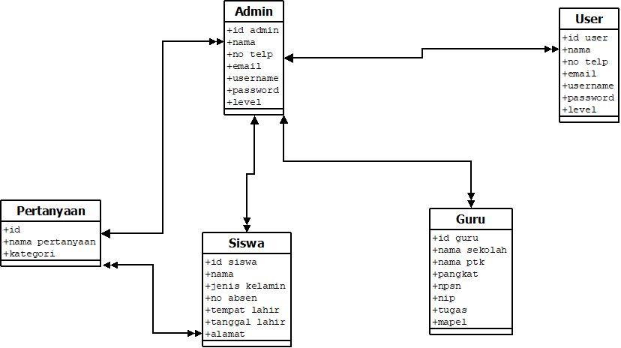

**Gambar 3.18 Relasi Tabel** **Kinerja Guru Kelas dan Guru Mapel**

### 3.76 Perancangan Antarmuka

Antarmuka adalah merupakan mekanisme komunikasi antara pengguna (*user*) dengan sistem. Antarmuka pemakai (*User Interface*) dapat menerima informasi dari pengguna (*user)* dan memberikan informasi kepada pengguna (*user*) untuk membantu mengerahkan alur penelusuran masalah hingga ditemukannya suatu solusi. Berikut Perancangan Antarmuka Kinerja Guru SDN Jatimulyo menggunakan *k-means:*

1. **Login**

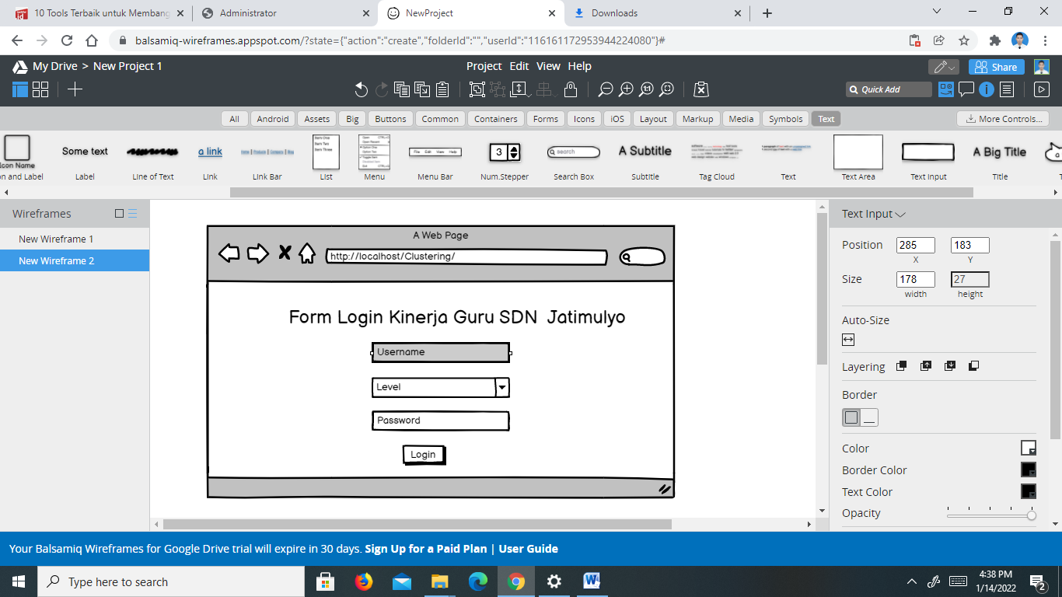

**Gambar 3.19 Menu Login**

Untuk dapat menggunakan aplikasi ini, baik admin maupun user harus *login* dulu kedalam aplikasi. *Login* ini menggunakan *username* dan *secret phrase* yang terdaftar pada aplikasi.

1. ***Dashboard***

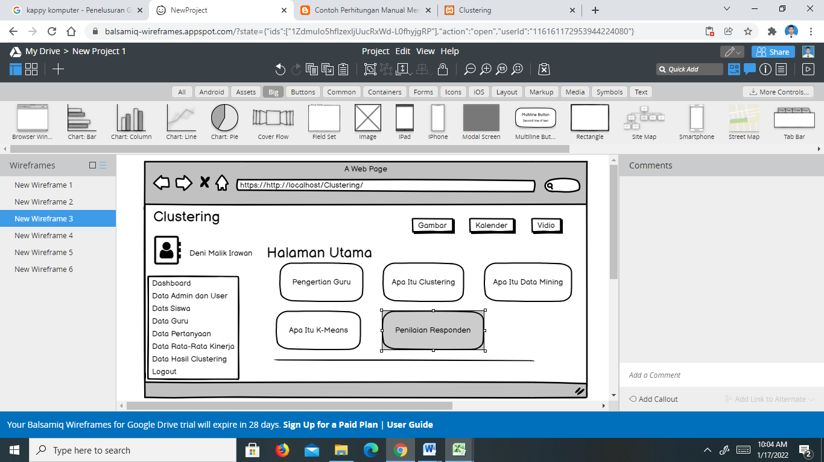

**Gambar 3.20 Menu *Dashboard***

Pada Gambar 3.20Menu *dashboard* adalah halaman utama setelah *client* dapat masuk kedalam aplikasi kinerja guru kelas dan guru mapel. Pada halaman ini sengaja di tampilkan cara menggunakan sistem atau panduan sistem. Untuk ide pengembangan lain, pada halaman *dashboard* ini dapat pula kita tampilkan histori yang di lakukan ataupun apa saja sesuai kebutuhan.

1. **Admin dan User**

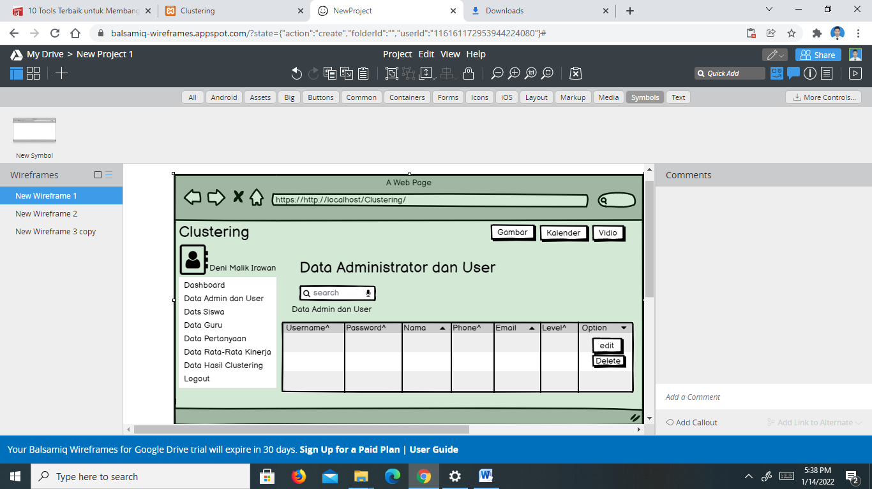

**Gambar 3.21 Menu Admin dan User**

Pada gambar 3.21 menu data *admin dan user*  merupakan menu yang befungsi mengelola informasi data admin dan data user untuk mengelola suatu aplikasi terutama pada aplikasi *k-means clustering* dosen admin Pada menu ini merupakan tab yang menampilkan informasi id admin, nama, alamat, no telp, username , password, dan level

1. **Data Guru**

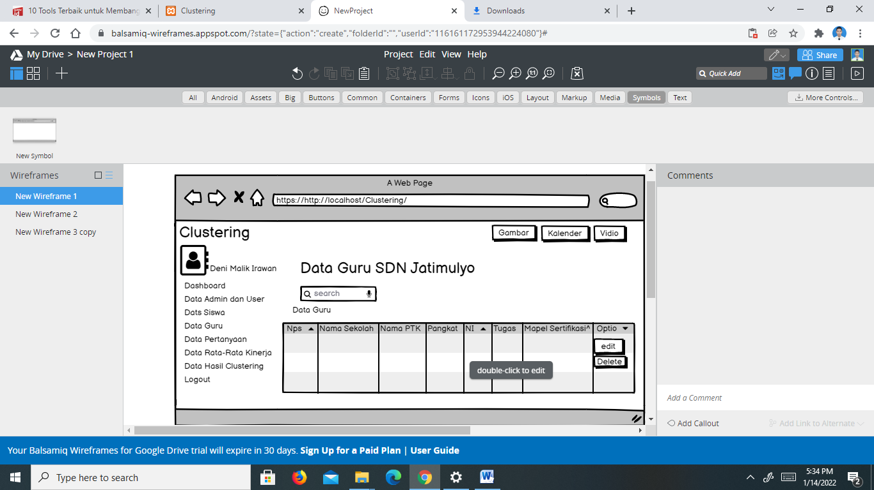

**Gambar 3.22 Menu Data Guru**

Pada gambar 3.22 menu data gurumerupakan menu yang befungsi mengelola informasi data guru untuk mengelola suatu aplikasi terutama pada aplikasi *k-means clustering* kinerja guru Pada menu ini merupakan tab yang menampilkan informasi id admin, npsn, nama sekolah, nama ptk, pangkat , nip , tugas, dan mapel sertifikasi

1. **Siswa**

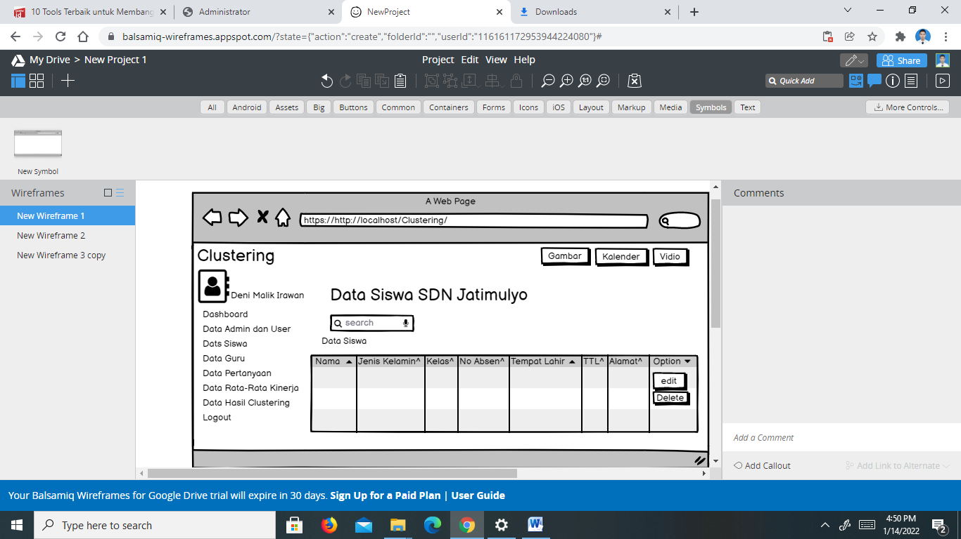

**Gambar 3.23 Menu Data Siswa**

Pada gambar 3.23 menu siswa merupakan menu yang befungsi untuk mengelola information data siswa sd negeri jatimulyo yang berperan sebagai responden. Pada menu ini merupakan tab yang menampilkan informasi id ,nama,no absen, jenis kelamin,kelas, tempat lahir, tanggal lahir, dan alamat

1. **Data Pertanyaan**

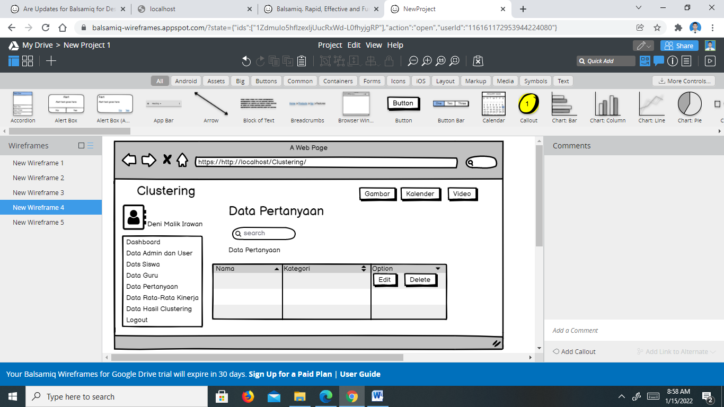

**Gambar 3.24 Menu data Pertanyaan**

Pada gambar 3.24 menu data pertanyaan merupakan menu yang befungsi untuk mengelola information data pertanyaan . Pada menu ini merupakan tab yang menampilkan information id, nama pertanyaan, dan kategori pertanyaan

1. **Nilai Sampel Responden**

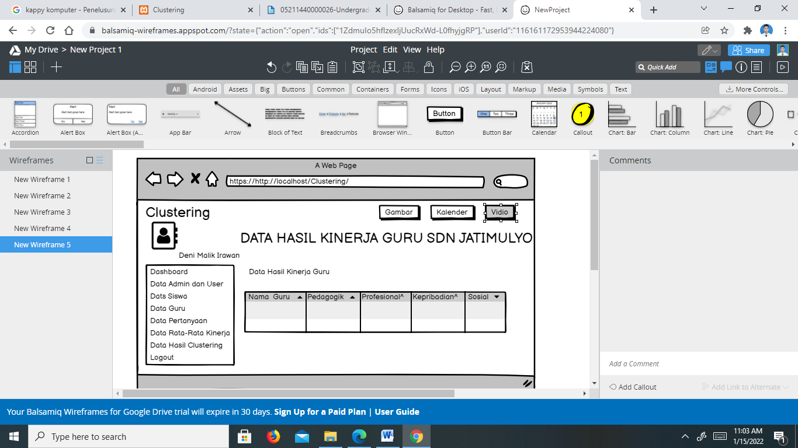

**Gambar 3.25 Menu data Nilai Sampel Responden**

Pada menu *clustering* Merupakan menu yang befungsi untuk mengelola information data *nilai sampel responden yang akan di klasterkan menggunakan k-means dan* akan diproses Pada menu ini merupakan tab yang menampilkan informasi clustering nama guru kelas,nilai pedagogik, nilai profesional, nilai kepribadian, nilai sosial

1. **Hasil *Clustering* Interasi 0**

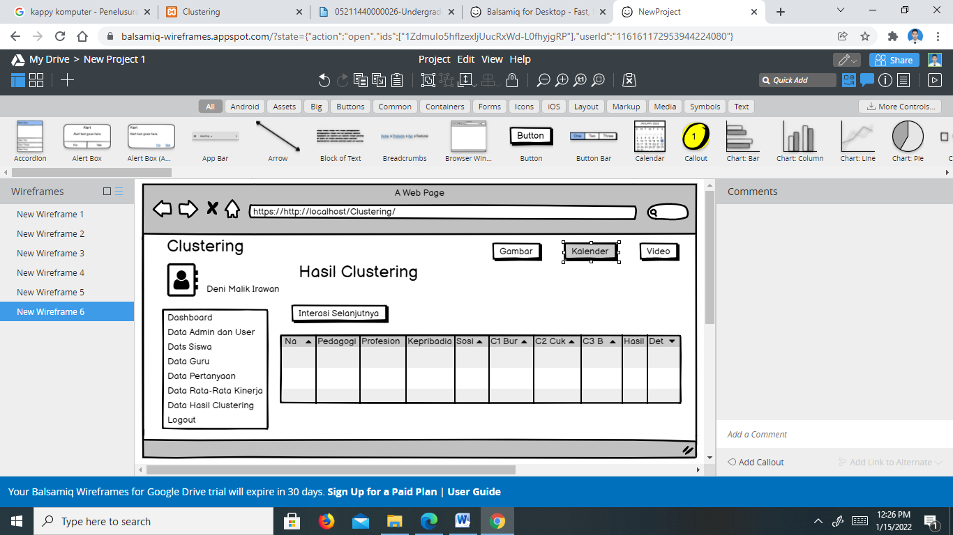

**Gambar 3.26 Menu data Nilai Hasil Clustering**

Pada menu hasil *clustering* adalah menu yang menampilkan hasil *kmeans* data kinerja guru . Pada menu ini di tampilkan secara ringkas Mulai dari Tabel Nama Guru Kelas dan Mapel , Nilai Pedagogik, Nilai Profesional, Nilai Kepribadian dan Nilai sosial , C1 Buruk, C2 Cukup , C3 Baik, Hasil , dan Detail Perhitungan untuk memudahkan *client* melihat hasil perhitungan atau secara detail.

1. **Hasil *Clustering* Interasi 1**

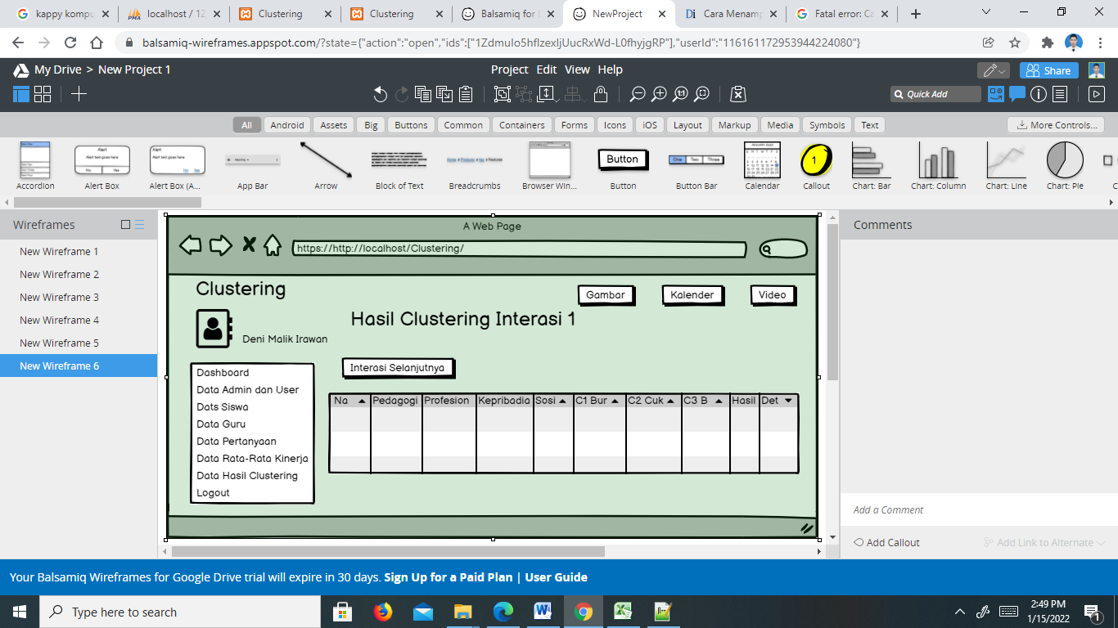

**Gambar 3.27 Menu data Nilai Hasil Clustering Interasi 1**

Pada menu hasil *clustering* interasi 1 adalah menu yang menampilkan hasil *kmeans* data kinerja guru . Pada menu ini di tampilkan secara ringkas Mulai dari Tabel Nama Guru Kelas dan Mapel , Nilai Pedagogik, Nilai Profesional, Nilai Kepribadian dan Nilai sosial , C1 Buruk, C2 Cukup , C3 Baik, Hasil , dan Detail Perhitungan untuk memudahkan *client* melihat hasil perhitungan atau secara detail.

1. **Hasil *Clustering* Interasi 2**

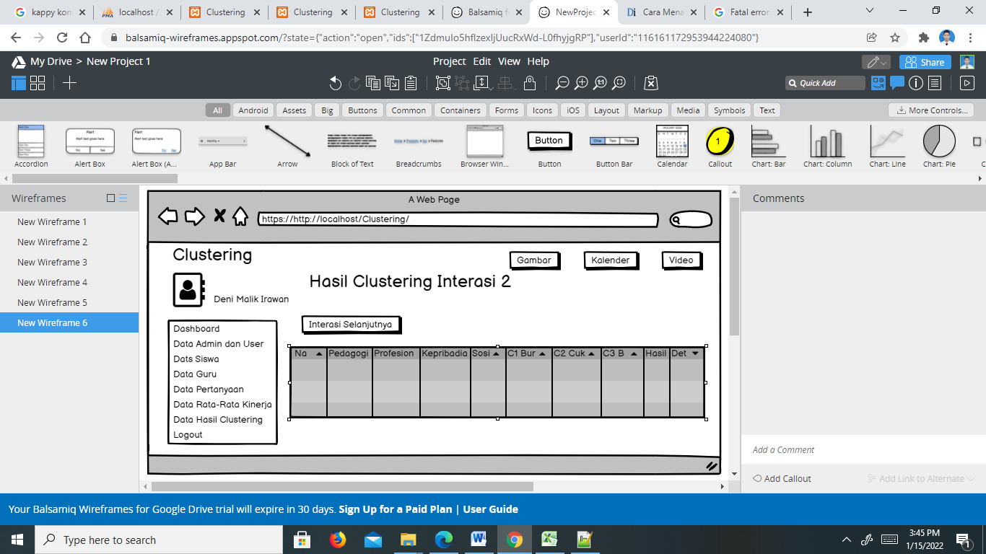

**Gambar 3.28 Menu data Nilai Hasil Clustering Interasi 2**

Pada menu hasil *clustering* interasi 2 adalah menu yang menampilkan hasil *kmeans* data kinerja guru . Pada menu ini di tampilkan secara ringkas Mulai dari Tabel Nama Guru Kelas dan Mapel , Nilai Pedagogik, Nilai Profesional, Nilai Kepribadian dan Nilai sosial , C1 Buruk, C2 Cukup , C3 Baik, Hasil , dan Detail Perhitungan untuk memudahkan *client* melihat hasil perhitungan atau secara detail.

**8. *Logout***

Selain menggunakan *interface* tombol *logout* yang ada di bagian atas sistem. *Client* juga dapat *logout* melalui *connect* yang ada di sebelah kanan atas dari menu-menu yang ada. Dengan mengklik menu ini *admin* akan keluar dari aplikasi dan akan kembali ke halaman awal, yaitu halaman *login* aplikasi sistem.

# 

# BAB IV

# IMPLEMENTASI DAN PEMBAHASAN SISTEM

# 4.1 IMPLEMENTASI SISTEM

# 4.1.1 Halaman Login dan Koneksi

|  |
| --- |
| <?php//host yang digunakan//99,9% tidak perlu dirubah$host = 'localhost';//username untuk login ke host//biasanya didapatkan pada email konfirmasi order hosting$user = 'root';//jika menggunakan PC sendiri sebagai host,//secara default password dikosongkan$pass = '';//isikan nama database sesuai database//yang dibuat pada langkah-1$dbname = 'clustering';//mengubung ke host$connect = mysql_connect($host, $user, $pass) or die(mysql_error());//memilih database yang akan digunakan$dbselect = mysql_select_db($dbname);?> |

# Pembahasan

Pada function mysql_connect() isikan nama host anda, username mysql, dan password mysql anda. password mysql saya di sini adalah . jadi saya isi dengan . dan username mysql saya root(default). dan nama host localhost. karena saya menggunakan localhost. mysql_connect adalah fungsi php untuk menghubungkan file php dengan host.dan memberikan settingan nama host, username dan password mysql.fungsi **mysql_select_db()** adalah fungsi yang di sediakan php untuk memilih database yang ingin di hubungkan. jadi teman-teman tinggal mengisikan saya nama database yang akan di gunakan pada parameter fungsi mysql_select_db() seperti contoh di atas. sampai di atas kita sudah selesai membuat koneksi database php dan mysql. untuk menggunakannya teman-teman hanya tinggal menyisipkan file koneksi ini ke project anda. untuk menyisipkan nya teman-teman bisa menggunakan fungsi include().

|  |
| --- |
| <!DOCTYPE html><html lang="en"><head><meta charset="utf-8"><title>Administrator</title><meta name="viewport" content="width=device-width, initial-scale=1.0"><meta name="description" content=""><meta name="author" content=""><link rel="shortcut icon" href="../img/favicon.png"/><link href="css/bootstrap.min.css" rel="stylesheet" media="screen"><style>body{background-image: url(../img/body.jpg);background-repeat: repeat;background-attachment: fixed;}</style><script type="text/javascript">$(document).ready(function() {$("#form_login").validate();})function validasi(form){if(form.username.value == ""){alert("USERNAME MASIH KOSONG");form.username.focus();return (false);}if(form.password.value == ""){alert("PASSWORD MASIH KOSONG");form.password.focus();return (false);}return (true);}</script></head><body OnLoad="document.login.username.focus();"><form class="form-horizontal" name="login" id="form-login" method="post" action="log_proc.php" onSubmit="return validasi(this)"><div class="modal-body text-center"><div class="input-prepend"><span class="add-on"><i class="icon-user"></i></span><input type="text" id="username" class="required input-large" name="username" placeholder="Username.."></div><div class="row">&nbsp;</div><div class="input-prepend"><span class="add-on"><i class="icon-user"></i></span><select id="level" class="required input-large" name="level"><option value=''>- Level -</option><option value='Admin'>Admin</option><option value='User'>User</option></select></div><div class="row">&nbsp;</div><div class="input-prepend"><span class="add-on"><i class="icon-lock"></i></span><input type="password" id="password" class="input-large" name="password" placeholder="Password.."></div><div class="row">&nbsp;</div><div><button class="btn btn-small btn-info" type="submit" name="login" id="login">Login</button></div></div></form> |

# Pembahasan

nah di file index.php ini kita membuat halaman login sederhana untuk admin. kita lanjutkan lagi dengan membuat file yang akan mengelola data yang di kirim dari form login dari *index.php*.pada file index.php yang membuat halaman login di atas kita telah menetapkan aksi dari form ini adalah ‘login_proc.php’ dengan method ‘post’dan session

# Pada Pembahasan ini

|  |
| --- |
| <?phpinclude_once 'config.php';$nama = mysql_escape_string($_POST['username']);$pass = mysql_escape_string($_POST['password']);if($_POST[level]=="Admin"){$level="Admin";}elseif($_POST[level]=="User"){$level="User";}$sql = mysql_query("SELECT * FROM admin WHERE username='$nama' && password='$pass' && level='$level'");$data = mysql_fetch_array($sql);if(mysql_num_rows($sql) > 0){session_start();$_SESSION['id'] = $data['id'];;$_SESSION['username'] = $data['username'];$_SESSION['password'] = $data['password'];$_SESSION['level'] = $data['level'];echo "<script language=javascript>window.location='home.php';</script>";exit;}else{echo "<script language=javascript>window.alert('Login GAGAL');history.back();</script>";exit;}?> |

# Pembahasan

perhatikan, di sini kita aktifkan dulu session php. karena kita menggunakan session sebagai penanda status pengguna yang akan login. baca di sini tutorial [session php](https://www.w3schools.com/php/php_sessions.asp). kemudian jangan lupa juga untuk menghubungkannya dengan file koneksi database yang sudah kita buat. silahkan baca di sini untuk tutorial [GET dan POST](https://www.malasngoding.com/belajar-php-penanganan-form-pada-php/) pada form.kemudian kita seleksi data admin yang memiliki username dan password yang sesuai dengan yang di input pada form login. selanjutnya kita hitung jumlah record yang sesuai (yang sesuai dengan username, level dan password yang di input). jika data username dan password admin di temukan di tabel ‘admin’, maka nilai dari variabel $cek adalah jumlah dari record yang di temukan. berarti variabel $cek bernilai 1 jika username dan password yang di input sesuai dengan yang ada di database. karena fungsi *mysql_num_rows()* berfungsi untuk menghitung jumlah record hasil dari query yang ada dalam parameter si fungsi mysql num_rows() ini.selanjutnya kita cek dengan if else jika variabel $cek lebih besar dari nol (berarti username dan password yang di input sesuai), maka kita buat session username dan session status seperti pada syntax berikut. kemudian kita alihkan ke folder clustering/index.php.jika tidak maka kita alihkan halamannya kembali ke halaman login (index.php) sambil mengirimkan data pesan (?pesan=gagal).itu sebabnya di file index.php (halaman login) kita membuat pengecekan seperti berikut (perhatikan pada file index.php)ini untuk memeriksa pesan yang di kirim. karena tadi jika username dan password tidak di temukan, akan dikirimkan pesan “gagal”. pada pengecekan notifikasi ini kita akan menampilkan pesan notifikasi “*Login gagal! username dan password salah!*” jika username dan password gagal. begitu juga seterusnya dengan pesan logout dan belum_login yang akan kita buat pengalihannya sebentar lagi.

# 4.1.2 Halaman Data Admin dan User

# Tampil Data user dan Cari Data Admin dan User

|  |
| --- |
| <?php  include"menu.php";  ?>  <head>  <title> Program K-Means Clustering Menggunakan PHP </title>  </head>    <!-- /. NAV SIDE -->  <div id="page-wrapper">  <div id="page-inner">  <div class="row">  <div class="col-md-12">  <h1 class="page-head-line">Data Administrator dan User</h1>  <h1 class="page-subhead-line"></h1>  </div>  </div> </head><!DOCTYPE html><html><head><title>Membuat CRUD Dengan PHP Dan MySQL - Menampilkan data dari database</title><link rel="stylesheet" type="text/css" href="style.css"></head><body><br/><?phpif(isset($_GET['pesan'])){ $pesan = $_GET['pesan'];if($pesan == "input"){echo "Data berhasil di input.";}else if($pesan == "update"){echo "Data berhasil di update.";}else if($pesan == "hapus"){echo "Data berhasil di hapus.";}}?><br/> <form method="post" action="admin_proses.php?hal=admin"><input type="text" name="search" placeholder="cari disini"><input type="submit" name="submit" value="search""></form><h3>Data Admin dan User</h3><table border="1" class="table"><tr><th>No</th><th>Username</th><th>Password</th><th>Nama</th><th>Phone</th><th>Email</th><th>Level</th><th>Opsi</th></tr><?phpinclude "config.php";$query_mysql mysql_query("SELECT * FROM admin")or die(mysql_error());$nomor = 1;while($data mysql_fetch_array($query_mysql)){?><tr><td><?php echo $nomor++; ?></td><td><?php echo $data['username']; ?></td><td><?php echo $data['password']; ?></td><td><?php echo $data['nama']; ?></td><td><?php echo $data['phone']; ?></td><td><?php echo $data['email']; ?></td><td><?php echo $data['level']; ?></td><td><a class="edit" href="admin_edit.php?id=<?php echo $data['id']; ?>">Edit</a> |<a class="hapus" href="admin_delete.php?id=<?php echo $data['id']; ?>">Hapus</a></td></tr><?php } ?></table><a href="admin_create.php?hal=admin" class="btn btn-primary" role="button">Tambah Data Admin</a></body></html> |

# Pembahasan

Pertama kita harus menghubungkan file admin_tampil.php ini dengan config.php. atau menyisipkan file config.php pada admin_tampil.php ini. karena pada file admin_tampil.php ini kita memerlukan *koneksi ke database* untuk ***mengambil data dari database*** dan kemudian menampilkannya pada table. kita menyisipkan file config.php dengan fungsi include. dan bisa teman-teman lihat juga terdapat fungsi mysql_query() . fungsi mysql_query berfungsi untuk menjalankan perintah mysql pada [php](https://php.net/). jadi perintah mysql nya teman-teman isikan pada fungsi mysql_query() seperti di bawah ini. dan perintah mysql yang kita jalankan adalah “Select * from admin” yang berarti kita memerintahkan untuk menampilkan semua data pada table admin. lalu fungsi die() di bawah  ini adalah fungsi php untuk menampilkan pesan error jika fungsi sebelumnya mengalami kesalahan. perintah query yang menampilkan data dari table admin kita masukkan kedalam variabel $query_mysql. jadi sekarang variabel query_mysql di atas sudah berisi data admin. Dan cara menampilkan data admin menggunakan perulangan while . pada fungsi while kita memecahkan data menjadi array dan memasukkannya ke dalam variabel data.agar data bisa kita tampilkan dalam bentuk perulangan, dan Untuk menampilkan data admin yang meliputi username,password,nama,phone,email dan level menggunakan variabel data sudah menjadi array. dan masukkan nama column data yang ingin di tampilkan seperti contoh di atas. juga ada variabel nomor di atas. kenapa saya membuat variabel nomor dengan tanda plus ? karena di atas nilai $nomor=1. dan memberikan ++ di dalam while akan membuat nilai nomor bertambah terus menerus terus menerus sesuai jumlah record data yang di tampilkan. terakhir perhatikan pada link edit dan hapus berikut. ini untuk membuat link edit data dan hapus data. data di edit atau di hapus dengan menggunakan pengiriman data melalui url(GET).

|  |
| --- |
| <?php  include"menu.php";  ?>  <head>  <title> Program K-Means Clustering Menggunakan PHP </title>  </head>    <!-- /. NAV SIDE -->  <div id="page-wrapper">  <div id="page-inner">  <div class="row">  <div class="col-md-12">  <h1 class="page-head-line">Data Administrator dan User</h1>  <h1 class="page-subhead-line"></h1>  </div>  </div>  </head>  <!DOCTYPE html>  <html>  <h4>Daftar Administrator dan User</h4>  <table border="1">  <tr>  <th>No</th>  <th>Username</th>  <th>Password</th>  <th>Nama</th>  <th>Phone</th>  <th>Email</th>  <th>Level</th>    </tr>  <?php  include 'config.php';  $no_urut = 0;  $search = $_POST['search'];  $query = "SELECT * FROM admin WHERE level LIKE '%$search%'";  $result = mysql_query($query);  while($data = mysql_fetch_array($result)) {  $no_urut++;  if ($query){  echo  "<tr>  <td>$no_urut</td>  <td>".$data['username']."</td>  <td>".$data['password']."</td>  <td>".$data['nama']."</td>  <td>".$data['phone']."</td>  <td>".$data['email']."</td>  <td>".$data['level']."</td>  <tr>";  }  else {  echo "<div class='alert alert-danger'> Data Tidak Bisa Di tampilkan.</div>";  }  }  ?>  </table> |

**Pembahasan**

Pertama kamu harus buat koneksi terlebih dahulu, untuk menyambungkan antara php dan mysql, mari kita buka config.php. Selanjutnya kita bikin file search pada Menu Tampil Mahasiswa dan di lanjutkan pada menu admin_proses Kita pelajarin kodenya, $search = $POST['search']; itu artinya kita membuat variabel yang bernama $search dan di dalamnya search yang di dapat dari search.php di bagian $query = "SELECT * FROM admin WHERE level LIKE '%$search%'"; Artinya kita membuat variabel $query lalu kita select semua yang berada di table admin lalu level kita dapat dari database dan '%$search%' kita dapat dapat dari $search yang berada di atasnya dan menghubungkan bagian |  <input type="text" name="search" placeholder="cari disini">

# Input Data Admin dan User

|  |
| --- |
| <?phpinclude"menu.php";?><head><title> Program K-Means Clustering Menggunakan PHP </title></head><!-- /. NAV SIDE --><div id="page-wrapper"><div id="page-inner"><div class="row"><div class="col-md-12"><h1 class="page-head-line">Data Administrator</h1><h1 class="page-subhead-line"></h1></div></div></head><!DOCTYPE html><html><head><title>Menampilkan Aata Admin </title><link rel="stylesheet" type="text/css" href="style.css"></head><body><br/><a href="admin_tampil.php">Lihat Semua Data</a><br/><h3>Input data Admin dan User</h3><form action="admin_masuk.php" method="post"><table><div class="form-group"><label>Username:</label><input type="text" name="username" class="form-control" placeholder=" Masukkan Username" required/></div><div class="form-group"><label>Password:</label><input type="text" name="password" class="form-control" placeholder="Masukan Password" required/></div><div class="form-group"><label>Nama:</label><input type="text" name="nama" class="form-control" placeholder="Masukan Nama" required/></div><div class="form-group"><label>Phone:</label><input type="number" name="phone" class="form-control" placeholder="Masukan Phone" required/></div><div class="form-group"><label>Email:</label><input type="email" name="email" class="form-control" placeholder="Masukan Email" required/></div><div class="form-group"><label>Level:</label><input type="text" name="level" class="form-control" placeholder="Masukan Level" required/></div><tr><td></td><td><input type="submit" value="Simpan"></td></tr></table></form></body></html> |

# Pembahasan

# Perhatikan pada syntax di atas. kita membuat form yan mengarah ke admin_masuk.php. karena kita menjadikan file admin_masuk.php sebagai aksi dari form inputan ini.  jadi pada file admin_masuk .php lah kita menangkap data yang di input dan kemudian mengirimkannya database untuk di simpan. oleh karena itu kita buat lagi sebuah file dengan nama admin_masuk .php.

|  |
| --- |
| <?phpinclude 'config.php';$username = $_POST['username'];$password = $_POST['password'];$nama = $_POST['nama'];$phone = $_POST['phone'];$email = $_POST['email'];$level = $_POST['level'];mysql_query("INSERT INTO admin VALUES('','$username','$password','$nama','$phone','$email','$level')");echo "<script>alert('Data Berhasil Di Tambah');location='admin_tampil.php';</script>";?> |

# Pembahasan

# Perhatikan pada syntax admin_masuk.php di atas. pertama jangan lupa kita hubungkan dengan databasenya. karena kita di sini memerlukan koneksi database untuk menginput data ke database dengan menggunakan perintah include 'config.php';lalu menangkap data yang di kirim dari form dan memasukkannya ke variabel masing-masing, yaitu $username = $_POST['username'];$password = $_POST['password'];$nama = $_POST['nama'];$phone = $_POST['phone'];$email = $_POST['email'];$level = $_POST['level']; kemudian tinggal menginputnya saja ke database dengan menggunakan fungsi mysql_query("INSERT INTO adminVALUES('','$username','$password','$nama','$phone','$email','$level')");dan terakhir setelah menginput data ke database kita alihkan halaman ke halaman admin_tampil kembali dengan syntax echo "<script>alert('Data Berhasil Di Tambah');location='admin_tampil.php';</script>";

# ?>

# Edit Data dan Update Admin dan User

|  |
| --- |
| <?phpinclude"menu.php";?><head><title> Program K-Means Clustering Menggunakan PHP </title></head><!-- /. NAV SIDE --><div id="page-wrapper"><div id="page-inner"><div class="row"><div class="col-md-12"><h1 class="page-head-line">Data Admin</h1><h1 class="page-subhead-line"></h1></div></div></head><html><body><html><body><br/><a href="admin_tampil.php">Lihat Semua Data</a><br/><h3>Edit data Admin dan User</h3><?phpinclude "config.php";$id = $_GET['id'];$query_mysql = mysql_query("SELECT * FROM admin WHERE id='$id'")or die(mysql_error());$nomor = 1;while($data = mysql_fetch_array($query_mysql)){?><form action="admin_update.php" method="post"><table><div class="form-group"><label>Username:</label><input type="hidden" name="id" value="<?php echo $data['id']; ?>" /><input type="text" name="username" class="form-control" value="<?php echo $data['username']; ?>" placeholder="Masukan Username" required /></div><div class="form-group"><label>Password:</label><input type="text" name="password" class="form-control" value="<?php echo $data['password']; ?>" placeholder="Masukan Password" required /></div><div class="form-group"><label>Nama:</label><input type="text" name="nama" class="form-control" value="<?php echo $data['nama']; ?>" placeholder="Masukan Nama" required /></div><div class="form-group"><label>Phone:</label><input type="number" name="phone" class="form-control" value="<?php echo $data['phone']; ?>" placeholder="Masukan Phone" required /></div><div class="form-group"><label>Email:</label><input type="email" name="email" class="form-control" value="<?php echo $data['email']; ?>" placeholder="Masukan Email" required /></div><div class="form-group"><label>Level:</label><input type="text" name="level" class="form-control" value="<?php echo $data['level']; ?>" placeholder="Masukan Level" required /></div><tr><td></td><td><input type="submit" value="Simpan"></td></tr></table></form><?php } ?></body></html><?php ?></body></html> |

# Pembahasan

# Perhatikan pada syntax di atas. kita membuat form yan mengarah ke admin_update.php. karena kita menjadikan file admin_update.php sebagai aksi dari form update ini.  jadi pada file admin_update .php lah kita menangkap data yang di input dan kemudian mengirimkannya database untuk di simpan. oleh karena itu kita buat lagi sebuah file dengan nama admin_update .php.

|  |
| --- |
| <?phpinclude 'config.php';$id = $_POST['id'];$username = $_POST['username'];$password = $_POST['password'];$nama = $_POST['nama'];$phone = $_POST['phone'];$email = $_POST['email'];$level = $_POST['level'];mysql_query("UPDATE admin SET username='$username', password='$password', nama='$nama', phone='$phone', email='$email', level='$level' WHERE id='$id'");echo "<script>alert('Data Berhasil Di Update');location='admin_tampil.php';</script>";?> |

# Pembahasan

# Perhatikan pada syntax admin_update.php di atas. pertama jangan lupa kita hubungkan dengan databasenya. karena kita di sini memerlukan koneksi database untuk menginput data ke database dengan menggunakan perintah include 'config.php';lalu menangkap data yang di kirim dari form dan memasukkannya ke variabel masing-masing, yaitu$id = $_POST['id'];$ $username = $_POST['username'];$password = $_POST['password'];$nama = $_POST['nama'];$phone = $_POST['phone'];$email = $_POST['email'];$level = $_POST['level']; kemudian tinggal menginputnya saja ke database dengan menggunakan fungsi mysql_query("UPDATE admin SET username='$username', password='$password', nama='$nama', phone='$phone', email='$email', level='$level' WHERE id='$id'");

# dan terakhir setelah menginput data ke database kita alihkan halaman ke halaman admin_tampil kembali dengan syntax echo "<script>alert('Data Berhasil Di Update');location='admin_tampil.php';</script>";

# Delete Data Admin

|  |
| --- |
| <?phpinclude"menu.php";?><head><title> Program K-Means Clustering Menggunakan PHP </title></head><!-- /. NAV SIDE --><div id="page-wrapper"><div id="page-inner"><div class="row"><div class="col-md-12"><h1 class="page-head-line">Data Admin/h1><h1 class="page-subhead-line"></h1></div></div></head><?phpinclude 'config.php';$id = $_GET['id'];mysql_query("DELETE FROM admin WHERE id='$id'")or die(mysql_error());echo "<script>alert('Data Berhasil Di Hapus');location='admin_tampil.php';</script>";?> |

# 

# 

# Pembahasan

Saya jelaskan sedikit tentang syntax-syntax yang ada di file hapus.php ini. karena kita masih memerlukan koneksi ke database kita hubungkan dulu ke file confiig.php. kemudian kita tangkap data id dan memasukkan nya ke variabel. id di sini adalah id data yang ingin di hapus. kemudian kita menghapus data pada table user yang berid sesuai dengan id yang di kirikan tadi. kita menghapus data dengan perintah mysql DELETE FROM admin WHERE id=’$id’. dan terakhir kita alihkan halamannya kembali ke admin-tampil.php setelah menghapus data.

**4.1.4 Halaman Data Siswa**

# Tampil Data Siswa dan Cari Data Siswa

|  |
| --- |
| <?phpinclude"menu.php";?><head><title> Program K-Means Clustering Menggunakan PHP </title></head><!-- /. NAV SIDE --><div id="page-wrapper"><div id="page-inner"><div class="row"><div class="col-md-12"><h1 class="page-head-line">Data Siswa SD Negeri Jatimulyo</h1><h1 class="page-subhead-line"></h1></div></div></head><!DOCTYPE html><html><head><title>Membuat CRUD Dengan PHP Dan MySQL - Menampilkan data dari database</title><link rel="stylesheet" type="text/css" href="style.css"></head><body><br/><?phpif(isset($_GET['pesan'])){ $pesan = $_GET['pesan'];if($pesan == "input"){echo "Data berhasil di input.";}else if($pesan == "update"){echo "Data berhasil di update.";}else if($pesan == "hapus"){echo "Data berhasil di hapus.";}}?><br/> <form method="post" action="siswa_proses.php?hal=siswa"><input type="text" name="search" placeholder="cari disini"><input type="submit" name="submit" value="search""></form><h3>Data Siswa</h3><table border="1" class="table"><tr><th>No</th><th>Nama</th><th>Jenis Kelamin</th><th>Kelas</th><th>No Absen</th><th>Tempat Lahir</th><th>TTL</th><th>Alamat</th><th>Opsi</th></tr><?phpinclude "config.php";$query_mysql = mysql_query("SELECT * FROM siswa")or die(mysql_error());$nomor = 1;while($data = mysql_fetch_array($query_mysql)){?><tr><td><?php echo $nomor++; ?></td><td><?php echo $data['nama']; ?></td><td><?php echo $data['jekel']; ?></td><td><?php echo $data['kelas']; ?></td><td><?php echo $data['absen']; ?></td><td><?php echo $data['tempat']; ?></td><td><?php echo $data['tanggal']; ?></td><td><?php echo $data['alamat']; ?></td><td><a class="edit" href="siswa_edit.php?id=<?php echo $data['id']; ?>">Edit</a> |<a class="hapus" href="siswa_delete.php?id=<?php echo $data['id']; ?>">Hapus</a></td></tr><?php } ?></table><a href="siswa_input.php?hal=siswa" class="btn btn-primary" role="button">Tambah Data Siswa</a></body></html> |

# Pembahasan

Pertama kita harus menghubungkan file mahasiswa_tampil.php ini dengan config.php. atau menyisipkan file config.php pada mahasiswa_tampil.php ini. karena pada file admin_tampil.php ini kita memerlukan *koneksi ke database* untuk ***mengambil data dari database*** dan kemudian menampilkannya pada table. kita menyisipkan file config.php dengan fungsi include. dan bisa teman-teman lihat juga terdapat fungsi mysql_query() . fungsi mysql_query berfungsi untuk menjalankan perintah mysql pada [php](https://php.net/). jadi perintah mysql nya teman-teman isikan pada fungsi mysql_query() seperti di bawah ini. dan perintah mysql yang kita jalankan adalah “Select * from siswa” yang berarti kita memerintahkan untuk menampilkan semua data pada table siswa. lalu fungsi die() di bawah  ini adalah fungsi php untuk menampilkan pesan error jika fungsi sebelumnya mengalami kesalahan. perintah query yang menampilkan data dari table siswa kita masukkan kedalam variabel $query_mysql. jadi sekarang variabel query_mysql di atas sudah berisi data admin. Dan cara menampilkan data siswa menggunakan perulangan while . pada fungsi while kita memecahkan data menjadi array dan memasukkannya ke dalam variabel data.agar data bisa kita tampilkan dalam bentuk perulangan, dan untuk menampilkan data siswa yang meliputi nama, no absen, jenis kelamin, kelas, tempat lahir, tanggal lahir, alamat menggunakan variabel data yang sudah menjadi array. dan masukkan nama column data yang ingin di tampilkan seperti contoh di atas. juga ada variabel nomor di atas. kenapa saya membuat variabel nomor dengan tanda plus ? karena di atas nilai $nomor=1. dan memberikan ++ di dalam while akan membuat nilai nomor bertambah terus menerus terus menerus sesuai jumlah record data yang di tampilkan. terakhir perhatikan pada link edit dan hapus berikut. ini untuk membuat link edit data dan hapus data. data di edit atau di hapus dengan menggunakan pengiriman data melalui url(GET).

|  |
| --- |
| <?php  include"menu.php";  ?>  <head>  <title> Program K-Means Clustering Menggunakan PHP </title>  </head>    <!-- /. NAV SIDE -->  <div id="page-wrapper">  <div id="page-inner">  <div class="row">  <div class="col-md-12">  <h1 class="page-head-line">Data Siswa</h1>  <h1 class="page-subhead-line"></h1>  </div>  </div>  </head>  <!DOCTYPE html>  <html>  <h4>Daftar Siswa SDN Jatimulyo</h4>  <table border="2">  <tr>  <th>No</th>  <th>Nama </th>  <th>Jenis Kelamin</th>  <th>Kelas</th>  <th>No Absen</th>  <th>Tempat Lahir</th>  <th>Tanggal lahir</th>  <th>Alamat</th>    </tr>  <?php  include 'config.php';  $no_urut = 0;  $search = $_POST['search'];  $query = "SELECT * FROM siswa WHERE kelas LIKE '%$search%'";  $query = "SELECT * FROM siswa WHERE alamat LIKE '%$search%'";  $query = "SELECT * FROM siswa WHERE jekel LIKE '%$search%'";  $query = "SELECT * FROM siswa WHERE tempat LIKE '%$search%'";  $result = mysql_query($query);  while($data = mysql_fetch_array($result)) {  $no_urut++;  echo "<tr>  <td>$no_urut</td>  <td>".$data['nama']."</td>  <td>".$data['jekel']."</td>  <td>".$data['kelas']."</td>  <td>".$data['absen']."</td>  <td>".$data['tempat']."</td>  <td>".$data['tanggal']."</td>  <td>".$data['alamat']."</td>    <tr>";  }  ?>  </table> |

**Pembahasan**

Pertama kamu harus buat koneksi terlebih dahulu, untuk menyambungkan antara php dan mysql, mari kita buka config.php. Selanjutnya kita bikin file search pada Menu Tampil Siswa dan di lanjutkan pada menu siswa_proses Kita pelajarin kodenya, $search = $POST['search']; itu artinya kita membuat variabel yang bernama $search dan di dalamnya search yang di dapat dari search.php di bagian $query = "SELECT * FROM siswa WHERE kelas LIKE '%$search%'"; Artinya kita membuat variabel $query lalu kita select semua yang berada di table siswa lalu kelas kita dapat dari database dan '%$search%' kita dapat dapat dari $search yang berada di atasnya dan menghubungkan bagian |  <input type="text" name="search" placeholder="cari disini">

# Input Data Siswa

|  |
| --- |
| <?phpinclude"menu.php";?><head><title> Program K-Means Clustering Menggunakan PHP </title></head><!-- /. NAV SIDE --><div id="page-wrapper"><div id="page-inner"><div class="row"><div class="col-md-12"><h1 class="page-head-line">Data Siswa SDN Jatimulyo</h1><h1 class="page-subhead-line"></h1></div></div></head><!DOCTYPE html><html><head><title>Menampilkan Data Siswa </title><link rel="stylesheet" type="text/css" href="style.css"></head><body><br/><a href="siswa_tampil.php">Lihat Semua Data</a><br/><h3>Input data Siswa</h3><form action="siswa_masuk.php" method="post"><table><div class="form-group"><label>Nama:</label><input type="text" name="nama" class="form-control" placeholder=" Masukkan Nama" required/></div><div class="form-group"><label>Jenis kelamin:</label><input type="text" name="jekel" class="form-control" placeholder="Masukan Jenis Kelamin" required/></div><div class="form-group"><label>Kelas:</label><input type="int" name="kelas" class="form-control" placeholder=" Masukkan Kelas" required/></div><div class="form-group"><label>No Absen:</label><input type="int" name="absen" class="form-control" placeholder="Masukan No Absen" required/></div></div><div class="form-group"><label>Tempat Lahir:</label><input type="text" name="tempat" class="form-control" placeholder="Masukan Tempat Lahir" required/></div><div class="form-group"><label>Tanggal Lahir:</label><input type="date" name="tanggal" class="form-control" placeholder=" Masukkan Tanggal lahir" required/></div><div class="form-group"><label>Alamat:</label><input type="int" name="alamat" class="form-control" placeholder="Masukan Alamat" required/></div><tr><td></td><td><input type="submit" value="Simpan"></td></tr></table></form></body></html> |

# 

# Pembahasan

# Perhatikan pada syntax di atas. kita membuat form yan mengarah ke siswa_masuk.php. karena kita menjadikan file siswa_masuk.php sebagai aksi dari form inputan ini.  jadi pada file siswa_masuk .php lah kita menangkap data yang di input dan kemudian mengirimkannya database untuk di simpan. oleh karena itu kita buat lagi sebuah file dengan nama siswa_masuk.php.

|  |
| --- |
| <?phpinclude 'config.php';$nama = $_POST['nama'];$jekel = $_POST['jekel'];$kelas = $_POST['kelas'];$absen = $_POST['absen'];$tempat = $_POST['tempat'];$tanggal = $_POST['tanggal'];$alamat = $_POST['alamat'];mysql_query("INSERT INTO siswa VALUES('','$nama','$jekel','$kelas','$absen','$tempat','$tanggal','$alamat')");echo "<script>alert('Data Berhasil Di Tambah');location='siswa_tampil.php';</script>";?> |

# Pembahasan

# Perhatikan pada syntax siswa_­masuk.php di atas. pertama jangan

# lupa kita hubungkan dengan databasenya. karena kita di sini memerlukan koneksi database untuk menginput data ke database dengan menggunakan perintah include 'config.php';lalu menangkapdata yang di kirim dari form dan memasukkannya ke variabelmasing-masing, yaitu $nama = $_POST['nama']; $jekel = $_POST['jekel']; $kelas = $_POST['kelas']; $absen = $_POST['absen']; $tempat = $_POST['tempat']; $tanggal = $_POST['tanggal']; $alamat = $_POST['alamat'];

# kemudian tinggal menginputnya saja ke database dengan menggunakan fungsi mysql_query("INSERT INTO siswa VALUES('','$nama','$jekel','$kelas','$absen','$tempat','$tangg l','$alamat')"); dan terakhir setelah menginput data ke database kita alihkan halaman ke halaman admin_tampil kembali dengan syntax echo "<script>alert('Data Berhasil Di Tambah');location='siswa_tampil.php';</script>";

# Edit dan Update Data Siswa

|  |
| --- |
| <?phpinclude"menu.php";?><head><title> Program K-Means Clustering Menggunakan PHP </title></head><!-- /. NAV SIDE --><div id="page-wrapper"><div id="page-inner"><div class="row"><div class="col-md-12"><h1 class="page-head-line">Data Siswa SDN Jatimulyo</h1><h1 class="page-subhead-line"></h1></div></div></head><html><body><html><body><br/><a href="siswa_tampil.php">Lihat Semua Data</a><br/><h3>Edit data Siswa</h3><?phpinclude "config.php";$id = $_GET['id'];$query_mysql = mysql_query("SELECT * FROM siswa WHERE id='$id'")or die(mysql_error());$nomor = 1;while($data = mysql_fetch_array($query_mysql)){?><form action="siswa_update.php" method="post"><table><div class="form-group"><label>Nama:</label><input type="hidden" name="id" value="<?php echo $data['id']; ?>" /><input type="text" name="nama" class="form-control" value="<?php echo $data['nama']; ?>" placeholder="Masukan Nama" required /></div><div class="form-group"><label>Jenis Kelamin:</label><input type="text" name="jekel" class="form-control" value="<?php echo $data['jekel']; ?>" placeholder="Masukan Jenis Kelamin" required /></div><div class="form-group"><label>Kelas:</label><input type="int" name="kelas" class="form-control" value="<?php echo $data['kelas']; ?>" placeholder="Masukan Kelas" required /></div><div class="form-group"><label>No Absen:</label><input type="int" name="absen" class="form-control" value="<?php echo $data['absen']; ?>" placeholder="Masukan No Absen" required /></div><div class="form-group"><label>Tempat Lahir:</label><input type="text" name="tempat" class="form-control" value="<?php echo $data['tempat']; ?>" placeholder="Masukan Tempat Lahir" required /></div><div class="form-group"><label>Tangal Lahir:</label><input type="date" name="tanggal" class="form-control" value="<?php echo $data['tanggal']; ?>" placeholder="Masukan Tanggal Lahir" required /></div><div class="form-group"><label>Alamat:</label><input type="text" name="alamat" class="form-control" value="<?php echo $data['alamat']; ?>" placeholder="Masukan Alamat" required /></div><tr><td></td><td><input type="submit" value="Simpan"></td></tr></table></form><?php } ?></body></html><?php ?></body></html> |

# Pembahasan

# Perhatikan pada syntax di atas. kita membuat form yan mengarah ke siswa_update.php. karena kita menjadikan file siswa_update.php sebagai aksi dari form update ini.  jadi pada file siswa_update .php lah kita menangkap data yang di input dan kemudian mengirimkannya database untuk di simpan. oleh karena itu kita buat lagi sebuah file dengan nama siswa_update .php.

|  |
| --- |
| <?phpinclude 'config.php';$id = $_POST['id'];$nama = $_POST['nama'];$jekel = $_POST['jekel'];$kelas = $_POST['kelas'];$absen = $_POST['absen'];$tempat = $_POST['tempat'];$tanggal = $_POST['tanggal'];$alamat = $_POST['alamat'];mysql_query("UPDATE siswa SET nama='$nama', jekel='$jekel', kelas='$kelas',absen='$absen', tempat='$tempat', tanggal='$tanggal', alamat='$alamat' WHERE id='$id'");echo "<script>alert('Data Berhasil Di Update');location='siswa_tampil.php';</script>";?> |

# Pembahasan

# Perhatikan pada syntax siswa_update.php di atas. pertama jangan lupa kita hubungkan dengan databasenya. karena kita di sini memerlukan koneksi database untuk menginput data ke database dengan menggunakan perintah include 'config.php';lalu menangkap data yang di kirim dari form dan memasukkannya ke variabel masing-masing, yaitu$id = $_POST['id']; nama = $_POST['nama']; $jekel = $_POST['jekel']; $kelas = $_POST['kelas']; $absen = $_POST['absen']; $tempat = $_POST['tempat']; $tanggal = $_POST['tanggal']; $alamat = $_POST['alamat']; kemudian tinggal menginputnya saja ke database dengan menggunakan fungsi mysql_query("UPDATE siswa SET nama='$nama', jekel='$jekel', kelas='$kelas',absen='$absen', tempat='$tempat', tanggal='$tanggal', alamat='$alamat' WHERE id='$id'"); dan terakhir setelah menginput data ke database kita alihkan halaman ke halaman admin_tampil kembali dengan syntax echo"<script>alert('Data Berhasil Di Update');location='siswa_tampil.php';</script>";

# 

# Delete Data Siswa

|  |
| --- |
| <?phpinclude 'config.php';$id= $_GET['id'];mysql_query("DELETE FROM siswa WHERE id='$id'")or die(mysql_error());echo "<script>alert('Data Berhasil Di Hapus');location='siswa_tampil.php';</script>";?> |

# 

# Pembahasan

saya jelaskan sedikit tentang syntax-syntax yang ada di file siswa_delete .php ini. karena kita masih memerlukan koneksi ke database kita hubungkan dulu ke file confiig.php. kemudian kita tangkap data id dan memasukkan nya ke variabel. id di sini adalah id data yang ingin di hapus. kemudian kita menghapus data pada table siswa yang berid sesuai dengan id yang di kirikan tadi. kita menghapus data dengan perintah mysql DELETE FROM siswa WHERE id=’$id’. dan terakhir kita alihkan halamannya kembali ke mahasiswa-tampil.php setelah menghapus data.

**4.1.5 Halaman Data Guru**

# Tampil Data Dosbing dan Cari data Dosbing

|  |
| --- |
| <?phpinclude"menu.php";?><head><title> Program K-Means Clustering Menggunakan PHP </title></head><!-- /. NAV SIDE --><div id="page-wrapper"><div id="page-inner"><div class="row"><div class="col-md-12"><h1 class="page-head-line">Data Guru SD Negeri Jatimulyo</h1><h1 class="page-subhead-line"></h1></div></div></head><!DOCTYPE html><html><head><title>Membuat CRUD Dengan PHP Dan MySQL - Menampilkan data dari database</title><link rel="stylesheet" type="text/css" href="style.css"></head><body><br/><?phpif(isset($_GET['pesan'])){ $pesan = $_GET['pesan'];if($pesan == "input"){echo "Data berhasil di input.";}else if($pesan == "update"){echo "Data berhasil di update.";}else if($pesan == "hapus"){echo "Data berhasil di hapus.";}}?><br/> <form method="post" action="guru.php?hal=siswa"><input type="text" name="search" placeholder="cari disini"><input type="submit" name="submit" value="search""></form><h3>Data Guru</h3><table border="1" class="table"><tr><th>No</th><th>NPSN</th><th>Nama Sekolah</th><th>Nama PTK</th><th>Pangkat/Gol</th><th>NIP</th><th>Tugas</th><th>Mapel Sertifikasi</th><th>Opsi</th></tr><?phpinclude "config.php";$query_mysql = mysql_query("SELECT * FROM guru")or die(mysql_error());$nomor = 1;while($data = mysql_fetch_array($query_mysql)){?><tr><td><?php echo $nomor++; ?></td><td><?php echo $data['npsn']; ?></td><td><?php echo $data['sekolah']; ?></td><td><?php echo $data['ptk']; ?></td><td><?php echo $data['pangkat']; ?></td><td><?php echo $data['nip']; ?></td><td><?php echo $data['tugas']; ?></td><td><?php echo $data['mapel']; ?></td><td><a class="edit" href="guru_edit.php?id=<?php echo $data['id']; ?>">Edit</a> |<a class="hapus" href="guru_delete.php?id=<?php echo $data['id']; ?>">Hapus</a></td></tr><?php } ?></table><a href="guru_input.php?hal=guru" class="btn btn-primary" role="button">Tambah Data Guru</a></body></html> |

# Pembahasan

Pertama kita harus menghubungkan file mahasiswa_tampil.php ini dengan config.php. atau menyisipkan file config.php pada guru_tampil.php ini. karena pada file dosbing_tampil.php ini kita memerlukan *koneksi ke database* untuk ***mengambil data dari database*** dan kemudian menampilkannya pada table. kita menyisipkan file config.php dengan fungsi include. dan bisa teman-teman lihat juga terdapat fungsi mysql_query() . fungsi mysql_query berfungsi untuk menjalankan perintah mysql pada [php](https://php.net/). jadi perintah mysql nya teman-teman isikan pada fungsi mysql_query() seperti di bawah ini. dan perintah mysql yang kita jalankan adalah “Select * from guru” yang berarti kita memerintahkan untuk menampilkan semua data pada tabel guru. lalu fungsi die() di bawah  ini adalah fungsi php untuk menampilkan pesan error jika fungsi sebelumnya mengalami kesalahan. perintah query yang menampilkan data dari table admin kita masukkan kedalam variabel $query_mysql. jadi sekarang variabel query_mysql di atas sudah berisi data guru . Dan cara menampilkan data admin menggunakan perulangan while . pada fungsi while kita memecahkan data menjadi array dan memasukkannya ke dalam variabel data.agar data bisa kita tampilkan dalam bentuk perulangan, dan untuk menampilkan data guru yang meliputi id , npsn, nama sekolah, nama ptk, pangkat, nip, tugas dan mapel sertifikasi menggunakan variabel data sudah menjadi array. dan masukkan nama column data yang ingin di tampilkan seperti contoh di atas. juga ada variabel nomor di atas. kenapa saya membuat variabel nomor dengan tanda plus ? karena di atas nilai $nomor=1. dan memberikan ++ di dalam while akan membuat nilai nomor bertambah terus menerus terus menerus sesuai jumlah record data yang di tampilkan. terakhir perhatikan pada link edit dan hapus berikut. ini untuk membuat link edit data dan hapus data. data di edit atau di hapus dengan menggunakan pengiriman data melalui url(GET).

|  |
| --- |
| <?php  include"menu.php";  ?>  <head>  <title> Program K-Means Clustering Menggunakan PHP </title>  </head>    <!-- /. NAV SIDE -->  <div id="page-wrapper">  <div id="page-inner">  <div class="row">  <div class="col-md-12">  <h1 class="page-head-line">Data Pertanyaan</h1>  <h1 class="page-subhead-line"></h1>  </div>  </div>  </head>  <!DOCTYPE html>  <html>  <h4>Daftar Pertanyaan</h4>  <table border="2">  <tr>  <th>No</th>  <th>NPSN</th>  <th>Nama Sekolah</th>  <th>Nama PTK</th>  <th>Pangkat/Gol</th>  <th>NIP</th>  <th>Tugas</th>  <th>Mapel Sertifikasi</th>    </tr>  <?php  include 'config.php';  $no_urut = 0;  $search = $_POST['search'];  $query = "SELECT * FROM guru WHERE npsn LIKE '%$search%'";  $result = mysql_query($query);  while($data = mysql_fetch_array($result)) {  $no_urut++;  echo "<tr>  <td>$no_urut</td>  <td>".$data['npsn']."</td>  <td>".$data['sekolah']."</td>  <td>".$data['ptk']."</td>  <td>".$data['pangkat']."</td>  <td>".$data['nip']."</td>  <td>".$data['tugas']."</td>  <td>".$data['mapel']."</td>    <tr>";  }  ?>  </table> |

**Pembahasan**

Pertama kamu harus buat koneksi terlebih dahulu, untuk menyambungkan antara php dan mysql, mari kita buka config.php. Selanjutnya kita bikin file search pada Menu Tampil Guru dan di lanjutkan pada menu dosbing_proses Kita pelajarin kodenya, $search = $POST['search']; itu artinya kita membuat variabel yang bernama $search dan di dalamnya search yang di dapat dari search.php di bagian $query = "SELECT * FROM guru WHERE npsn LIKE '%$search%'"; Artinya kita membuat variabel $query lalu kita select semua yang berada di table dosbing lalu hari kita dapat dari database dan '%$search%' kita dapat dapat dari $search yang berada di atasnya dan menghubungkan bagian |  <input type="text" name="search" placeholder="cari disini">

# Input Data Guru

|  |
| --- |
| <?phpinclude"menu.php";?><head><title> Program K-Means Clustering Menggunakan PHP </title></head><!-- /. NAV SIDE --><div id="page-wrapper"><div id="page-inner"><div class="row"><div class="col-md-12"><h1 class="page-head-line">Data Guru SDN Jatimulyo</h1><h1 class="page-subhead-line"></h1></div></div></head><!DOCTYPE html><html><head><title>Menampilkan Data Guru </title><link rel="stylesheet" type="text/css" href="style.css"></head><body><br/><a href="guru_tampil.php">Lihat Semua Data</a><br/><h3>Input data Guru</h3><form action="guru_masuk.php" method="post"><table><div class="form-group"><label>NPSN:</label><input type="int" name="npsn" class="form-control" placeholder=" Masukkan NPSN" required/></div><div class="form-group"><label>Nama Sekolah:</label><input type="text" name="sekolah" class="form-control" placeholder="Masukan Nama Sekolah" required/></div><div class="form-group"><label>Nama PTK:</label><input type="text" name="ptk" class="form-control" placeholder="Masukan Nama PTK " required/></div></div><div class="form-group"><label>Pangkat:</label><input type="text" name="pangkat" class="form-control" placeholder="Masukan Pangkat/Gol" required/></div><div class="form-group"><label>NIP:</label><input type="bigint" name="nip" class="form-control" placeholder="Masukan NIP" required/></div><div class="form-group"><label>Tugas:</label><input type="text" name="tugas" class="form-control" placeholder=" Masukkan Tugas" required/></div><div class="form-group"><label>Mapel Sertifikasi:</label><input type="text" name="mapel" class="form-control" placeholder="Masukan Mapel Sertifikasi" required/></div><tr><td></td><td><input type="submit" value="Simpan"></td></tr></table></form></body></html> |

# Pembahasan

# Perhatikan pada syntax di atas. kita membuat form yan mengarah ke guru_masuk.php. karena kita menjadikan file guru_masuk.php sebagai aksi dari form inputan ini.  jadi pada file guru_masuk .php lah kita menangkap data yang di input dan kemudian mengirimkannya database untuk di simpan. oleh karena itu kita buat lagi sebuah file dengan nama guru_masuk .php.

|  |
| --- |
| <?phpinclude 'config.php';$npsn = $_POST['npsn'];$sekolah = $_POST['sekolah'];$ptk = $_POST['ptk'];$pangkat = $_POST['pangkat'];$nip = $_POST['nip'];$tugas = $_POST['tugas'];$mapel= $_POST['mapel'];mysql_query("INSERT INTO guru VALUES('','$npsn','$sekolah','$ptk','$pangkat','$nip','$tugas','$mapel')");echo "<script>alert('Data Berhasil Di Tambah');location='guru_tampil.php';</script>";?> |

# Pembahasan

# Perhatikan pada syntax guru_­masuk.php di atas. pertama jangan lupa kita hubungkan dengan databasenya. karena kita di sini memerlukan koneksi database untuk menginput data ke database dengan menggunakan perintah include 'config.php';lalu menangkap data yang di kirim dari form dan memasukkannya ke variabel masing-masing, yaitu $npsn = $_POST['npsn']; $sekolah = $_POST['sekolah']; $ptk = $_POST['ptk']; $pangkat = $_POST['pangkat']; $nip = $_POST['nip']; $tugas = $_POST['tugas'];$mapel= $_POST['mapel'];kemudian tinggal menginputnya saja ke database dengan menggunakan fungsi mysql_query("INSERT INTO guru VALUES('','$npsn','$sekolah','$ptk','$pangkat','$nip','$tugas','$mapel')"); dan terakhir setelah menginput data ke database kita alihkan halaman ke halaman admin_tampil kembali dengan syntax echo "<script>alert('Data Berhasil Di Tambah');location='guru_tampil.php';</script>"; ?>

# 

# Edit dan Update Data Mahasiswa

|  |
| --- |
| <?phpinclude"menu.php";?><head><title> Program K-Means Clustering Menggunakan PHP </title></head><!-- /. NAV SIDE --><div id="page-wrapper"><div id="page-inner"><div class="row"><div class="col-md-12"><h1 class="page-head-line">Data Guru SDN Jatimulyo</h1><h1 class="page-subhead-line"></h1></div></div></head><html><body><html><body><br/><a href="guru_tampil.php">Lihat Semua Data</a><br/><h3>Edit data Admin dan User</h3><?phpinclude "config.php";$id = $_GET['id'];$query_mysql = mysql_query("SELECT * FROM guru WHERE id='$id'")or die(mysql_error());$nomor = 1;while($data = mysql_fetch_array($query_mysql)){?><form action="guru_update.php" method="post"><table><div class="form-group"><label>NPSN:</label><input type="hidden" name="id" value="<?php echo $data['id']; ?>" /><input type="int" name="npsn" class="form-control" value="<?php echo $data['npsn']; ?>" placeholder="Masukan NPSN" required /></div><div class="form-group"><label>Nama Sekolah:</label><input type="text" name="nama_sekolah" class="form-control" value="<?php echo $data['sekolah']; ?>" placeholder="Masukan Nama Sekolah" required /></div><div class="form-group"><label>Nama PTK:</label><input type="text" name="ptk" class="form-control" value="<?php echo $data['ptk']; ?>" placeholder="Masukan Nama PTK" required /></div><div class="form-group"><label>Pangkat:</label><input type="text" name="pangkat" class="form-control" value="<?php echo $data['pangkat']; ?>" placeholder="Masukan Pangkat" required /></div><div class="form-group"><label>NIP:</label><input type="bigint" name="nip" class="form-control" value="<?php echo $data['nip']; ?>" placeholder="Masukan NIP" required /></div><div class="form-group"><label>Tugas:</label><input type="text" name="tugas" class="form-control" value="<?php echo $data['tugas']; ?>" placeholder="Masukan Tugas" required /></div><div class="form-group"><label>Mapel Sertifikasi:</label><input type="text" name="mapel" class="form-control" value="<?php echo $data['mapel']; ?>" placeholder="Masukan Mapel Sertifikasi" required /></div><tr><td></td><td><input type="submit" value="Simpan"></td></tr></table></form><?php } ?></body></html><?php ?></body> </html> |

# Pembahasan

# Perhatikan pada syntax di atas. kita membuat form yan mengarah ke guru_update.php. karena kita menjadikan file guru_update.php sebagai aksi dari form update ini.  jadi pada file guru_update .php lah kita menangkap data yang di input dan kemudian mengirimkannya database untuk di simpan. oleh karena itu kita buat lagi sebuah file dengan nama guru_update .php.

|  |
| --- |
| <?phpinclude 'config.php';$id = $_POST['id'];$npsn = $_POST['npsn'];$sekolah = $_POST['sekolah'];$ptk = $_POST['ptk'];$pangkat = $_POST['pangkat'];$nip = $_POST['nip'];$tugas = $_POST['tugas'];$mapel= $_POST['mapel'];mysql_query("UPDATE guru SET npsn='$npsn', sekolah='$sekolah', ptk='$ptk',pangkat='$pangkat', nip='$nip', tugas='$tugas', mapel='$mapel' WHERE id='$id'");echo "<script>alert('Data Berhasil Di Update');location='guru_tampil.php';</script>";?> |

# Pembahasan

# Perhatikan pada syntax guru_update.php di atas. pertama jangan lupa kita hubungkan dengan databasenya. karena kita di sini memerlukan koneksi database untuk menginput data ke database dengan menggunakan perintah include 'config.php';lalu menangkap data yang di kirim dari form dan memasukkannya ke variabel masing-masing, $id = $_POST['id'];$npsn = $_POST['npsn']; $sekolah = $_POST['sekolah']; $ptk = $_POST['ptk']; $pangkat = $_POST['pangkat']; $nip = $_POST['nip']; $tugas = $_POST['tugas']; $mapel= $_POST['mapel']; kemudian tinggal menginputnya saja ke database dengan menggunakan fungsi mysql_query("UPDATE guru SET npsn='$npsn', sekolah='$sekolah', ptk='$ptk', pangkat='$pangkat', nip='$nip', tugas='$tugas', mapel='$mapel' WHERE id='$id'");

# dan terakhir setelah menginput data ke database kita alihkan halaman ke halaman dosbing_tampil kembali dengan syntax echo"<script>alert('DataBerhasilDiUpdate');location='guru_tampil.php';</script>";?>

# Delete Data Guru

|  |
| --- |
| <?phpinclude 'config.php';$id = $_GET['id'];mysql_query("DELETE FROM guru WHERE id='$id'")or die(mysql_error());echo "<script>alert('Data Berhasil Di Hapus');location='guru_tampil.php';</script>";?> |

# 

# Pembahasan

saya jelaskan sedikit tentang syntax-syntax yang ada di file guru_delete .php ini. karena kita masih memerlukan koneksi ke database kita hubungkan dulu ke file config.php. kemudian kita tangkap data id dan memasukkan nya ke variabel. id di sini adalah id data yang ingin di hapus. kemudian kita menghapus data pada table guru yang berdiri sesuai dengan id yang di kirikan tadi. kita menghapus data dengan perintah mysql DELETE FROM Guru WHERE id=’$id’. dan terakhir kita alihkan halamannya kembali ke guru_tampil.php setelah menghapus data.

**4.1.6 Halaman Data Pertanyaan**

**Tampil Data dan Cari Data Pertanyaan**

|  |
| --- |
| <?php  include"menu.php";  ?>  <head>  <title> Program K-Means Clustering Menggunakan PHP </title>  </head>    <!-- /. NAV SIDE -->  <div id="page-wrapper">  <div id="page-inner">  <div class="row">  <div class="col-md-12">  <h1 class="page-head-line">Data Pertanyaan</h1>  <h1 class="page-subhead-line"></h1>  </div>  </div>  </head>  <!DOCTYPE html>  <html>  <head>  <title>Membuat CRUD Dengan PHP Dan MySQL - Menampilkan data dari database</title>  <link rel="stylesheet" type="text/css" href="style.css">  </head>  <body>  <br/>    <?php  if(isset($_GET['pesan'])){ $pesan = $_GET['pesan'];  if($pesan == "input"){  echo "Data berhasil di input.";  }else if($pesan == "update"){  echo "Data berhasil di update.";  }else if($pesan == "hapus"){  echo "Data berhasil di hapus.";  }  }  ?>  <br/> <form method="post" action="pertanyaan_proses.php?hal=pertanyaan">  <input type="text" name="search" placeholder="cari disini">  <input type="submit" name="submit" value="search"">  </form>  <h3>Data Pertanyaan</h3>  <table border="1" class="table">  <tr>  <th>No</th>  <th>Nama Pertanyaan </th>  <th>Kategori Pertanyaan</th>  <th>Opsi</th>  </tr>  <?php  include "config.php";  $query_mysql = mysql_query("SELECT * FROM pertanyaan")or die(mysql_error());  $nomor = 1;  while($data = mysql_fetch_array($query_mysql)){  ?>  <tr>    <td><?php echo $nomor++; ?></td>  <td><?php echo $data['nama']; ?></td>  <td><?php echo $data['kategori']; ?></td>  <td>  <a class="edit" href="pertanyaan_edit.php?id=<?php echo $data['id']; ?>">Edit</a> |  <a class="hapus" href="pertanyaan_delete.php?id=<?php echo $data['id']; ?>">Hapus</a>  </td>  </tr>  <?php } ?>  </table>  <a href="pertanyaan_input.php?hal=pertanyaan" class="btn btn-primary" role="button">Tambah Data Pertanyaan</a>  </body>  </html> |

**Pembahasan**

Pertama kita harus menghubungkan file pertanyaan_tampil.php ini dengan config.php. atau menyisipkan file config.php pada dosbing_tampil.php ini. karena pada file pertanyaan_tampil.php ini kita memerlukan *koneksi ke database* untuk ***mengambil data dari database*** dan kemudian menampilkannya pada table. kita menyisipkan file config.php dengan fungsi include. dan bisa teman-teman lihat juga terdapat fungsi mysql_query() . fungsi mysql_query berfungsi untuk menjalankan perintah mysql pada [php](https://php.net/). jadi perintah mysql nya teman-teman isikan pada fungsi mysql_query() seperti di bawah ini. dan perintah mysql yang kita jalankan adalah “Select * from pertanyaan” yang berarti kita memerintahkan untuk menampilkan semua data pada tabel pertanyaan. lalu fungsi die() di bawah  ini adalah fungsi php untuk menampilkan pesan error jika fungsi sebelumnya mengalami kesalahan. perintah query yang menampilkan data dari table kasus kita masukkan kedalam variabel $query_mysql. jadi sekarang variabel query_mysql di atas sudah berisi data pertanyaan. Dan cara menampilkan data pertanyaan menggunakan perulangan while . pada fungsi while kita memecahkan data menjadi array dan memasukkannya ke dalam variabel data.agar data bisa kita tampilkan dalam bentuk perulangan, dan untuk menampilkan data pertanyaan yang meliputi nama pertanyaan , dan kategori menggunakan variabel data sudah menjadi array. dan masukkan nama column data yang ingin di tampilkan seperti contoh di atas. juga ada variabel nomor di atas. kenapa saya membuat variabel nomor dengan tanda plus ? karena di atas nilai $nomor=1. dan memberikan ++ di dalam while akan membuat nilai nomor bertambah terus menerus terus menerus sesuai jumlah record data yang di tampilkan. terakhir perhatikan pada link edit dan hapus berikut. ini untuk membuat link edit data dan hapus data. data di edit atau di hapus dengan menggunakan pengiriman data melalui url(GET).

|  |
| --- |
| <?php  include"menu.php";  ?>  <head>  <title> Program K-Means Clustering Menggunakan PHP </title>  </head>    <!-- /. NAV SIDE -->  <div id="page-wrapper">  <div id="page-inner">  <div class="row">  <div class="col-md-12">  <h1 class="page-head-line">Data Pertanyaan</h1>  <h1 class="page-subhead-line"></h1>  </div>  </div>  </head>  <!DOCTYPE html>  <html>  <h4>Daftar Pertanyaan</h4>  <table border="2">  <tr>  <th>No</th>  <th>Nama Pertanyaan </th>  <th>Kategori /th>    </tr>  <?php  include 'config.php';  $no_urut = 0;  $search = $_POST['search'];  $query = "SELECT * FROM pertanyaan WHERE kategori LIKE '%$search%'";  $result = mysql_query($query);  while($data = mysql_fetch_array($result)) {  $no_urut++;  echo "<tr>  <td>$no_urut</td>  <td>".$data['nama']."</td>  <td>".$data['kategori']."</td>  <tr>";  }  ?>  </table> |

Pembahasan

Pertama kamu harus buat koneksi terlebih dahulu, untuk menyambungkan antara php dan mysql, mari kita buka config.php. Selanjutnya kita bikin file search pada Menu Tampil Pertanyaan dan di lanjutkan pada menu pertanyaan_proses Kita pelajarin kodenya, $search = $POST['search']; itu artinya kita membuat variabel yang bernama $search dan di dalamnya search yang di dapat dari tbody.php di bagian $query = "SELECT * FROM pertanyaan WHERE kategori LIKE '%$search%'"; Artinya kita membuat variabel $query lalu kita select semua yang berada di tabel pertanyaan lalu hari kita dapat dari database dan '%$search%' kita dapat dapat dari $search yang berada di atasnya dan menghubungkan bagian |  <input type="text" name="search" placeholder="cari disini">

**Input Data Pertanyaan**

|  |
| --- |
| <?php  include"menu.php";  ?>  <head>  <title> Program K-Means Clustering Menggunakan PHP </title>  </head>    <!-- /. NAV SIDE -->  <div id="page-wrapper">  <div id="page-inner">  <div class="row">  <div class="col-md-12">  <h1 class="page-head-line">Data Pertanyaan</h1>  <h1 class="page-subhead-line"></h1>  </div>  </div>  </head>  <!DOCTYPE html>  <html>  <head>  <title>Menampilkan data Pertanyaan </title>  <link rel="stylesheet" type="text/css" href="style.css">  </head>  <body>    <br/>    <a href="pertanyaaninput.php">Lihat Semua Data</a>    <br/>  <h3>Input data Pertanyaan</h3>  <form action="pertanyaan_masuk.php" method="post">  <table>  <div class="form-group">  <label>Nama Pertanyaan:</label>  <input type="text" name="nama" class="form-control" placeholder=" Masukkan Nama Pertanyaan" required/>  </div>  <div class="form-group">  <label>Kategori:</label>  <input type="text" name="kategori" class="form-control" placeholder="Masukan Kategori Pertanyaan" required/>  </div>  <tr>  <td></td>  <td><input type="submit" value="Simpan"></td>  </tr>  </table>  </form>  </body>  </html> |

# Pembahasan

# Perhatikan pada syntax di atas. kita membuat form yan mengarah ke pertanyaan_masuk.php. karena kita menjadikan file pertanyaan_masuk.php sebagai aksi dari form inputan ini.  jadi pada file pertanyaan_masuk .php lah kita menangkap data yang di input dan kemudian mengirimkannya database untuk di simpan. oleh karena itu kita buat lagi sebuah file dengan nama pertanyaan_masuk .php.

|  |
| --- |
| <?phpinclude 'config.php';$nama = $_POST['nama'];$kategori = $_POST['kategori'];mysql_query("INSERT INTO pertanyaan VALUES('','$nama','$kategori')");echo "<script>alert('Data Berhasil Di Tambah');location='pertanyaan_tampil.php';</script>";?> |

# Pembahasan

# Perhatikan pada sintaks pertanyaan_­masuk.php di atas. pertama jangan lupa kita hubungkan dengan databasenya. karena kita di sini memerlukan koneksi database untuk menginput data ke database dengan menggunakan perintah include 'config.php';lalu menangkap data yang di kirim dari form dan memasukkannya ke variabel masing-masing, yaitu $nama = $_POST['nama']; $kategori = $_POST['kategori']; kemudian tinggal menginputnya saja ke database dengan menggunakan fungsi mysql_query("INSERT INTO pertanyaan VALUES('','$nama','$kategori')"); dan terakhir setelah menginput data ke database kita alihkan halaman ke halaman clustering_tampil kembali dengan sintaks echo "<script>alert('Data Berhasil Di Tambah');location='pertanyaan_tampil.php';</script>"; ?>

# Edit dan Update Pertanyaan

|  |
| --- |
| <?phpinclude"menu.php";?><head><title> Program K-Means Clustering Menggunakan PHP </title></head><!-- /. NAV SIDE --><div id="page-wrapper"><div id="page-inner"><div class="row"><div class="col-md-12"><h1 class="page-head-line">Data Pertanyaan</h1><h1 class="page-subhead-line"></h1></div></div></head><!DOCTYPE html><a href="pertanyaan_tampil.php">Lihat Semua Data</a><h3>Edit data Pertanyaan</h3><?phpinclude "config.php";$id = $_GET['id'];$query_mysql = mysql_query("SELECT * FROM pertanyaan WHERE id='$id'")or die(mysql_error());$nomor = 1;while($data = mysql_fetch_array($query_mysql)){?><form action="pertanyaan_update.php" method="post"><table><div class="form-group"><label>Nama:</label><input type="hidden" name="id" value="<?php echo $data['id']; ?>" /><input type="" name="nama" class="form-control" value="<?php echo $data['nama']; ?>" placeholder="Masukan NIM" required /></div><div class="form-group"><label>Kategori:</label><input type="text" name="kategori" class="form-control" value="<?php echo $data['kategori']; ?>" placeholder="Masukan Kategori" required /></div><tr><td></td><td><input type="submit" value="Simpan"></td></tr></table></form><?php } ?></body></html><?php ?></body></html> |

# Pembahasan

# Perhatikan pada syntax di atas. kita membuat form yan mengarah ke pertanyaan_update.php. karena kita menjadikan file pertanyaan_update.php sebagai aksi dari form update ini.  jadi pada file pertanyaan_update .php lah kita menangkap data yang di input dan kemudian mengirimkannya database untuk di simpan. oleh karena itu kita buat lagi sebuah file dengan nama pertanyaan_update .php.

|  |
| --- |
| <?php  include 'config.php';  $id = $_POST['id'];  $nama = $_POST['nama'];  $kategori= $_POST['kategori'];  mysql_query("UPDATE pertanyaan SET nama='$nama', kategori='$kategori' WHERE id='$id'");    echo "<script>alert('Data Berhasil Di Update');location='pertanyaan_tampil.php';</script>";    ?> |

Pembahasan

Perhatikan pada sintaks pertanyaan_update.php di atas. pertama jangan lupa kita hubungkan dengan databasenya. karena kita di sini memerlukan koneksi database untuk menginput data ke database dengan menggunakan perintah include 'config.php';lalu menangkap data yang di kirim dari form dan memasukkannya ke variabel masing-masing, yaitu $id = $_POST['id']; $nama = $_POST['nama']; $kategori= $_POST['kategori']; kemudian tinggal menginputnya saja ke database dengan menggunakan fungsi mysql_query("UPDATE pertanyaan SET nama='$nama', kategori='$kategori' WHERE id='$id'"); dan terakhir setelah menginput data ke database kita alihkan halaman ke halaman dosbing_tampil kembali dengan syntax echo "<script>alert('DataBerhasilDiUpdate');location=pertanyaan_tampil.php';</script>";

**Delete Pertanyaan**

|  |
| --- |
| <?php  include 'config.php';$id= $_GET['id'];  $nama= $_GET['nama']; mysql_query("DELETE FROM pertanyaan WHERE id='$id'")or die(mysql_error());    echo "<script>alert('Data Berhasil Di Hapus');location='pertanyaan_tampil.php';</script>";  ?> |

# Pembahasan

saya jelaskan sedikit tentang syntax-syntax yang ada di file pertanyaan_delete .php ini. karena kita masih memerlukan koneksi ke database kita hubungkan dulu ke file config.php. kemudian kita tangkap data id dan memasukkan nya ke variabel. id di sini adalah id data yang ingin di hapus. kemudian kita menghapus data pada table pertanyaan yang berid sesuai dengan id yang di kirikan tadi. kita menghapus data dengan perintah mysql DELETE FROM pertanyaan WHERE id=’$id’. dan terakhir kita alihkan halamannya kembali ke pertanyaan_tampil setelah menghapus data.

**4.1.7 Halaman Data Hasil Perhitungan Sampel**

**Tampil Data**

|  |
| --- |
| **<?php**  **include"menu.php";**  **?>**  **<head>**  **<title> Program K-Means Clustering Menggunakan PHP </title>**  **</head>**    **<!-- /. NAV SIDE -->**  **<div id="page-wrapper">**  **<div id="page-inner">**  **<div class="row">**  **<div class="col-md-12">**  **<h1 class="page-head-line">Data Hasil Rata-Rata Kinerja Guru</h1>**  **<h1 class="page-subhead-line"></h1>**  **</div>**  **</div>**  **</head>**  **<!DOCTYPE html>**  **<html>**  **<head>**  **<title>Membuat CRUD Dengan PHP Dan MySQL - Menampilkan data dari database</title>**  **<link rel="stylesheet" type="text/css" href="style.css">**  **</head>**  **<body>**  **<br/>**    **<?php**  **if(isset($_GET['pesan'])){ $pesan = $_GET['pesan'];**  **if($pesan == "input"){**  **echo "Data berhasil di input.";**  **}else if($pesan == "update"){**  **echo "Data berhasil di update.";**  **}else if($pesan == "hapus"){**  **echo "Data berhasil di hapus.";**  **}**  **}**  **?>**  **<h3>Data Hasil Rata-Rata Kinerja Guru</h3>**  **<table border="1" class="table">**  **<tr>**  **<th>No</th>**  **<th>Nama Guru Kelas</th>**  **<th>Pedagogik</th>**  **<th>Profesional</th>**  **<th>Kepribadian</th>**  **<th>Sosial</th>**  **</tr>**  **<?php**  **include "config.php";**  **$query_mysql = mysql_query("SELECT * FROM kasus")or die(mysql_error());**  **$nomor = 1;**  **while($data = mysql_fetch_array($query_mysql)){**  **?>**  **<tr>**    **<td><?php echo $nomor++; ?></td>**  **<td><?php echo $data['nama']; ?></td>**  **<td><?php echo $data['kharga']; ?></td>**  **<td><?php echo $data['kmenu']; ?></td>**  **<td><?php echo $data['kfasilitas']; ?></td>**  **<td><?php echo $data['kjam']; ?></td>**  **</tr>**  **<?php } ?>**  **</table>**  **</body>**  **</html>** |

**Pembahasan**

Pertama kita harus menghubungkan file kasus dengan config.php. atau menyisipkan file config.php pada hitung_tampil ini. karena pada file dosbing_tampil.php ini kita memerlukan *koneksi ke database* untuk ***mengambil data dari database*** dan kemudian menampilkannya pada table. kita menyisipkan file config.php dengan fungsi include. dan bisa teman-teman lihat juga terdapat fungsi mysql_query() . fungsi mysql_query berfungsi untuk menjalankan perintah mysql pada [php](https://php.net/). jadi perintah mysql nya teman-teman isikan pada fungsi mysql_query() seperti di bawah ini. dan perintah mysql yang kita jalankan adalah “Select * from kasus” yang berarti kita memerintahkan untuk menampilkan semua data pada table kasus. lalu fungsi die() di bawah  ini adalah fungsi php untuk menampilkan pesan error jika fungsi sebelumnya mengalami kesalahan. perintah query yang menampilkan data dari table kasus kita masukkan kedalam variabel $query_mysql. jadi sekarang variabel query_mysql di atas sudah berisi data kasus. Dan cara menampilkan data hasil sampel menggunakan perulangan while . pada fungsi while kita memecahkan data menjadi array dan memasukkannya ke dalam variabel data.agar data bisa kita tampilkan dalam bentuk perulangan, dan untuk menampilkan data rata-rata kinerja guru yang meliputi nama guru kelas, nilai pedagogik, nilai profesional, nilai kepribadian, dan nilai sosial menggunakan variabel data sudah menjadi array. dan masukkan nama column data yang ingin di tampilkan seperti contoh di atas. juga ada variabel nomor di atas. kenapa saya membuat variabel nomor dengan tanda plus ? karena di atas nilai $nomor=1. dan memberikan ++ di dalam while akan membuat nilai nomor bertambah terus menerus

**4.1.8 Halaman Data Hasil Clustering Interasi 0**

|  |
| --- |
| <?php  include"menu.php";  ?>  <!-- /. NAV SIDE -->  <div id="page-wrapper">  <div id="page-inner">  <div class="row">  <div class="col-md-12">  <h1 class="page-head-line">Hasil Clustering </h1>  <h1 class="page-subhead-line"> Hasil ...</h1>  </div>  </div>  <!-- /. ROW -->  <div class="row">  <div class="col-md-12">    <?php  if($_GET[act]=="lihat"){  include ('config.php');  $queryutama = mysql_query("SELECT * FROM kasus where idk='$_GET[id]'");  $no = 1;  while ($data = mysql_fetch_array($queryutama)) {  $c1=sqrt((pow(($data[kharga]-21.73076923),2))+(pow(($data[kmenu]-19.15384615),2))+(pow(($data[kfasilitas]-19.46153846),2))+(pow(($data[kjam]-19.34615385),2)));  $c2=sqrt((pow(($data[kharga]-22.14285714),2))+(pow(($data[kmenu]-19),2))+(pow(($data[kfasilitas]-18.92857143),2))+(pow(($data[kjam]-19.21428571),2)));  $c3=sqrt((pow(($data[kharga]-27.8),2))+(pow(($data[kmenu]-23.32),2))+(pow(($data[kfasilitas]-23.24),2))+(pow(($data[kjam]-24),2)));      $min=min($c1,$c2,$c3);  if($min==$c1){  $hasil=C1;  }elseif($min==$c2){  $hasil="C2";  }  elseif($min==$c3){  $hasil="C3";  }  echo"<h3>Perhitungan ID Kasus $_GET[id]</h3>";  echo"<p><b>Hitung jarak ID Kasus $_GET[id] terhadap cluster Pertama:</b></p>";  echo"<p>&nbsp;&nbsp;&nbsp;&nbsp;&nbsp;C$_GET[id]1 = √((($data[kharga]-21.73076923)^2)+(($data[kmenu]-19.15384615)^2)+(($data[kfasilitas]-19.46153846)^2)+(($data[kjam]-19.34615385)^2)) = $c1 </p>";  echo"<p><b>Hitung jarak ID Kasus $_GET[id] terhadap cluster Kedua:</b></p>";  echo"<p>&nbsp;&nbsp;&nbsp;&nbsp;&nbsp;C$_GET[id]2 = √((($data[kharga]-22.14285714)^2)+(($data[kmenu]-19)^2)+(($data[kfasilitas]-18.92857143)^2)+(($data[kjam]-19.21428571)^2)) = $c2</p>";  echo"<p><b>Hitung jarak ID Kasus $_GET[id] terhadap cluster Ketiga:</b></p>";  echo"<p>&nbsp;&nbsp;&nbsp;&nbsp;&nbsp;C$_GET[id]3 = √((($data[kharga]-27.8)^2)+(($data[kmenu]-23.32^2)+(($data[kfasilitas]-23.24)^2)+(($data[kjam]-24)^2)) = $c3</p>";    echo"<p><b>jarak terdekat (terkecil) dari pusat cluster: MIN(C$_GET[id]1,C$_GET[id]2,C$_GET[id]3) = MIN($c1,$c2,$c3) = $hasil</b></p>";    $no++;  }    $no++;  }else{  ?>  <table class="table table-striped table-bordered table-hover">  <thead>  <tr>  <th>No</th>  <th>Nilai Guru Kelas</th>  <th>Pedagogik</th>  <th>Profesional</th>  <th>Kepribadian</th>  <th>Sosial</th>  <th>C1</th>  <th>C2</th>  <th>C3</th>  <th>Hasil</th>  <th>Detail Perhitungan</th>  </tr>  </thead>  <tbody>      <?php  include ('config.php');  $queryutama = mysql_query("SELECT * FROM kasus order by idk");  $no = 1;  while ($data = mysql_fetch_array($queryutama)) {  $c1=sqrt((pow(($data[kharga]-21.73076923),2))+(pow(($data[kmenu]-19.15384615),2))+(pow(($data[kfasilitas]-19.46153846),2))+(pow(($data[kjam]-19.34615385),2)));  $c2=sqrt((pow(($data[kharga]-22.14285714),2))+(pow(($data[kmenu]-19),2))+(pow(($data[kfasilitas]-18.92857143),2))+(pow(($data[kjam]-19.21428571),2)));  $c3=sqrt((pow(($data[kharga]-27.8),2))+(pow(($data[kmenu]-23.32),2))+(pow(($data[kfasilitas]-23.24),2))+(pow(($data[kjam]-24),2)));    $min=min($c1,$c2,$c3);  if($min==$c1){  $hasil=C1;  }elseif($min==$c2){  $hasil="C2";  }  elseif($min==$c3){  $hasil="C3";  }  ?>  <tr>  <td><?php echo $no; ?></td>  <td><?php echo"$data[nama]"; ?></td>  <td><?php echo $data['kharga']; ?></td>  <td><?php echo $data['kmenu']; ?></td>  <td><?php echo $data['kfasilitas']; ?></td>  <td><?php echo $data['kjam']; ?></td>  <td><?php echo number_format($c1,2); ?></td>  <td><?php echo number_format($c2,2); ?></td>  <td><?php echo number_format($c3,2); ?></td>  <td><?php echo $hasil; ?></td>    <td align=center><a href="tampilproses.php?act=lihat&id=<?php echo $data['idk']; ?>" class="btn btn-info">Lihat</a></td>  <?php  $no++;  }  echo"<p><a href='interasi1.php' target='_blank' class='btn btn-primary'> Interasi Selanjutnya</a></p>";  }  ?>  </tr></tbody></table> |

**Pembahasan**

Pertama kita harus menghubungkan file tampil_proses.php ini dengan config.php. atau menyisipkan file config.php pada tampil_proses.php ini. karena pada file tampil_proses.php ini kita memerlukan *koneksi ke database* untuk *mengambil data dari database* dan kemudian menampilkannya pada table. kita menyisipkan file config.php dengan fungsi include. dan bisa teman-teman lihat juga terdapat fungsi mysql_query() . fungsi mysql_query berfungsi untuk menjalankan perintah mysql pada [php](https://php.net/). jadi perintah mysql nya teman-teman isikan pada fungsi mysql_query() seperti di bawah ini. dan perintah mysql yang kita jalankan adalah “Select * from kasus” yang berarti kita memerintahkan untuk menampilkan semua data pada table kasus. lalu fungsi die() di bawah  ini adalah fungsi php untuk menampilkan pesan error jika fungsi sebelumnya mengalami kesalahan.dan disini dalam menghitung clustering k-means menggunakan Perintah $c1=sqrt((pow(($data[kharga]21.73076923),2))+(pow(($data[kmenu]-19.15384615),2))+(pow(($data[kfasilitas]-19.46153846),2))+(pow(($data[kjam]-19.34615385),2)));

$c2=sqrt((pow(($data[kharga]-22.14285714),2))+(pow(($data[kmenu]-19),2))+(pow(($data[kfasilitas]-18.92857143),2))+(pow(($data[kjam]-19.21428571),2)));

$c3=sqrt((pow(($data[kharga]-25.47368421),2))+(pow(($data[kmenu]-21.57894737),2))+(pow(($data[kfasilitas]-21.63157895),2))+(pow(($data[kjam]-21.89473684),2)));

dan menentukan clustering dengan perintah $min=min($c1,$c2,$c3); dan program tampil_proses php menampilkan hasil perhitungan *clustering*

**4.1.9 Halaman Data Hasil Clustering Interasi 1**

|  |
| --- |
| <?php  include"menu.php";  ?>  <!-- /. NAV SIDE -->  <div id="page-wrapper">  <div id="page-inner">  <div class="row">  <div class="col-md-12">  <h1 class="page-head-line">Hasil Clustering Interasi 1</h1>  <h1 class="page-subhead-line"> Hasil ...</h1>  </div>  </div>  <!-- /. ROW -->  <div class="row">  <div class="col-md-12">    <?php  if($_GET[act]=="lihat"){  include ('config.php');  $queryutama = mysql_query("SELECT * FROM kasus where idk='$_GET[id]'");  $no = 1;  while ($data = mysql_fetch_array($queryutama)) {  $c1=sqrt((pow(($data[kharga]-21.93681319),2))+(pow(($data[kmenu]-19.07692308),2))+(pow(($data[kfasilitas]-19.19505495),2))+(pow(($data[kjam]-19.28021978),2)));  $c2=sqrt((pow(($data[kharga]-25.47368421),2))+(pow(($data[kmenu]-21.57894737),2))+(pow(($data[kfasilitas]-21.63157895),2))+(pow(($data[kjam]-21.8947386),2)));  $c3=sqrt((pow(($data[kharga]-27.8),2))+(pow(($data[kmenu]-23.32),2))+(pow(($data[kfasilitas]-23.24),2))+(pow(($data[kjam]-24),2)));      $min=min($c1,$c2,$c3);  if($min==$c1){  $hasil=C1;  }elseif($min==$c2){  $hasil="C2";  }  elseif($min==$c3){  $hasil="C3";  }  echo"<h3>Perhitungan ID Kasus $_GET[id]</h3>";  echo"<p><b>Hitung jarak ID Kasus $_GET[id] terhadap cluster Pertama:</b></p>";  echo"<p>&nbsp;&nbsp;&nbsp;&nbsp;&nbsp;C$_GET[id]1 = √((($data[kharga]-21.93681319)^2)+(($data[kmenu]-19.07692308)^2)+(($data[kfasilitas]-19.19505495)^2)+(($data[kjam]-19.28021978)^2)) = $c1 </p>";  echo"<p><b>Hitung jarak ID Kasus $_GET[id] terhadap cluster Kedua:</b></p>";  echo"<p>&nbsp;&nbsp;&nbsp;&nbsp;&nbsp;C$_GET[id]2 = √((($data[kharga]-25.47368421)^2)+(($data[kmenu]-21.57894737)^2)+(($data[kfasilitas]-21.63157895)^2)+(($data[kjam]-21.8947386)^2)) = $c2</p>";  echo"<p><b>Hitung jarak ID Kasus $_GET[id] terhadap cluster Ketiga:</b></p>";  echo"<p>&nbsp;&nbsp;&nbsp;&nbsp;&nbsp;C$_GET[id]3 = √((($data[kharga]-27.8)^2)+(($data[kmenu]-23.32^2)+(($data[kfasilitas]-23.24)^2)+(($data[kjam]-24)^2)) = $c3</p>";    echo"<p><b>jarak terdekat (terkecil) dari pusat cluster: MIN(C$_GET[id]1,C$_GET[id]2,C$_GET[id]3) = MIN($c1,$c2,$c3) = $hasil</b></p>";    $no++;  }    $no++;  }else{  ?>  <table class="table table-striped table-bordered table-hover">  <thead>  <tr>  <th>No</th>  <th>Nilai Guru Kelas</th>  <th>Pedagogik</th>  <th>Profesional</th>  <th>Kepribadian</th>  <th>Sosial</th>  <th>C1 Buruk</th>  <th>C2 Cukup</th>  <th>C3 Baik</th>  <th>Hasil</th>  <th>Detail Perhitungan</th>  </tr>  </thead>  <tbody>      <?php  include ('config.php');  $queryutama = mysql_query("SELECT * FROM kasus order by idk");  $no = 1;  while ($data = mysql_fetch_array($queryutama)) {  $c1=sqrt((pow(($data[kharga]-21.93681319),2))+(pow(($data[kmenu]-19.07692308),2))+(pow(($data[kfasilitas]-19.19505495),2))+(pow(($data[kjam]-19.28021978),2)));  $c2=sqrt((pow(($data[kharga]-25.47368421),2))+(pow(($data[kmenu]-21.57894737),2))+(pow(($data[kfasilitas]-21.63157895),2))+(pow(($data[kjam]-21.89473684),2)));  $c3=sqrt((pow(($data[kharga]-27.8),2))+(pow(($data[kmenu]-23.32),2))+(pow(($data[kfasilitas]-23.24),2))+(pow(($data[kjam]-24),2)));      $min=min($c1,$c2,$c3);  if($min==$c1){  $hasil=Buruk;  }elseif($min==$c2){  $hasil=Cukup;  }  elseif($min==$c3){  $hasil=Baik;  }  ?>  <tr>  <td><?php echo $no; ?></td>  <td><?php echo"$data[nama]"; ?></td>  <td><?php echo $data['kharga']; ?></td>  <td><?php echo $data['kmenu']; ?></td>  <td><?php echo $data['kfasilitas']; ?></td>  <td><?php echo $data['kjam']; ?></td>  <td><?php echo number_format($c1,2); ?></td>  <td><?php echo number_format($c2,2); ?></td>  <td><?php echo number_format($c3,2); ?></td>  <td><?php echo $hasil; ?></td>    <td align=center><a href="tampilproses.php?act=lihat&id=<?php echo $data['idk']; ?>" class="btn btn-info">Lihat</a></td>  <?php  $no++;  }  echo"<p><a href='interasi3.php' target='_blank' class='btn btn-primary'> Interasi Selanjutnya</a></p>";  }  ?>  </tr></tbody></table> |

**Pembahasan**

Pertama kita harus menghubungkan file interasi2.php ini dengan config.php. atau menyisipkan file config.php pada interasi2.php ini. karena pada file interasi2.php ini kita memerlukan *koneksi ke database* untuk *mengambil data dari database* dan kemudian menampilkannya pada table. kita menyisipkan file config.php dengan fungsi include. dan bisa teman-teman lihat juga terdapat fungsi mysql_query() . fungsi mysql_query berfungsi untuk menjalankan perintah mysql pada [php](https://php.net/). jadi perintah mysql nya teman-teman isikan pada fungsi mysql_query() seperti di bawah ini. dan perintah mysql yang kita jalankan adalah “Select * from kasus” yang berarti kita memerintahkan untuk menampilkan semua data pada table kasus. lalu fungsi die() di bawah  ini adalah fungsi php untuk menampilkan pesan error jika fungsi sebelumnya mengalami kesalahan.dan disini dalam menghitung clustering k-means menggunakan Perintah $c1=sqrt((pow(($data[kharga]-21.93681319),2))+(pow(($data[kmenu]-19.07692308),2))+(pow(($data[kfasilitas]-19.19505495),2))+(pow(($data[kjam]-19.28021978),2)));

$c2=sqrt((pow(($data[kharga]-25.47368421),2))+(pow(($data[kmenu]-21.57894737),2))+(pow(($data[kfasilitas]-21.63157895),2))+(pow(($data[kjam]-21.89473684),2)));

$c3=sqrt((pow(($data[kharga]-27.8),2))+(pow(($data[kmenu]-23.32),2))+(pow(($data[kfasilitas]-23.24),2))+(pow(($data[kjam]-24),2)));

dan menentukan clustering dengan perintah $min=min($c1,$c2,$c3); dan program interasi php menampilkan hasil interasi 2 *clustering*

**4.2.0 Halaman Data Hasil Clustering Interasi 2**

|  |
| --- |
| <?php  include"menu.php";  ?>  <!-- /. NAV SIDE -->  <div id="page-wrapper">  <div id="page-inner">  <div class="row">  <div class="col-md-12">  <h1 class="page-head-line">Hasil Clustering Interasi 2</h1>  <h1 class="page-subhead-line"> Hasil ...</h1>  </div>  </div>  <!-- /. ROW -->  <div class="row">  <div class="col-md-12">    <?php  if($_GET[act]=="lihat"){  include ('config.php');  $queryutama = mysql_query("SELECT * FROM kasus where idk='$_GET[id]'");  $no = 1;  while ($data = mysql_fetch_array($queryutama)) {  $c1=sqrt((pow(($data[kharga]-22.14984),2))+(pow(($data[kmenu]-19.26032),2))+(pow(($data[kfasilitas]-19.16222),2))+(pow(($data[kjam]-19.22063),2)));  $c2=sqrt((pow(($data[kharga]-25.19912),2))+(pow(($data[kmenu]-21.42208),2))+(pow(($data[kfasilitas]-21.45716),2))+(pow(($data[kjam]-21.68816),2)));  $c3=sqrt((pow(($data[kharga]-27.8),2))+(pow(($data[kmenu]-23.32),2))+(pow(($data[kfasilitas]-23.24),2))+(pow(($data[kjam]-24),2)));      $min=min($c1,$c2,$c3);  if($min==$c1){  $hasil=Buruk;  }elseif($min==$c2){  $hasil=Cukup;  }  elseif($min==$c3){  $hasil=Baik;  }  echo"<h3>Perhitungan ID Kasus $_GET[id]</h3>";  echo"<p><b>Hitung jarak ID Kasus $_GET[id] terhadap cluster Pertama:</b></p>";  echo"<p>&nbsp;&nbsp;&nbsp;&nbsp;&nbsp;C$_GET[id]1 = √((($data[kharga]-22.14984)^2)+(($data[kmenu]-19.26032)^2)+(($data[kfasilitas]-19.16222)^2)+(($data[kjam]-19.22063)^2)) = $c1 </p>";  echo"<p><b>Hitung jarak ID Kasus $_GET[id] terhadap cluster Kedua:</b></p>";  echo"<p>&nbsp;&nbsp;&nbsp;&nbsp;&nbsp;C$_GET[id]2 = √((($data[kharga]-25.19912)^2)+(($data[kmenu]-21.42208)^2)+(($data[kfasilitas]-21.45716)^2)+(($data[kjam]-21.68816)^2)) = $c2</p>";  echo"<p><b>Hitung jarak ID Kasus $_GET[id] terhadap cluster Ketiga:</b></p>";  echo"<p>&nbsp;&nbsp;&nbsp;&nbsp;&nbsp;C$_GET[id]3 = √((($data[kharga]-27.8)^2)+(($data[kmenu]-23.32^2)+(($data[kfasilitas]-23.24)^2)+(($data[kjam]-24)^2)) = $c3</p>";    echo"<p><b>jarak terdekat (terkecil) dari pusat cluster: MIN(C$_GET[id]1,C$_GET[id]2,C$_GET[id]3) = MIN($c1,$c2,$c3) = $hasil</b></p>";    $no++;  }    $no++;  }else{  ?>  <table class="table table-striped table-bordered table-hover">  <thead>  <tr>  <th>No</th>  <th>Nilai Guru Kelas</th>  <th>Pedagogik</th>  <th>Profesional</th>  <th>Kepribadian</th>  <th>Sosial</th>  <th>C1 Buruk</th>  <th>C2 Cukup</th>  <th>C3 Baik</th>  <th>Hasil</th>  <th>Detail Perhitungan</th>  </tr>  </thead>  <tbody>      <?php  include ('config.php');  $queryutama = mysql_query("SELECT * FROM kasus order by idk");  $no = 1;  while ($data = mysql_fetch_array($queryutama)) {  $c1=sqrt((pow(($data[kharga]-22.14984),2))+(pow(($data[kmenu]-19.26032),2))+(pow(($data[kfasilitas]-19.16222),2))+(pow(($data[kjam]-19.22063),2)));  $c2=sqrt((pow(($data[kharga]-25.19912),2))+(pow(($data[kmenu]-21.42208),2))+(pow(($data[kfasilitas]-21.45716),2))+(pow(($data[kjam]-21.68816),2)));  $c3=sqrt((pow(($data[kharga]-27.8),2))+(pow(($data[kmenu]-23.32),2))+(pow(($data[kfasilitas]-23.24),2))+(pow(($data[kjam]-24),2)));      $min=min($c1,$c2,$c3);  if($min==$c1){  $hasil=Buruk;  }elseif($min==$c2){  $hasil=Cukup;  }  elseif($min==$c3){  $hasil=Baik;  }  ?>  <tr>  <td><?php echo $no; ?></td>  <td><?php echo"$data[nama]"; ?></td>  <td><?php echo $data['kharga']; ?></td>  <td><?php echo $data['kmenu']; ?></td>  <td><?php echo $data['kfasilitas']; ?></td>  <td><?php echo $data['kjam']; ?></td>  <td><?php echo number_format($c1,2); ?></td>  <td><?php echo number_format($c2,2); ?></td>  <td><?php echo number_format($c3,2); ?></td>  <td><?php echo $hasil; ?></td>    <td align=center><a href="tampilproses.php?act=lihat&id=<?php echo $data['idk']; ?>" class="btn btn-info">Lihat</a></td>  <?php  $no++;  }  }  ?>  </tr></tbody></table> |

**Pembahasan**

Pertama kita harus menghubungkan file interasi3.php ini dengan config.php. atau menyisipkan file config.php pada interasi3.php ini. karena pada file tampil_proses.php ini kita memerlukan *koneksi ke database* untuk *mengambil data dari database* dan kemudian menampilkannya pada table. kita menyisipkan file config.php dengan fungsi include. dan bisa teman-teman lihat juga terdapat fungsi mysql_query() . fungsi mysql_query berfungsi untuk menjalankan perintah mysql pada [php](https://php.net/). jadi perintah mysql nya teman-teman isikan pada fungsi mysql_query() seperti di bawah ini. dan perintah mysql yang kita jalankan adalah “Select * from kasus” yang berarti kita memerintahkan untuk menampilkan semua data pada table kasus. lalu fungsi die() di bawah  ini adalah fungsi php untuk menampilkan pesan error jika fungsi sebelumnya mengalami kesalahan.dan disini dalam menghitung clustering k-means menggunakan Perintah $c1=sqrt((pow(($data[kharga]-22.14984),2))+(pow(($data[kmenu]-19.26032),2))+(pow(($data[kfasilitas]-19.16222),2))+(pow(($data[kjam]-19.22063),2)));

$c2=sqrt((pow(($data[kharga]-25.19912),2))+(pow(($data[kmenu]-21.42208),2))+(pow(($data[kfasilitas]-21.45716),2))+(pow(($data[kjam]-21.68816),2)));

$c3=sqrt((pow(($data[kharga]-27.8),2))+(pow(($data[kmenu]-23.32),2))+(pow(($data[kfasilitas]-23.24),2))+(pow(($data[kjam]-24),2)));

dan menentukan clustering dengan perintah $min=min($c1,$c2,$c3); dan program interasi php menampilkan hasil interasi 3 *clustering*

# 4.2 PEMBAHASAN SISTEM

# 4.2.1 Halaman Login

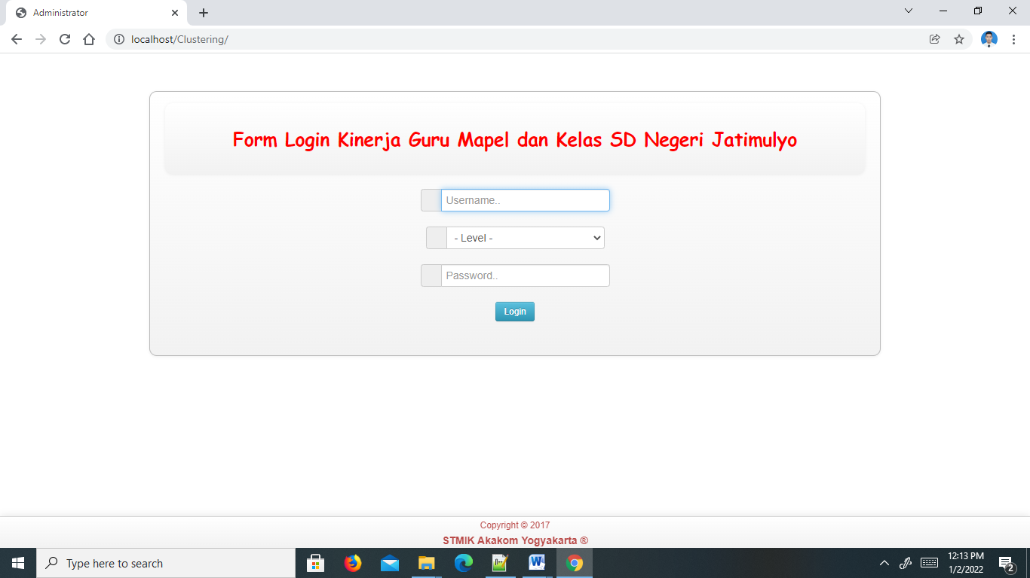

Gambar 4.21 Gambar Halaman login

Untuk dapat menggunakan aplikasi ini, pengguna harus *login* dulu kedalam aplikasi. *Login* ini menggunakan *username,*  level menggunakan menu option yang terdiri dari user dan admin dan *secret phrase* yang terdaftar pada aplikasi.

# 4.22 Halaman Dashboard

# 

# Gambar 4.22 Halaman Dashboard Untuk Admin

# 

# Gambar 4.23 Halaman Dashboard Untuk User

Pada Menu *dashboard* adalah halaman utama setelah *client* dapat masuk kedalam aplikasi penilaian kinerja guru mapel dan guru kelas Pada halaman ini sengaja di tampilkan cara menggunakan sistem atau panduan sistem. Untuk ide pengembangan lain, pada halaman *dashboard* ini dapat pula kita tampilkan histori prediksi yang di lakukan ataupun apa saja sesuai kebutuhan.

Halaman Dashboard untuk admin memerlukan Data Admin, Data Guru ,Data siswa ,Data Pertanyaan, Data Rata-Rata Kinerja Guru Kelas dan Guru Mapel dan Hasil Clustering sementara halaman dashboard untuk User hanya memerlukan, Data Rata-Rata Kinerja Guru Kelas dan Guru Mapel dan Hasil Clustering

# 4.2.3 Halaman Admin dan User

# 

# Gambar 4.24 Halaman Admin dan User

Pada menu *admin dan User*  merupakan menu yang befungsi mengelola informasi data admin untuk mengelola suatu aplikasi terutama pada aplikasi *k-means clustering* dosen .Pada menu ini merupakan tab yang menampilkan informasi id , nama, email, no telp, username , password, dan level, dengan menggunakan perintah CRUD (*Create,Read,Update, Delete*) dan *Searching*

**4.2.4 Halaman Data Siswa**

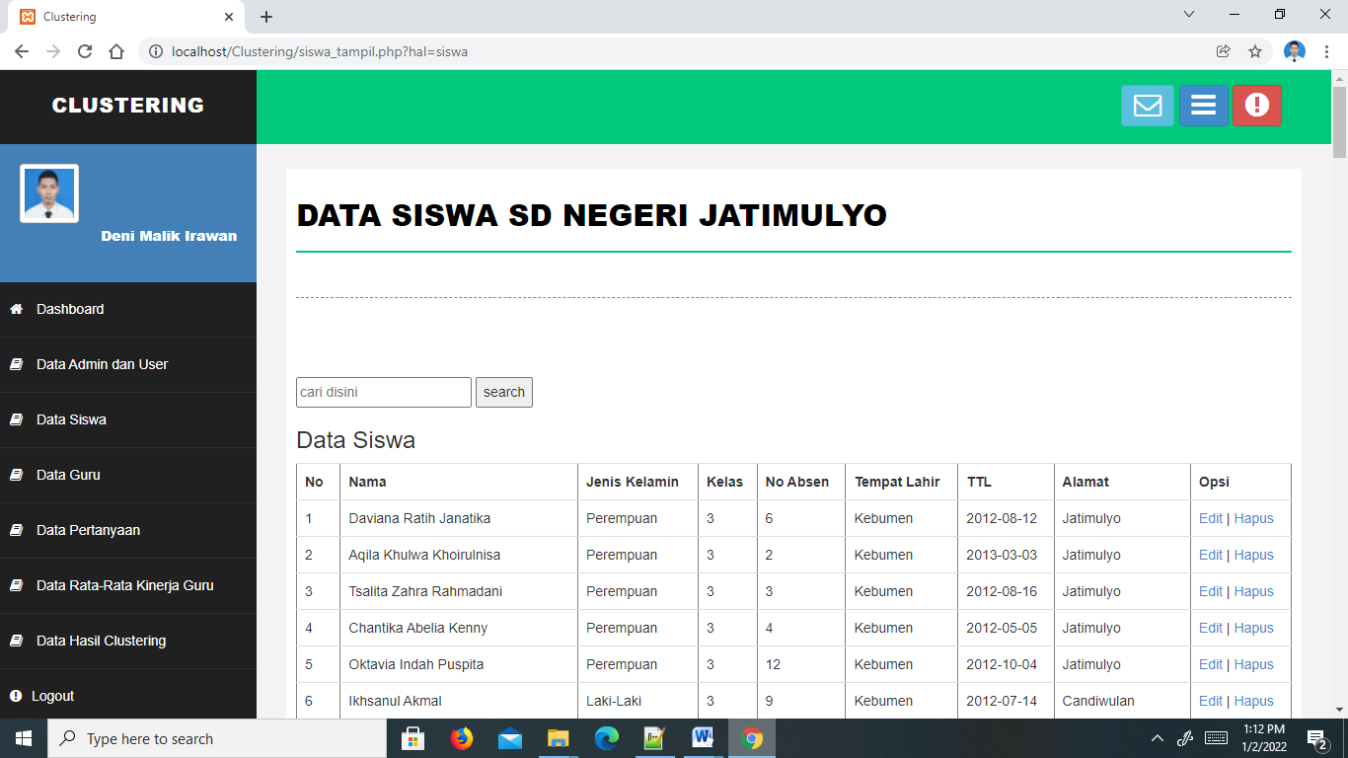

Gambar 4.25 Halaman Siswa

Pada menu siswa merupakan menu yang befungsi untuk mengelola information datasiswa . Pada menu ini merupakan tab yang menampilkan information Nama siswa, jenis kelamin, no absen, kelas, tempat lahir, tanggal tahun lahir, dan alamat menggunakan perintah CRUD (*Create,Read,Update, Delete*) dan *Searching*

**4.2.5 Halaman Data Guru**

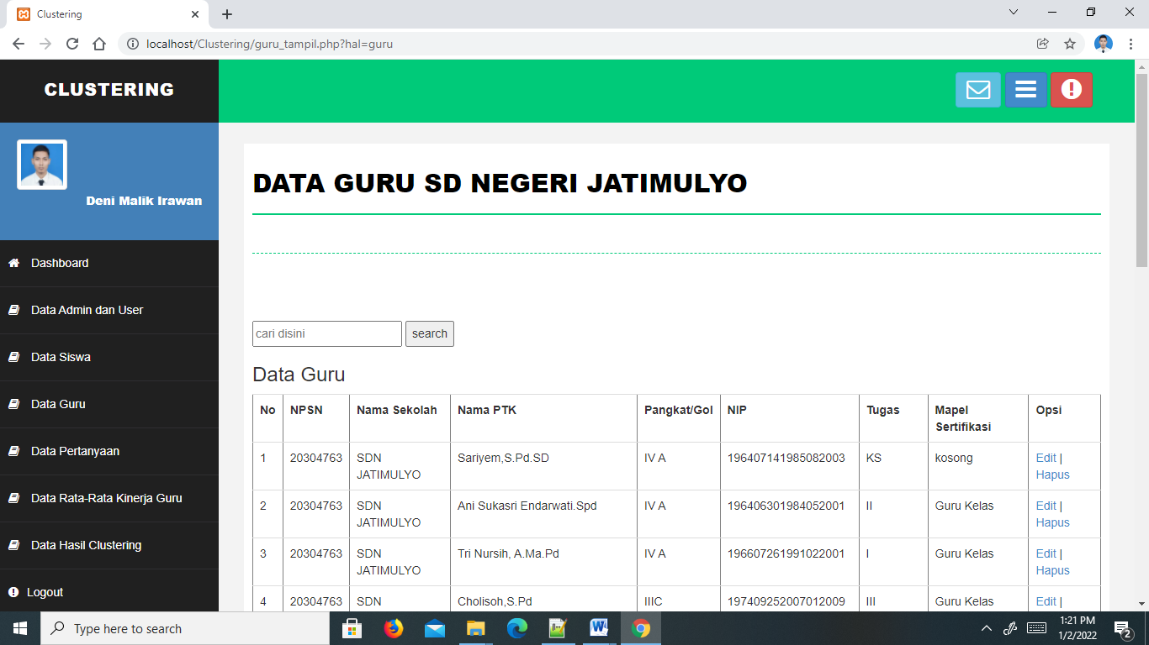

Gambar 4.26 Halaman Guru

Pada menu guru merupakan menu yang befungsi untuk mengelola information data guru. Pada menu ini merupakan tab yang menampilkan informasi npsn, nama sekolah, nama ptk, pangkat, nip, tugas dan mapel sertifikasi menggunakan perintah CRUD (*Create,Read,Update, Delete*) dan *Searching*

**4.2.5 Halaman Data Pertanyaan**

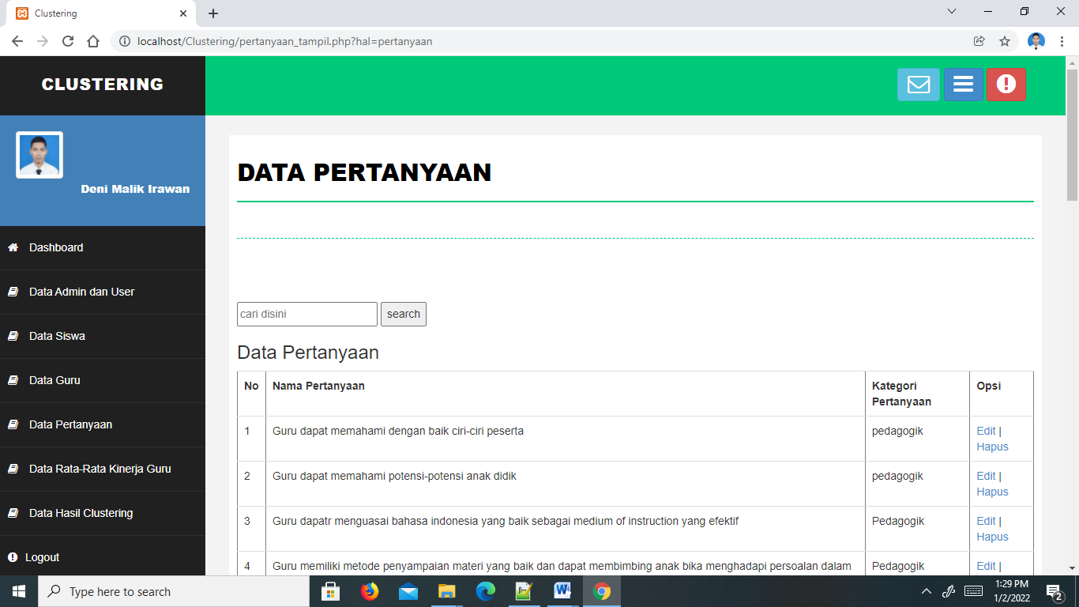

Gambar 4.27 Halaman Pertanyaan

Pada menu pertanyaan merupakan menu yang befungsi untuk mengelola information data guru. Pada menu ini merupakan tab yang menampilkan informasi nama pertanyaan, dan kategori menggunakan perintah CRUD (*Create,Read,Update, Delete*) dan *Searching*

**4.2.6 Halaman Data Rata-Rata Kinerja Guru**

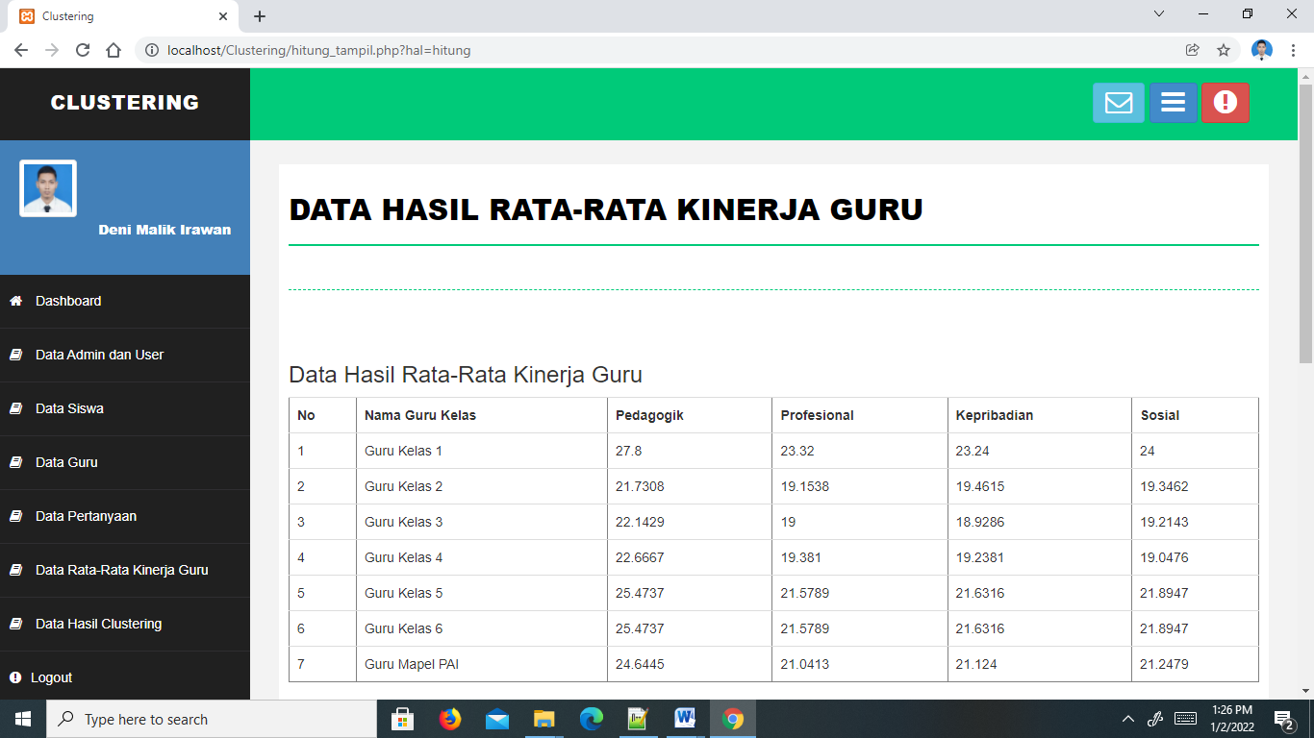

Gambar 4.28 Halaman Rata-Rata Kinerja Guru

Pada menu rata-rata Kinerja GuruMerupakan menu yang befungsi untuk mengelola information data *kinerja guru* yang akan diproses Pada menu ini merupakan tab yang menampilkan informasi nama guru kelas, nilai rata-rata pedagogik, nilai rata-rata profesional, nilai rata-rata kepribadian dan nilai rata-rata sosial

* + 1. **Halaman Data Hasil Clustering**

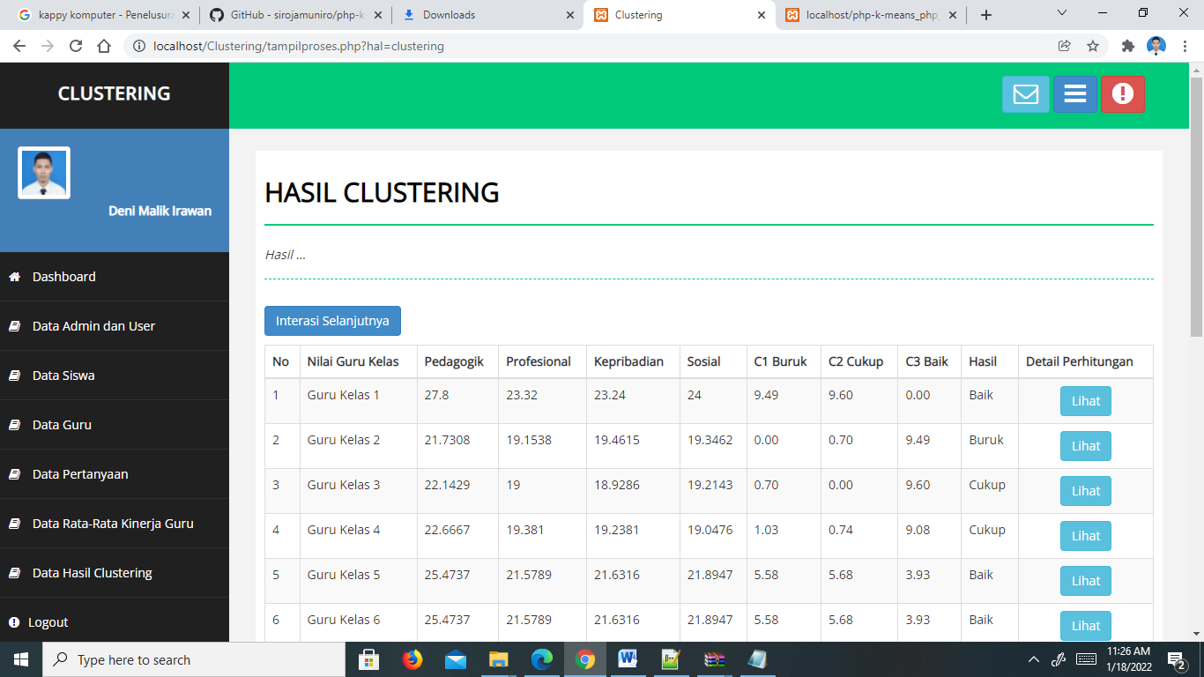

Gambar 4.28 Halaman Hasil Clustering Rata-Rata Kinerja Guru

Pada menu hasil *clustering* adalah menu yang menampilkan hasil *kmeans* data kinerja guru kelas dan guru mapel Pada menu ini di tampilkan secara ringkas Mulai dari Tabel Nama Guru Kelas , Proses *Perhitungan C1 , C2 dan C3*, Hasil , Detail Perhitungan dan untuk memudahkan *client* melihat hasil secara perhitungan atau secara detail.

* + 1. **Halaman Data Hasil Interasi 1 Clustering**

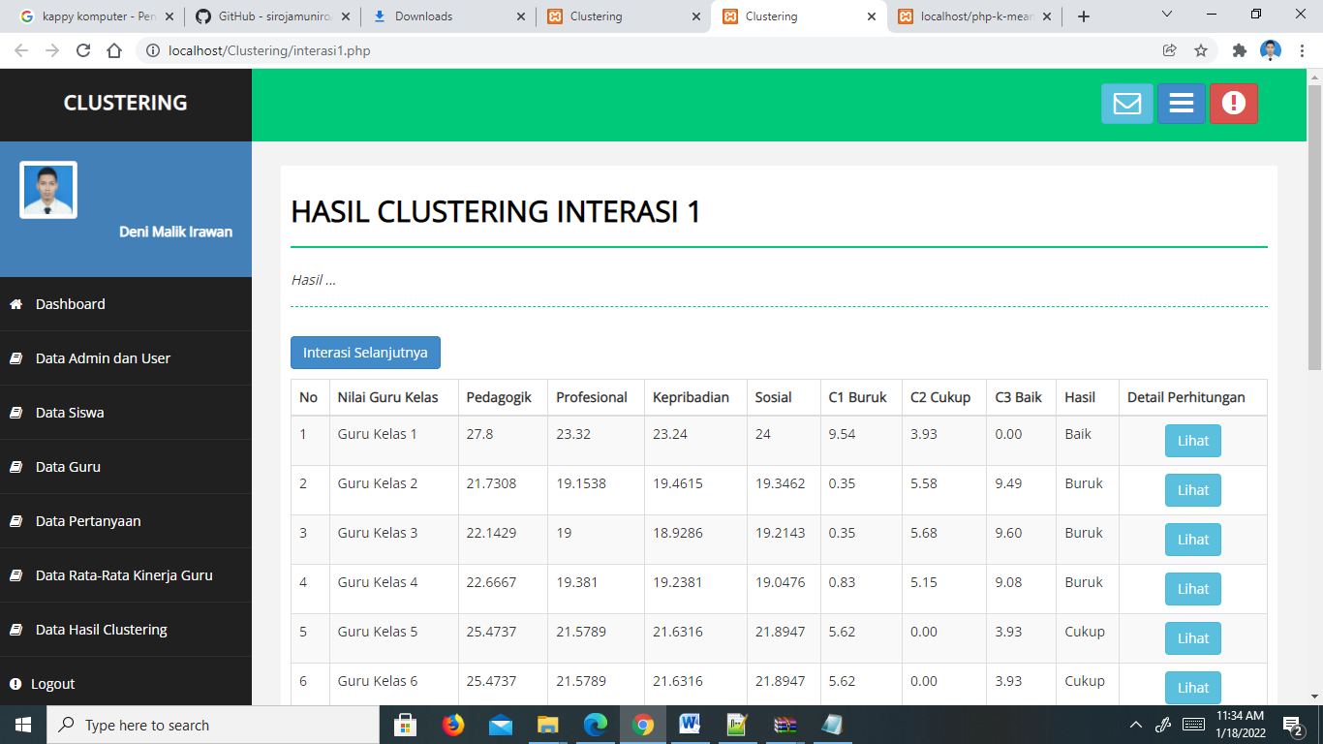

Gambar 4.29 Halaman Hasil Clustering Interasi 1 Rata-Rata Kinerja Guru

Pada menu hasil *clustering* interasi 1 adalah menu yang menampilkan hasil *kmeans* data kinerja guru kelas dan guru mapel Pada menu ini di tampilkan secara ringkas Mulai dari Tabel Nama Guru Kelas , Proses *Perhitungan C1 , C2 dan C3*, Hasil , Detail Perhitungan dan untuk memudahkan *client* melihat hasil secara perhitungan atau secara detail.

* 1. **Halaman Data Hasil Interasi 2 Clustering**

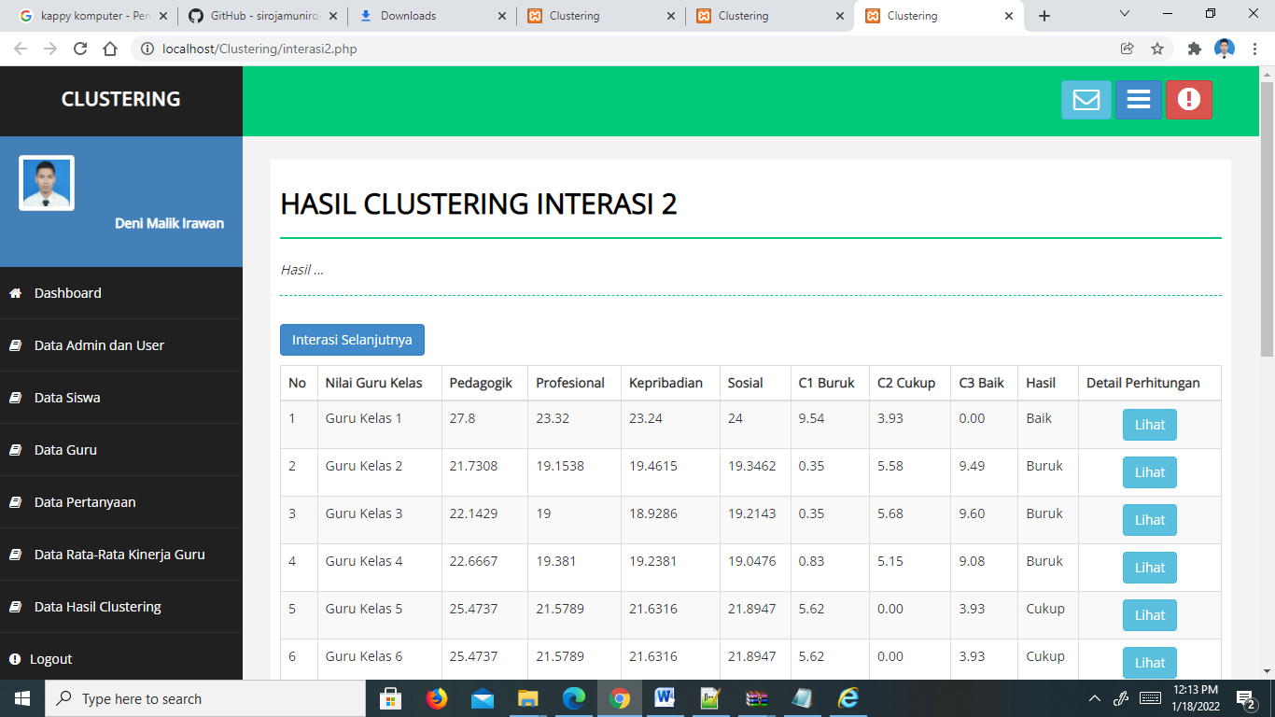

Gambar 4.30 Halaman Hasil Clustering Interasi 2 Rata-Rata Kinerja Guru

Pada menu hasil *clustering* interasi 1 adalah menu yang menampilkan hasil *kmeans* data kinerja guru kelas dan guru mapel Pada menu ini di tampilkan secara ringkas Mulai dari Tabel Nama Guru Kelas , Proses *Perhitungan C1 , C2 dan C3*, Hasil , Detail Perhitungan dan untuk memudahkan *client* melihat hasil secara perhitungan atau secara detail.

# BAB V

# KESIMPULAN DAN SARAN

* 1. **Kesimpulan**

Berdasarkan hasil penelitian dan pembahasan, diperoleh kesimpulan sebagai berikut :

* + 1. Penelitian ini menerapkan metode algoritma K-Means *Clustering* Rata-Rata Kinerja Guru menggunakan dua aplikasi yaitu *Microsoft Excel* 2010 dan Sistem Aplikasi K-Means Clustering Rata-Rata Kinerja Guru yang dirancang dan dibuat oleh peneliti.
    2. Penelitian ini betujuan untuk mengelompokan data Rata-Rata Kinerja Guru kedalam sebuah cluster dengan menggunakan metode Data Mining algoritma K-Means Clustering dalam bentuk tabel.
    3. Strategi pengambilan keputusan bagi perhitungan penilaian kinerja guru kelas dan guru Mapel PAI di SD Jatimulyo yang tepat sasaran adalah dengan mempertimbangkan perhitungan rata-rata kinerja guru kelas dan guru pai berdasarkan hasil cluster yang sudah terbentuk sesuai penilaian responden yaitu siswa SDN jatimulyo Jadi untuk dalam mengambil keputusan di SDN Jatimulyo ke depannya bisa dilakukan berdasarkan cluster pertama adalah kelompok penilaian kinerja guru buruk, karakter cluster kedua adalah kelompok penilaian kinerja guru cukup dan karakter cluster ketiga adalah kelompok penilaian kinerja guru baik
    4. Dari penelitian yang telah diolah menggunakan metode k-means clustering dengan menggunakan aplikasi excel dan bahasa pemrograman PHP didapatkan hasil kuesioner kinerja guru kelas dan guru mapel di SD Jatimulyo dan pembagian cluster dibagi menjadi 3 cluster dimana pada cluster 1 penilaian kinerja guru buruk . Kemudian pada clusster 2 berisikan penilaian kinerja guru cukup , . Sedangkan pada cluster 3 adalah penilaian kinerja guru baik
    5. Cluster yang terbentuk setelah proses K-Means Clustering adalah tiga cluster dengan cluster ketiga dengan niali kinerja guru baik berjumlah 1 kelas yaitu guru kelas 1 , cluster kedua 3 kelas yaitu guru kelas yaitu kelas 5, 6 dan guru pai dan cluster ketiga berjumlah 3 kelas yaitu guru kelas yaitu kelas 2, 3 dan 4

# Saran

# Bedasarkan Pada Simpulan hasil Penelitian , saran yang di ajukan dalam penelitian ini adalah sebagai berikut

* + 1. Meningkatkan kecepatan proses dalam sistem K-Means Clustering.
    2. Menambahkan sumber data, dalam penelitian ini dari hanya mencangkup

data hasil kuesioner kinerja guru mapel dan guru kelas SDN Jatimulyo menjadi Data *Clustering* Kinerja Guru Mapel dan Guru Kelas ataupun mencangkup semua data di SDN Jatimulyo itu sendiri.

* + 1. Peneliti menyadari bahwa dalam penelitian ini masih banyak kekurangan

yang diperlukan pengembangan agar mencapai kinerja yang lebih baik. Kriteria dalam penelitian ini masih belum sepenuhnya sesuai dalam sistem penilaian kinerja Guru Mapel dan Guru Kelas bedasarkan Rata-Rata Kinerja Guru Mapel dan Guru Kelas dengan sistem kuesioner dengan metode *Clustering K-Means*. Pemilihan centroid awal yang acak dapat membuat hasil yang berbeda-beda, maka disarankan menggunakan. Untuk meningkatkan akurasi pada proses pengelompokkan, dapat membandingkan dengan algoritma lain, atau mengembangkan algoritma Clustering K-Means sehingga dihasilkan proses yang lebih tepat

# 

# Daftar Pustaka

Ari Muzakir. 2014. Analisa Dan Pemanfaatan Algoritma *K-Means Clustering*

Pada Data Nilai Siswa Sebagi Penentuan Penerima Beasiswa. Prosiding Seminar Nasional Aplikasi Sains & Teknologi (SNAST) 2014 ISSN: 1979-911X Yogyakarta, 15 November 2014.

Johan Oscar Ong 2013. Implementasi Algoritma *K-Means* *Clustering* untuk

Menentukan Strategi Marketing President University. Jurnal Ilmiah Teknik Industri, Vol. 12, No. 1, Juni 2013.

Muhammad Toha, I Ketut Edy Purnama, dan Surya Sumpeno 2013. *Clustering*

pencapaian karakter siswa menggunakan algoritma *k-means.* Prosiding Seminar Nasional Manajemen Teknologi XVI Program Studi MMT-ITS, Surabaya 2 Februari 2013.

Nurhayati, Luigi Ajeng Pratiwi, 2014. Penerapan Algoritma *K-Means* Dalam Data

Mining Untuk Peminatan Jurusan Bagi Siswa Kelas X (Studi Kasus: Sma Negeri 29 Jakarta) *Prosiding* Seminar Ilmiah Nasional Teknologi Komputer (SENATKOM 2015 Oktober 2015 Universitas Putra Indonesia YPTK Padang - 23 Oktober 2015.

Republik Indonesia. 2007. Permendiknas No.16 Tahun 2007 tentang Standar Kualifikasi Akademik dan Kompetensi Guru. Jakarta: Seketariat Negara

Retno Tri Vulandari, 2017. Data Mining Teori dan Aplikasi Rapid Minner .Yogyakarta: Penerbit Gava Media.

Riyanto , 2015 . Membuat Aplikasi Apotek Integrasi Barcode Scanner dengan PHP & MYSQL.

Yogyakarta: Penerbit Gava Media.

Sylvia Pretty Tulus, Hendry barakah 2014. Perangcangan *Clustering* Data

Menggunakan Algoritma *K-Means* Bebasis Heatmap (Studi Kasus : Provinsi Papua Barat) jurnal teknologi informasi-Aiti, Vol.11.No.2, Agustus 2014 : 101-202

# LAMPIRAN

# PENERAPAN DATA MINING UNTUK KINERJA GURU KELAS DAN GURU MATA PELAJARAN

# MENGGUNAKAN METODE K-MEANS CLUSTERING

# ( STUDI KASUS : SD NEGERI JATIMULYO, ALIAN , KEBUMEN JAWA TENGAH)

Identitas Responden

1. Nama :
2. No Absen :
3. Jenis Kelamin : Laki-Laki Perempuan ( pilih salah satu )
4. Kelas :
5. Guru Mapel :
6. Guru Kelas :
7. Tempat Lahir , Tanggal Lahir, Tahun Lahir :
8. Alamat :

Kuesioner ini bersifat tertutup. Segala data identitas maupun hasil kuesioner Anda bersifat rahasia dan terlindungi keamanannya. Mohon diisi dengan **BAIK** dan **JUJUR** karena hasil kesimpulan kuesioner ini akan digunakan untuk perbaikan dalam kegiatan proses belajar mengajar di SD Negeri Jatimulyo  
Terima kasih. Salam sukses untuk Anda semua.

PETUNJUK PENGISIAN

Berilah tanda (√) pada kolom jawaban yang tersedia sesuai dengan jawaban Siswa dan Siswi

1. Sangat Tidak Puas

2. Tidak Puas

3. Cukup

4. Puas

5. Sangat Puas

|  |  |  |  |  |  |  |
| --- | --- | --- | --- | --- | --- | --- |
| **A** | **PEDAGOGIK** | **1** | **2** | **3** | **4** | **5** |
| 1 | Guru dapat memahami dengan baik ciri-ciri peserta didik |  |  |  |  |  |
| 2 | Guru dapat memahami potensi-potensi anak didik |  |  |  |  |  |
| 3 | Guru dapat menguasai bahasa indonesia yang baik sebagai medium of instruction yang efektif |  |  |  |  |  |
| 4 | Guru memiliki metode penyampaian materi dengan baik dan dapat membimbing anak bila menghadapi persoalan dalam pembelajaran |  |  |  |  |  |
| 5 | Guru memberikan ulangan/ujian sesuai materi yang diajarkan |  |  |  |  |  |
| 6 | Guru dapat menguasai berbagai model dan strategi pembelajaran, dan juga menyampaikan rencana pembelajaran dengan baik |  |  |  |  |  |
| **B** | **PROFESIONAL** | **1** | **2** | **3** | **4** | **5** |
| 7 | Guru mampu menguasai bagaimana menerapkan Teknologi Informasi dalam upaya meningkatkan efektifitas anak |  |  |  |  |  |
| 8 | Guru mampu menguasai bagaimana mengolah learning resources dari lingkungan hidup sehingga dapat dipergunakan untuk mendukung proses pembelajaran |  |  |  |  |  |
| 9 | Guru mampu menguasai learning resources yang di perlukan dalam proses belajar mengajar |  |  |  |  |  |
| 10 | Guru mampu menguasai bagaimana menerapkan teknologi informasi dalam upaya meningkatkan efektifitas belajar anak |  |  |  |  |  |
| 11 | Guru mampu menguasai bagaimana menyusun rencana pelajaran yang mengemas isi , media teknologi, dan values dalam setiap proses pembelajaran |  |  |  |  |  |
| **C** | **KEPRIBADIAN** | **1** | **2** | **3** | **4** | **5** |
| 12 | Guru memiliki Keteladanan dalam bersikap dan berpelilaku |  |  |  |  |  |
| 13 | Guru selalu adil dan memiliki kasih sayang kepada siswa tanpa membeda-bedakan |  |  |  |  |  |
| 14 | Guru memiliki kearifan dalam mengambil keputusan dan pengendalian diri dalam berbagai kondisi |  |  |  |  |  |
| 15 | Guru dapat memiliki rasa tanggung jawab yang kokoh dalam melakukan fungsinya sebagai guru |  |  |  |  |  |
| 16 | Guru memberikan pujian terhadap peserta didik yang dapat menyelesaikan tugas tepat waktu |  |  |  |  |  |
| **D** | **SOSIAL** | **1** | **2** | **3** | **4** | **5** |
| 17 | Guru msampu memahami beberapa faktor yang berpengaruh dalam menciptakan lingkungan belajar yang mendukung pbm |  |  |  |  |  |
| 18 | Guru dapat mengerti berbagai faktor sosial –cultural dan ekonomi yang berpengaruh terhadap proses pendidikan anak di sekolah |  |  |  |  |  |
| 19 | Guru mampu memahami pentingnya hubungan antara sekolah terhadap orang tua dan tokoh masyarakat yang berpengaruh terhadap proses pendidikan anak di Indonesia |  |  |  |  |  |
| 20 | Guru dapat mengerti nilai –nilai dan norma –norma yang berlaku dan di junjung tinggi oleh masyarakat |  |  |  |  |  |
| 21 | Guru mamou memahami berbagai faktor yang berkontribusi dalam menciptakan lingkungan belajar yang mendukung Proses belajar Mengajar |  |  |  |  |  |

### Data Guru SDN Jatimulyo

|  |  |  |  |  |  |  |  |
| --- | --- | --- | --- | --- | --- | --- | --- |
| **No** | **NPSN** | **Nama Sekolah** | **Nama PTK** | **Pangkat/Gol** | **NIP** | **Tugas** | **Mapel Sertifikasi** |
| 1 | 20304763 | SDN JATIMULYO | Sariyem,S.Pd.SD | IV A | 196407141985082003 | KS | kosong |
| 2 | 20304763 | SDN JATIMULYO | Ani Sukasri Endarwati.Spd | IV A | 196406301984052001 | II | Guru Kelas |
| 3 | 20304763 | SDN JATIMULYO | Tri Nursih, A.Ma.Pd | IV A | 196607261991022001 | I | Guru Kelas |
| 4 | 20304763 | SDN JATIMULYO | Cholisoh,S.Pd | IIIC | 197409252007012009 | III | Guru Kelas |
| 5 | 20304763 | SDN JATIMULYO | Heri Sukamto Spd.SD | IIIC | 19800512200701009 | IV | Guru Kelas |
| 6 | 20304763 | SDN JATIMULYO | Kuntowati Solikhah, Spd Sd | IIIC | 197805192008012017 | VI | Guru Kelas |
| 7 | 20304763 | SDN JATIMULYO | Winanti Khusumaning Rahayu S.Pd I | IIIB | 1981061320009032004 | I-VI | Guru PAI |
| 8 | 20304763 | SDN JATIMULYO | Listiyo Pangesti | - | 0 | V | GTT |

Data Siswa SD Negeri Jatimulyo

|  |  |  |  |  |  |  |  |
| --- | --- | --- | --- | --- | --- | --- | --- |
| **No** | **Nama** | **Jenis Kelamin** | **Kelas** | **No Absen** | **Tempat Lahir** | **TTL** | **Alamat** |
| 1 | Daviana Ratih Janatika | Perempuan | 3 | 6 | Kebumen | 8/12/2012 | Jatimulyo |
| 2 | Aqila Khulwa Khoirulnisa | Perempuan | 3 | 2 | Kebumen | 3/3/2013 | Jatimulyo |
| 3 | Tsalita Zahra Rahmadani | Perempuan | 3 | 3 | Kebumen | 8/16/2012 | Jatimulyo |
| 4 | Chantika Abelia Kenny | Perempuan | 3 | 4 | Kebumen | 5/5/2012 | Jatimulyo |
| 5 | Oktavia Indah Puspita | Perempuan | 3 | 12 | Kebumen | 10/4/2012 | Jatimulyo |
| 6 | Ikhsanul Akmal | Laki-Laki | 3 | 9 | Kebumen | 7/14/2012 | Candiwulan |
| 7 | Alfi Widiyanti | Perempuan | 3 | 1 | Kebumen | 5/10/2013 | Jatimulyo |
| 8 | Atika Nur Laila | Perempuan | 3 | 3 | Kebumen | 7/1/2012 | Jatimulyo |
| 9 | Muhammad Akmal Al Zikra | Laki-Laki | 3 | 13 | Kebumen | 9/8/2012 | Jatimulyo |
| 10 | Robit | Laki-Laki | 3 | 15 | Kebumen | 2/1/2013 | Jatimulyo |
| 11 | Yusuf Aditya | Laki-Laki | 3 | 19 | Bekasi | 5/8/2013 | Jatimulyo |
| 12 | Dini Dwi Juliawat | Perempuan | 3 | 7 | Kebumen | 9/19/2012 | Jatimulyo |
| 13 | Prajna Nihayatuz S | Perempuan | 3 | 13 | Kebumen | 9/26/2012 | Jatimulyo |
| 14 | Syabil | Laik-Laki | 3 | 17 | Kebumen | 11/11/2013 | Jatimulyo |
| 15 | Galuh Zaki O | Laki-Laki | 4 | 6 | Kebumen | 10/10/2008 | Jatimulyo |
| 16 | Khanza Nausa Z | Laki-Laki | 4 | 19 | Kebumen | 6/12/2012 | Jatimulyo |
| 17 | Afzania Kala Khusnanda | Laki-Laki | 4 | 19 | Kebumen | 4/2/2012 | Kalijirek |
| 18 | Danis | Laki-Laki | 4 | 15 | Kebumen | 2/29/2012 | Jatimulyo |
| 19 | Rafa | Laki-Laki | 4 | 6 | Kebumen | 10/28/2012 | Jatimulyo |
| 20 | Nabil | Laki-Laki | 4 | 12 | Semarang | 2/2/2012 | Jatimulyo |
| 21 | Shafara Irati Aulia | Perempuan | 4 | 22 | Kebumen | 12/31/2011 | Jatimulyo |
| 22 | Rakha Jefery Pratama | Laki-Laki | 4 | 4 | Kebumen | 3/17/2012 | Jatimulyo |
| 23 | Rafif Iqbal | Laki-Laki | 4 | 20 | Kebumen | 12/29/2011 | Jatimulyo |
| 24 | Rafika Amelia K | Perempuan | 4 | 11 | Kebumen | 7/5/2011 | Jatimulyo |
| 25 | Raffi Ahmad | Laki-laki | 4 | 17 | Kebumen | 5/16/2010 | Jatimulyo |
| 26 | Ainun Yumna N | Perempuan | 4 | 4 | Yogyakarta | 11/19/2011 | Jatimulyo |
| 27 | Nazifa Apriani | Perempuan | 4 | 15 | Kebumen | 4/21/2010 | Kalijirek |
| 28 | Nagra Fitria Rahman | Perempuan | 4 | 14 | Kebumen | 8/31/2011 | Candiwulan |
| 29 | Athala Hasanatul Syamila | Perempuan | 4 | 11 | Kebumen | 5/15/2010 | Kawedusan |
| 30 | Aditya Alif Prasetya | Laki-Laki | 4 | 1 | Kebumen | 7/16/2010 | Jatimulyo |
| 31 | Rusti Fitria Pritami | Perempuan | 4 | 21 | Kebumen | 8/31/2011 | Jatimulyo |
| 32 | Dimas Dwi Prakoso | Laki-Laki | 4 | 7 | Kebumen | 8/16/2012 | Jatimulyo |
| 33 | Nadil Dzaki A | Laki-Laki | 4 | 13 | Semarang | 3/2/2012 | Jatimulyo |
| 34 | Ahmad Lutfi Hakim | Laki-Laki | 4 | 3 | Kebumen | 12/12/2012 | Jatimulyo |
| 35 | Hana Mailah | Perempuan | 4 | 9 | Kebumen | 12/19/2011 | Karang sari |
| 36 | Athan Zimraan Maulana Wijiyant | Laki-Laki | 6 | 4 | Kebumen | 6/14/2010 | Jatimulyo |
| 37 | Annisa Fatchil Baroroh | Perempuan | 6 | 2 | Kebumen | 10/4/2009 | Jatimulyo |
| 38 | Nadil Fakreza | Laki-Laki | 6 | 10 | Kebumen | 3/1/2010 | Kewayuhan |
| 39 | Nasyawa Z.S | Perempuan | 6 | 12 | Kebumen | 2/1/2010 | Jatimulyo |
| 40 | Rahma Fitria | Perempuan | 6 | 14 | Kebumen | 10/1/2010 | Jatimulyo |
| 41 | Mohammad Azmi Rohmadoni | Laki-Laki | 6 | 8 | Kebumen | 9/18/2009 | Jatimulyo |
| 42 | Syariful Anam | Laki-Laki | 6 | 18 | Kebumen | 7/21/2009 | Jatimulyo |
| 43 | M Fakhururozi | Laki-Laki | 6 | 11 | Kebumen | 1/13/2013 | Jatimulyo |
| 44 | Anam Hafiz Azmi | Laki-Laki | 6 | 1 | Kebumen | 12/1/2009 | Karang Kembang |
| 45 | Faqih Abdul Rohman | Laki-Laki | 6 | 5 | Kebumen | 9/27/2009 | Jatimulyo |
| 46 | Ghufron Nur Shidiq | Laki-Laki | 6 | 7 | Majalengka | 11/21/2009 | Jatimulyo |
| 47 | Ariska Dwi rahmawati | Perempuan | 6 | 3 | Kebumen | 7/4/2009 | Jatimulyo |
| 48 | Nakesha Amelia Z | Perempuan | 6 | 11 | Kebumen | 6/30/2010 | Jatimulyo |
| 49 | Talitha Haura Balqis | Perempuan | 6 | 19 | Kebumen | 1/15/2010 | Kalijirek |
| 50 | Siti Munawaroh | Laki-Laki | 6 | 17 | Kebumen | 10/27/2010 | Jatimulyo |
| 51 | Muhamad Azhar Mubarok | Laki-Laki | 6 | 9 | Kebumen | 10/17/2008 | Jatimulyo |
| 52 | Raffi Adha Prasetya | Laki-Laki | 6 | 14 | Kebumen | 10/20/2011 | Jatimulyo |
| 53 | Sabiila Rizqi A | Perempuan | 6 | 16 | Kebumen | 1/17/2010 | Candiwulan |
| 54 | Fauzi Maskrunin | Laki-Laki | 5 | 12 | Kebumen | 10/5/2009 | Jatimulyo |
| 55 | Arjun Agam F | Laki-Laki | 5 | 6 | Kebumen | 6/12/2010 | Jatimulyo |
| 56 | Eliza Via Rahmadani | Perempuan | 5 | 10 | Kebumen | 8/28/2010 | Jatimulyo |
| 57 | Antara Bisana | Perempuan | 5 | 4 | Kebumen | 5/21/2010 | Jatimulyo |
| 58 | Alif.M.A | Laki-Laki | 5 | 3 | Kebumen | 5/16/2011 | Jatimulyo |
| 59 | Muhammad Iqbal | Laki-Laki | 5 | 16 | Kebumen | 5/20/2009 | Jatimulyo |
| 60 | Nidara Latifa | Perempuan | 5 | 18 | Kebumen | 3/25/2011 | Jatimulyo |
| 61 | Kirana Syakila Rahmanisa | Perempuan | 5 | 16 | Kebumen | 1/17/2011 | Jatimulyo |
| 62 | Arinu Asya Wulandari | Perempuan | 5 | 4 | Kebumen | 7/16/2010 | Jatimulyo |
| 63 | Erna Endah Sulistyawati | Perempuan | 5 | 11 | Tegal | 9/9/2011 | Jatimulyo |
| 64 | Najib Mauludi | Laki-Laki | 5 | 18 | Kebumen | 3/3/2010 | Jatimulyo |
| 65 | Maura Sashi Kirana | Perempuan | 5 | 15 | Kebumen | 1/3/2010 | Jatimulyo |
| 66 | Annisa Dwi Nur Camelia | Perempuan | 5 | 3 | Semarang | 3/23/2011 | Jatimulyo |
| 67 | Ahmad Sabili Al kahfi | Laki-Laki | 5 | 5 | Kebumen | 10/9/2010 | Candiwulan |
| 68 | Khanza Zahra Zhafirah | Perempuan | 5 | 5 | Kebumen | 6/12/2010 | Jatimulyo |
| 69 | Ayu Dwi Nur Malasari | Perempuan | 5 | 9 | Kebumen | 1/15/2011 | Kalijirek |
| 70 | Auralia Widayatul Hanifah | Perempuan | 5 | 8 | Kebumen | 2/3/2011 | Candiwulan |
| 71 | Novita Puja Jayani | Perempuan | 5 | 15 | Kebumen | 11/20/2011 | Jatimulyo |
| 72 | Fadhi V | Laki-Laki | 1 | 13 | Kebumen | 8/19/2014 | Jatimulyo |
| 73 | Hafizhah Indah | Laki-Laki | 1 | 15 | Kebumen | 5/30/2014 | Jatimulyo |
| 74 | Nanda Abi | Laki-Laki | 1 | 21 | Kebumen | 10/8/2014 | Jatimulyo |
| 75 | Adzara Raya | Perempuan | 1 | 3 | Kebumen | 1/10/2014 | Surotrunan |
| 76 | Imania Sahitya Karema | Perempuan | 1 | 17 | Kebumen | 6/17/2014 | Jatimulyo |
| 77 | Abdu Hamid | Laki-Laki | 1 | 1 | Kebumen | 1/27/2014 | Jatimulyo |
| 78 | Tegar Navizairi | Laki-Laki | 1 | 25 | Kebumen | 11/10/2014 | Jatimulyo |
| 79 | Zardhan Rifai | Laki-Laki | 1 | 29 | Kebumen | 8/13/2015 | Jatimulyo |
| 80 | Diah Septi Nurul | Perempuan | 1 | 11 | Kebumen | 8/17/2014 | Jatimulyo |
| 81 | Tsani Sava Sabrina | Perempuan | 1 | 27 | Kebumen | 10/28/2014 | Jatimulyo |
| 82 | Ridha Zavira | Perempuan | 1 | 23 | Kebumen | 7/7/2014 | Jatimulyo |
| 83 | Aldinno | Laki-Laki | 1 | 5 | Kebumen | 2/2/2014 | Jatimulyo |
| 84 | Bayu Tri Sabani | Laki-Laki | 1 | 9 | Kebumen | 6/19/2014 | Jatimulyo |
| 85 | Vino Aldiyansa | Laki-Laki | 1 | 28 | Kebumen | 12/12/2014 | Jatimulyo |
| 86 | Alif Rahman A | Laki-Laki | 1 | 6 | Kebumen | 3/3/2014 | Kambang Sari |
| 87 | Sufian Nur Hakim | Laki-Laki | 1 | 24 | Kebumen | 9/24/2014 | Jatimulyo |
| 88 | Falidzal Muzacky | Laki-Laki | 1 | 14 | Kebumen | 7/7/2014 | Jatimulyo |
| 89 | Clara Natania Putri | Perempuan | 1 | 10 | Kebumen | 3/3/2014 | Jatimulyo |
| 90 | Avira Jasseline Kameswara | Perempuan | 1 | 8 | Kebumen | 8/22/2014 | Jatimulyo |
| 91 | Muhammad Hannan | Laki-Laki | 1 | 20 | Kebumen | 3/14/2014 | Jatimulyo |
| 92 | Tirta Harchika | Laki-Laki | 1 | 26 | Kebumen | 10/10/2014 | Jatimulyo |
| 93 | Jasmine Adezkiana | Perempuan | 1 | 18 | Kebumen | 5/13/2014 | Jatimulyo |
| 94 | Keyla | Perempuan | 1 | 22 | Kebumen | 8/8/2014 | Jatimulyo |
| 95 | Evan Dosson Firdaus | Laki-Laki | 1 | 12 | Kebumen | 5/5/2014 | Jatimulyo |
| 96 | Hauzan | Laki-Laki | 1 | 16 | Kebumen | 8/28/2014 | Jatimulyo |
| 97 | Cakra Abiar Lizar | Laki-Laki | 2 | 8 | Kebumen | 8/9/2013 | Jatimulyo |
| 98 | Rifki Rahmadani P | Laki-Laki | 2 | 24 | Lampung | 5/3/2013 | Jatimulyo |
| 99 | Ghina Kanvila | Perempuan | 2 | 12 | Kebumen | 9/21/2013 | Jatimulyo |
| 100 | Azam Rasya Fatahilla | Laki-Laki | 2 | 6 | Kebumen | 1/21/2013 | Jatimulyo |
| 101 | Adib Akilla Pranaja Setiawan | Laki-Laki | 2 | 2 | Kebumen | 11/13/2013 | Candiwulan |
| 102 | Nurin Najwa Nugroho | Perempuan | 2 | 20 | Kebumen | 7/21/2013 | Jatimulyo |
| 103 | Muhammad Fahri | Laki-Laki | 2 | 16 | Kebumen | 11/14/2013 | Jatimulyo |
| 104 | Isheila Wahy EO | Perempuan | 2 | 14 | Kebumen | 10/3/2013 | Jatimulyo |
| 105 | Ardiyansa Nur Prabawa | Perempuan | 2 | 4 | Kebumen | 1/21/2013 | Jatimulyo |
| 106 | Syakiya Naifa Lubna | Perempuan | 2 | 26 | Kebumen | 3/24/2014 | Jatimulyo |
| 107 | Naura Hasna Hamidah | Perempuan | 2 | 18 | Kebumen | 2/18/2014 | Jatimulyo |
| 108 | Ade Eva | Perempuan | 2 | 1 | Kebumen | 1/1/2013 | Jatimulyo |
| 109 | Nabila Safira Yuristya | Perempuan | 2 | 17 | Kebumen | 6/13/2013 | Jatimulyo |
| 110 | Nazzua Arzenta Putri Yani | Perempuan | 2 | 19 | Kebumen | 11/16/2013 | Jatimulyo |
| 111 | Asriyatin Kholivatun | Perempuan | 2 | 5 | Kebumen | 10/7/2013 | Jatimulyo |
| 112 | Mahmud Datul Nur Azizah | Perempuan | 2 | 15 | Kebumen | 4/19/2013 | Kebebekan |
| 113 | Ghaidah | Perempuan | 2 | 11 | Kebumen | 3/7/2013 | Jatimulyo |
| 114 | Yaldhan Rakha Al Fatih | Laki-Laki | 1 | 27 | Kebumen | 1/18/2014 | Kalirancang |
| 115 | Ahmad Zain As Sabiq | Laki-Laki | 2 | 3 | Kebumen | 8/2/2013 | Jatimulyo |
| 116 | Ilyas Fahri Arif | Laki-Laki | 2 | 13 | Kebumen | 10/28/2013 | Jatimulyo |
| 117 | Fadli Akbar | Laki-Laki | 2 | 9 | Kebumen | 8/18/2013 | Kebumen |
| 118 | Rizqi Ridho Fadli | Laki-Laki | 2 | 23 | Kebumen | 10/10/2013 | Jatimulyo |
| 119 | Azzam Irsyad | Laki-Laki | 2 | 7 | Kebumen | 2/26/2013 | Kalijirek |
| 120 | Angga Pamungkas | Laki-Laki | 2 | 21 | Kebumen | 12/12/2013 | Jatimulyo |
| 121 | Zulfa Faisal Hasni | Laki-Laki | 2 | 29 | Kebumen | 12/19/2013 | Candiwulan |

# Data Kinerja Guru PAI

|  |  |  |  |  |
| --- | --- | --- | --- | --- |
| Nama Responden | Pedagogik | Profesional | Kepribadian | Sosial |
| Responden 1 | 13 | 16 | 18 | 15 |
| Responden 2 | 21 | 18 | 18 | 14 |
| Responden 3 | 21 | 15 | 18 | 20 |
| Responden 4 | 19 | 18 | 18 | 15 |
| Responden 5 | 18 | 15 | 18 | 15 |
| Responden 6 | 25 | 25 | 25 | 25 |
| Responden 7 | 28 | 21 | 22 | 23 |
| Responden 8 | 22 | 25 | 17 | 23 |
| Responden 9 | 26 | 25 | 24 | 25 |
| Responden 10 | 24 | 22 | 24 | 23 |
| Responden 11 | 19 | 15 | 15 | 15 |
| Responden 12 | 24 | 23 | 20 | 19 |
| Responden 13 | 30 | 23 | 23 | 22 |
| Responden 14 | 20 | 5 | 5 | 15 |
| Responden 15 | 27 | 23 | 24 | 23 |
| Responden 16 | 23 | 24 | 17 | 20 |
| Responden 17 | 18 | 15 | 15 | 15 |
| Responden 18 | 19 | 18 | 13 | 18 |
| Responden 19 | 27 | 19 | 22 | 20 |
| Responden 20 | 23 | 17 | 18 | 15 |
| Responden 21 | 24 | 19 | 20 | 22 |
| Responden 22 | 23 | 19 | 21 | 21 |
| Responden 23 | 25 | 20 | 25 | 22 |
| Responden 24 | 26 | 23 | 23 | 23 |
| Responden 25 | 16 | 15 | 12 | 9 |
| Responden 26 | 21 | 18 | 18 | 18 |
| Responden 27 | 25 | 25 | 25 | 23 |
| Responden 28 | 28 | 24 | 22 | 23 |
| Responden 29 | 22 | 19 | 23 | 20 |
| Responden 30 | 20 | 14 | 14 | 14 |
| Responden 31 | 18 | 16 | 14 | 15 |
| Responden 32 | 26 | 17 | 21 | 22 |
| Responden 33 | 19 | 18 | 16 | 18 |
| Responden 34 | 25 | 23 | 22 | 22 |
| Responden 35 | 21 | 21 | 19 | 17 |
| Responden 36 | 23 | 22 | 24 | 24 |
| Responden 37 | 27 | 23 | 22 | 22 |
| Responden 38 | 25 | 20 | 21 | 21 |
| Responden 39 | 26 | 22 | 22 | 23 |
| Responden 40 | 27 | 22 | 23 | 23 |
| Responden 41 | 25 | 29 | 21 | 24 |
| Responden 42 | 26 | 22 | 22 | 21 |
| Responden 43 | 27 | 22 | 22 | 25 |
| Responden 44 | 26 | 21 | 21 | 22 |
| Responden 45 | 25 | 24 | 21 | 21 |
| Responden 46 | 25 | 16 | 15 | 20 |
| Responden 47 | 26 | 21 | 21 | 20 |
| Responden 48 | 22 | 17 | 21 | 17 |
| Responden 49 | 23 | 19 | 22 | 20 |
| Responden 50 | 26 | 23 | 24 | 24 |
| Responden 51 | 22 | 17 | 22 | 17 |
| Responden 52 | 26 | 21 | 21 | 23 |
| Responden 53 | 27 | 24 | 21 | 24 |
| Responden 54 | 24 | 23 | 24 | 23 |
| Responden 55 | 24 | 19 | 24 | 20 |
| Responden 56 | 30 | 25 | 25 | 25 |
| Responden 57 | 26 | 23 | 23 | 23 |
| Responden 58 | 30 | 25 | 25 | 25 |
| Responden 59 | 30 | 25 | 25 | 25 |
| Responden 60 | 30 | 25 | 25 | 25 |
| Responden 61 | 30 | 25 | 25 | 25 |
| Responden 62 | 26 | 21 | 24 | 22 |
| Responden 63 | 30 | 25 | 25 | 25 |
| Responden 64 | 29 | 25 | 23 | 22 |
| Responden 65 | 28 | 23 | 23 | 25 |
| Responden 66 | 30 | 25 | 25 | 25 |
| Responden 67 | 30 | 25 | 25 | 25 |
| Responden 68 | 30 | 25 | 25 | 25 |
| Responden 69 | 25 | 23 | 23 | 23 |
| Responden 70 | 30 | 25 | 25 | 25 |
| Responden 71 | 18 | 20 | 23 | 20 |
| Responden 72 | 28 | 23 | 23 | 23 |
| Responden 73 | 29 | 22 | 23 | 24 |
| Responden 74 | 24 | 20 | 20 | 25 |
| Responden 75 | 29 | 25 | 25 | 25 |
| Responden 76 | 30 | 21 | 25 | 20 |
| Responden 77 | 29 | 25 | 24 | 25 |
| Responden 78 | 27 | 19 | 18 | 25 |
| Responden 79 | 29 | 24 | 22 | 23 |
| Responden 80 | 24 | 25 | 25 | 25 |
| Responden 81 | 30 | 25 | 20 | 25 |
| Responden 82 | 29 | 24 | 22 | 23 |
| Responden 83 | 28 | 23 | 24 | 22 |
| Responden 84 | 30 | 25 | 24 | 25 |
| Responden 85 | 29 | 25 | 25 | 25 |
| Responden 86 | 29 | 24 | 24 | 24 |
| Responden 87 | 29 | 23 | 22 | 23 |
| Responden 88 | 30 | 23 | 23 | 25 |
| Responden 89 | 30 | 25 | 24 | 25 |
| Responden 90 | 28 | 23 | 24 | 25 |
| Responden 91 | 29 | 24 | 23 | 24 |
| Responden 92 | 28 | 23 | 24 | 25 |
| Responden 93 | 26 | 24 | 25 | 25 |
| Responden 94 | 26 | 24 | 25 | 25 |
| Responden 95 | 27 | 24 | 24 | 24 |
| Responden 96 | 19 | 15 | 22 | 22 |
| Responden 97 | 23 | 20 | 16 | 21 |
| Responden 98 | 26 | 24 | 23 | 22 |
| Responden 99 | 24 | 20 | 20 | 20 |
| Responden 100 | 24 | 20 | 20 | 20 |
| Responden 101 | 24 | 25 | 25 | 20 |
| Responden 102 | 24 | 20 | 20 | 20 |
| Responden 103 | 24 | 25 | 25 | 20 |
| Responden 104 | 24 | 20 | 20 | 20 |
| Responden 105 | 24 | 20 | 20 | 20 |
| Responden 106 | 24 | 20 | 20 | 20 |
| Responden 107 | 24 | 20 | 20 | 20 |
| Responden 108 | 20 | 17 | 18 | 20 |
| Responden 109 | 19 | 17 | 19 | 21 |
| Responden 110 | 20 | 15 | 18 | 21 |
| Responden 111 | 23 | 18 | 18 | 21 |
| Responden 112 | 15 | 18 | 18 | 17 |
| Responden 113 | 19 | 18 | 15 | 17 |
| Responden 114 | 21 | 19 | 17 | 20 |
| Responden 115 | 16 | 14 | 15 | 14 |
| Responden 116 | 18 | 15 | 20 | 13 |
| Responden 117 | 20 | 20 | 22 | 22 |
| Responden 118 | 27 | 24 | 23 | 23 |
| Responden 119 | 23 | 20 | 15 | 15 |
| Responden 120 | 23 | 20 | 21 | 19 |
| Responden 121 | 17 | 14 | 16 | 15 |
| Nilai Rata-Rata | 24.6446281 | 21.04132231 | 21.12396694 | 21.24793388 |

# Data Kinerja Guru Kelas 3

|  |  |  |  |  |
| --- | --- | --- | --- | --- |
| Nama Responden | Pedagogik | Profesional | Kepribadian | Sosial |
| Responden 1 | 13 | 16 | 18 | 15 |
| Responden 2 | 21 | 18 | 18 | 14 |
| Responden 3 | 21 | 15 | 18 | 20 |
| Responden 4 | 19 | 18 | 18 | 15 |
| Responden 5 | 18 | 15 | 18 | 15 |
| Responden 6 | 25 | 25 | 25 | 25 |
| Responden 7 | 28 | 21 | 22 | 23 |
| Responden 8 | 22 | 25 | 17 | 23 |
| Responden 9 | 26 | 25 | 24 | 25 |
| Responden 10 | 24 | 22 | 24 | 23 |
| Responden 11 | 19 | 15 | 15 | 15 |
| Responden 12 | 24 | 23 | 20 | 19 |
| Responden 13 | 30 | 23 | 23 | 22 |
| Responden 14 | 20 | 5 | 5 | 15 |
| Total Penilaian | 22.14285714 | 19 | 18.92857143 | 19.21428571 |

# Data Penilaian Kinerja Guru Kelas 4

|  |  |  |  |  |
| --- | --- | --- | --- | --- |
| Nama Responden | Pedagogik | Profesional | Kepribadian | Sosial |
| Responden 15 | 27 | 23 | 24 | 23 |
| Responden 16 | 23 | 24 | 17 | 20 |
| Responden 17 | 18 | 15 | 15 | 15 |
| Responden 18 | 19 | 18 | 13 | 18 |
| Responden 19 | 27 | 19 | 22 | 20 |
| Responden 20 | 23 | 17 | 18 | 15 |
| Responden 21 | 24 | 19 | 20 | 22 |
| Responden 22 | 23 | 19 | 21 | 21 |
| Responden 23 | 25 | 20 | 25 | 22 |
| Responden 24 | 26 | 23 | 23 | 23 |
| Responden 25 | 16 | 15 | 12 | 9 |
| Responden 26 | 21 | 18 | 18 | 18 |
| Responden 27 | 25 | 25 | 25 | 23 |
| Responden 28 | 28 | 24 | 22 | 23 |
| Responden 29 | 22 | 19 | 23 | 20 |
| Responden 30 | 20 | 14 | 14 | 14 |
| Responden 31 | 18 | 16 | 14 | 15 |
| Responden 32 | 26 | 17 | 21 | 22 |
| Responden 33 | 19 | 18 | 16 | 18 |
| Responden 34 | 25 | 23 | 22 | 22 |
| Responden 35 | 21 | 21 | 19 | 17 |
| Total Nilai Responden | 22.66666667 | 19.38095238 | 19.23809524 | 19.04761905 |

# Data Penilaian Kinerja Guru Kelas 6

|  |  |  |  |  |
| --- | --- | --- | --- | --- |
| Nama Responden | Pedagogik | Profesional | Kepribadian | Sosial |
| Responden 36 | 23 | 22 | 24 | 24 |
| Responden 37 | 27 | 23 | 22 | 22 |
| Responden 38 | 25 | 20 | 21 | 21 |
| Responden 39 | 26 | 22 | 22 | 23 |
| Responden 40 | 27 | 22 | 23 | 23 |
| Responden 41 | 25 | 29 | 21 | 24 |
| Responden 42 | 26 | 22 | 22 | 21 |
| Responden 43 | 27 | 22 | 22 | 25 |
| Responden 44 | 26 | 21 | 21 | 22 |
| Responden 45 | 25 | 24 | 21 | 21 |
| Responden 46 | 25 | 16 | 15 | 20 |
| Responden 47 | 26 | 21 | 21 | 20 |
| Responden 48 | 22 | 17 | 21 | 17 |
| Responden 49 | 23 | 19 | 22 | 20 |
| Responden 50 | 26 | 23 | 24 | 24 |
| Responden 51 | 22 | 17 | 22 | 17 |
| Responden 52 | 26 | 21 | 21 | 23 |
| Responden 53 | 27 | 24 | 21 | 24 |
| Total | 25.47368421 | 21.57894737 | 21.63157895 | 21.89473684 |

# Data Penilaian Kinerja Guru Kelas 5

|  |  |  |  |  |
| --- | --- | --- | --- | --- |
| Nama Responden | Pedagogik | Profesional | Kepribadian | Sosial |
| Responden 54 | 24 | 23 | 24 | 23 |
| Responden 55 | 24 | 19 | 24 | 20 |
| Responden 56 | 30 | 25 | 25 | 25 |
| Responden 57 | 26 | 23 | 23 | 23 |
| Responden 58 | 30 | 25 | 25 | 25 |
| Responden 59 | 30 | 25 | 25 | 25 |
| Responden 60 | 30 | 25 | 25 | 25 |
| Responden 61 | 30 | 25 | 25 | 25 |
| Responden 62 | 26 | 21 | 24 | 22 |
| Responden 63 | 30 | 25 | 25 | 25 |
| Responden 64 | 29 | 25 | 23 | 22 |
| Responden 65 | 28 | 23 | 23 | 25 |
| Responden 66 | 30 | 25 | 25 | 25 |
| Responden 67 | 30 | 25 | 25 | 25 |
| Responden 68 | 30 | 25 | 25 | 25 |
| Responden 69 | 25 | 23 | 23 | 23 |
| Responden 70 | 30 | 25 | 25 | 25 |
| Total | 25.47368421 | 21.57894737 | 21.63157895 | 21.89473684 |

# Data Penilaian Kinerja Guru Kelas 1

|  |  |  |  |  |
| --- | --- | --- | --- | --- |
| Nama Responden | Pedagogik | Profesional | Kepribadian | Sosial |
| Responden 71 | 18 | 20 | 23 | 20 |
| Responden 72 | 28 | 23 | 23 | 23 |
| Responden 73 | 29 | 22 | 23 | 24 |
| Responden 74 | 24 | 20 | 20 | 25 |
| Responden 75 | 29 | 25 | 25 | 25 |
| Responden 76 | 30 | 21 | 25 | 20 |
| Responden 77 | 29 | 25 | 24 | 25 |
| Responden 78 | 27 | 19 | 18 | 25 |
| Responden 79 | 29 | 24 | 22 | 23 |
| Responden 80 | 24 | 25 | 25 | 25 |
| Responden 81 | 30 | 25 | 20 | 25 |
| Responden 82 | 29 | 24 | 22 | 23 |
| Responden 83 | 28 | 23 | 24 | 22 |
| Responden 84 | 30 | 25 | 24 | 25 |
| Responden 85 | 29 | 25 | 25 | 25 |
| Responden 86 | 29 | 24 | 24 | 24 |
| Responden 87 | 29 | 23 | 22 | 23 |
| Responden 88 | 30 | 23 | 23 | 25 |
| Responden 89 | 30 | 25 | 24 | 25 |
| Responden 90 | 28 | 23 | 24 | 25 |
| Responden 91 | 29 | 24 | 23 | 24 |
| Responden 92 | 28 | 23 | 24 | 25 |
| Responden 93 | 26 | 24 | 25 | 25 |
| Responden 94 | 26 | 24 | 25 | 25 |
| Responden 95 | 27 | 24 | 24 | 24 |
| Nilai Rata-Rata | 27.8 | 23.32 | 23.24 | 24 |

# Data Penilaian Kinerja Guru Kelas 2

|  |  |  |  |  |
| --- | --- | --- | --- | --- |
| Nama Responden | Pedagogik | Profesional | Kepribadian | Sosial |
| Responden 96 | 19 | 15 | 22 | 22 |
| Responden 97 | 23 | 20 | 16 | 21 |
| Responden 98 | 26 | 24 | 23 | 22 |
| Responden 99 | 24 | 20 | 20 | 20 |
| Responden 100 | 24 | 20 | 20 | 20 |
| Responden 101 | 24 | 25 | 25 | 20 |
| Responden 102 | 24 | 20 | 20 | 20 |
| Responden 103 | 24 | 25 | 25 | 20 |
| Responden 104 | 24 | 20 | 20 | 20 |
| Responden 105 | 24 | 20 | 20 | 20 |
| Responden 106 | 24 | 20 | 20 | 20 |
| Responden 107 | 24 | 20 | 20 | 20 |
| Responden 108 | 20 | 17 | 18 | 20 |
| Responden 109 | 19 | 17 | 19 | 21 |
| Responden 110 | 20 | 15 | 18 | 21 |
| Responden 111 | 23 | 18 | 18 | 21 |
| Responden 112 | 15 | 18 | 18 | 17 |
| Responden 113 | 19 | 18 | 15 | 17 |
| Responden 114 | 21 | 19 | 17 | 20 |
| Responden 115 | 16 | 14 | 15 | 14 |
| Responden 116 | 18 | 15 | 20 | 13 |
| Responden 117 | 20 | 20 | 22 | 22 |
| Responden 118 | 27 | 24 | 23 | 23 |
| Responden 119 | 23 | 20 | 15 | 15 |
| Responden 120 | 23 | 20 | 21 | 19 |
| Responden 121 | 17 | 14 | 16 | 15 |
| Rata-rata | 21.73076923 | 19.15384615 | 19.46153846 | 19.34615385 |

# Data Rata-rata Kinerja Guru dan Perhitungan K-Means

|  |  |  |  |  |
| --- | --- | --- | --- | --- |
| Kinerja Guru | Pedagogik | Profesional | Kepribadian | Sosial |
| Guru Kelas 1 | 27.8 | 23.32 | 23.24 | 24 |
| Guru Kelas 2 | 21.73076923 | 19.15384615 | 19.46153846 | 19.34615385 |
| Guru Kelas 3 | 22.14285714 | 19 | 18.92857143 | 19.21428571 |
| Guru Kelas 4 | 22.66666667 | 19.38095238 | 19.23809524 | 19.04761905 |
| Guru Kelas 5 | 25.47368421 | 21.57894737 | 21.63157895 | 21.89473684 |
| Guru Kelas 6 | 25.47368421 | 21.57894737 | 21.63157895 | 21.89473684 |
| Guru PAI | 24.6445281 | 21.04132231 | 21.12396694 | 21.24793388 |

|  |  |  |  |  |  |
| --- | --- | --- | --- | --- | --- |
| Guru Kelas 2 | 21.73076923 | 19.15384615 | 19.46153846 | 19.34615385 | C1 Buruk |
| Guru Kelas 5 | 22.14285714 | 19 | 18.92857143 | 19.21428571 | C2 Cukup |
| Guru KelaS 4 | 25.47368421 | 21.57894737 | 21.63157895 | 21.89473684 | C3 Baik |

|  |  |  |  |  |
| --- | --- | --- | --- | --- |
| Jarak ke Pusat Cluster |  |  |  |  |
| Pusat Cluster | C1 Buruk | C2 Cukup | C3 Baik |  |
|  |  |  |  | Keanggotaan Cluster |
| Guru Kelas 1 | 9.493548106 | 9.599851193 | 3.9321954 | C3 Baik |
| Guru Kelas 2 | 0 | 0.703511297 | 0 | C1 Buruk |
| Guru Kelas 3 | 0.703511297 | 0 | 5.677714894 | C2 Cukup |
| Guru Kelas 4 | 1.032729954 | 0.736942266 | 5.152220242 | C2 Cukup |
| Guru Kelas 5 | 5.57627828 | 5.677714894 | 0 | C3 Baik |
| Guru Kelas 6 | 5.57627828 | 5.677714894 | 0 | C3 Baik |
| Guru PAI | 4.293366132 | 4.402367623 | 1.285521132 | C3 Baik |

|  |  |  |  |  |
| --- | --- | --- | --- | --- |
|  |  |  |  |  |
|  |  | **CENTROID 1** | **CENTROID 2** | **CENTROID 3** |
| Min Jarak | Kuadrat Min Jarak |
| 3.9321954 | 15.46216066 |  |  | ok |
| 0 | 0 |  |  |  |
| 0 | 0 |  | ok |  |
| 0.736942266 | 0.543083904 |  | ok |  |
| 0 | 0 |  |  | ok |
| 0 | 0 |  |  | ok |
| 1.285521132 | 1.652564582 |  |  | ok |

# Proses Perhitungan Interasi 1

|  |  |  |  |  |
| --- | --- | --- | --- | --- |
| Kinerja Guru | Pedagogik | Profesional | Kepribadian | Sosial |
| Guru Kelas 1 | 27.8 | 23.32 | 23.24 | 24 |
| Guru Kelas 2 | 21.73076923 | 19.15384615 | 19.46153846 | 19.34615 |
| Guru Kelas 3 | 22.14285714 | 19 | 18.92857143 | 19.21429 |
| Guru Kelas 4 | 22.66666667 | 19.38095238 | 19.23809524 | 19.04762 |
| Guru Kelas 5 | 25.47368421 | 21.57894737 | 21.63157895 | 21.89474 |
| Guru Kelas 6 | 25.47368421 | 21.57894737 | 21.63157895 | 21.89474 |
| Guru PAI | 24.65 | 21.10833333 | 21.10833333 | 21.275 |

|  |  |  |  |  |  |
| --- | --- | --- | --- | --- | --- |
| Guru Kelas 1 | 22.40476191 | 19.19047619 | 19.08333334 | 19.13095 | C1 Buruk |
| Guru Kelas 5 | 24.76538462 | 21.23692308 | 21.35076923 | 21.67308 | C2 Cukup |
| Guru KelaS 4 | 25.47368421 | 21.57894737 | 21.63157895 | 21.89474 | C3 baik |

|  |  |  |  |  |
| --- | --- | --- | --- | --- |
| Jarak ke Pusat Cluster |  |  |  |  |
| Pusat Cluster | C1 Buruk | C2 Cukup | C3 Baik |  |
|  |  |  |  | Keanggotaan Cluster |
| Guru Kelas 1 | 9.335259155 | 4.746774053 | 3.9321954 | C3 Baik |
| Guru Kelas 2 | 0.803093192 | 4.746774053 | 0.803093192 | C1 Buruk |
| Guru Kelas 3 | 0.368471133 | 4.87792698 | 5.677714894 | C1 Buruk |
| Guru Kelas 4 | 0.368471133 | 4.382426802 | 5.152220242 | C1 Buruk |
| Guru Kelas 5 | 5.408801988 | 0.864092675 | 0 | C3 Baik |
| Guru Kelas 6 | 5.408801988 | 0.864092675 | 0 | C3 Baik |
| Guru PAI | 4.173348211 | 0.497080814 | 1.248115773 | C2 Cukup |

|  |  |  |  |  |
| --- | --- | --- | --- | --- |
|  |  |  |  |  |
|  |  | **CENTROID 1** | **CENTROID 2** | **CENTROID 3** |
| Min Jarak | Kuadrat Min Jarak |
| 3.932195 | 15.46216 |  |  | ok |
| 0.803093 | 0.644959 |  |  |  |
| 0.368471 | 0.135771 | ok |  |  |
| 0.368471 | 0.135771 | ok |  |  |
| 0 | 0 |  |  | ok |
| 0 | 0 |  |  | ok |
| 0.497081 | 0.247089 |  | ok |  |

# Proses Perhitungan Interasi 2

|  |  |  |  |  |
| --- | --- | --- | --- | --- |
| Kinerja Guru | Pedagogik | Profesional | Kepribadian | Sosial |
| Guru Kelas 1 | 27.8 | 23.32 | 23.24 | 24 |
| Guru Kelas 2 | 21.73076923 | 19.15384615 | 19.46153846 | 19.34615385 |
| Guru Kelas 3 | 22.14285714 | 19 | 18.92857143 | 19.21428571 |
| Guru Kelas 4 | 22.66666667 | 19.38095238 | 19.23809524 | 19.04761905 |
| Guru Kelas 5 | 25.47368421 | 21.57894737 | 21.63157895 | 21.89473684 |
| Guru Kelas 6 | 25.47368421 | 21.57894737 | 21.63157895 | 21.89473684 |
| Guru PAI | 24.65 | 21.10833333 | 21.10833333 | 21.275 |

|  |  |  |  |  |  |
| --- | --- | --- | --- | --- | --- |
| Guru Kelas 1 | 21.93681319 | 19.07692308 | 19.19505495 | 19.28021978 | C1 Buruk |
| Guru Kelas 5 | 25.47368421 | 21.57894737 | 21.63157895 | 21.89473684 | C2 Cukup |
| Guru KelaS 4 | 27.8 | 23.32 | 23.24 | 24 | C3 baik |

|  |  |  |  |  |
| --- | --- | --- | --- | --- |
| Jarak ke Pusat Cluster |  |  |  |  |
| Pusat Cluster | C1 Buruk | C2 Cukup | C3 Baik |  |
|  |  |  |  | Keanggotaan Cluster |
| Guru Kelas 1 | 9.540365152 | 3.9321954 | 0 | C3 Baik |
| Guru Kelas 2 | 0.351755648 | 5.57627828 | 0.351755648 | C1 Buruk |
| Guru Kelas 3 | 0.351755648 | 5.677714894 | 9.599851193 | C1 Buruk |
| Guru Kelas 4 | 0.825272982 | 5.152220242 | 9.077914188 | C1 Buruk |
| Guru Kelas 5 | 5.61622034 | 0 | 3.9321954 | C2 Cukup |
| Guru Kelas 6 | 5.61622034 | 0 | 3.9321954 | C2 Cukup |
| Guru PAI | 4.373533197 | 1.248115773 | 5.175287166 | C2 Cukup |

|  |  |  |  |  |
| --- | --- | --- | --- | --- |
|  |  |  |  |  |
|  |  | **CENTROID 1** | **CENTROID 2** | **CENTROID 3** |
| Min Jarak | Kuadrat Min Jarak |
| 0 | 0 |  |  | ok |
| 0.351756 | 0.123732 |  |  |  |
| 0.351756 | 0.123732 | ok |  |  |
| 0.825273 | 0.681075 | ok |  |  |
| 0 | 0 |  | ok |  |
| 0 | 0 |  | ok |  |
| 1.248116 | 1.557793 |  | ok |  |

# Perhitungan Interasi 3

|  |  |  |  |  |
| --- | --- | --- | --- | --- |
| Kinerja Guru | Pedagogik | Profesional | Kepribadian | Sosial |
| Guru Kelas 1 | 27.8 | 23.32 | 23.24 | 24 |
| Guru Kelas 2 | 21.64 | 19.4 | 19.32 | 19.4 |
| Guru Kelas 3 | 22.14286 | 19 | 18.92857 | 19.21429 |
| Guru Kelas 4 | 22.66667 | 19.38095 | 19.2381 | 19.04762 |
| Guru Kelas 5 | 25.47368 | 21.57895 | 21.63158 | 21.89474 |
| Guru Kelas 6 | 25.47368 | 21.57895 | 21.63158 | 21.89474 |
| Guru PAI | 24.65 | 21.10833 | 21.10833 | 21.275 |

|  |  |  |  |  |  |
| --- | --- | --- | --- | --- | --- |
| Guru Kelas 1 | 22.14984 | 19.26032 | 19.16222 | 19.22063 | C1 Buruk |
| Guru Kelas 5 | 25.19912 | 21.42208 | 21.45716 | 21.68816 | C2 Cukup |
| Guru KelaS 4 | 27.8 | 23.32 | 23.24 | 24 | C3 Baik |

|  |  |  |  |  |
| --- | --- | --- | --- | --- |
| Jarak ke Pusat Cluster |  |  |  |  |
| Pusat Cluster | C1 Buruk | C2 Cukup | C3 Baik |  |
|  |  |  |  | Keanggotaan Cluster |
| Guru Kelas 1 | 9.374216 | 4.346239 | 0 | C3 Baik |
| Guru Kelas 2 | 0.580099 | 5.15357 | 0.580099 | C1 Buruk |
| Guru Kelas 3 | 0.349924 | 5.265077 | 9.599851 | C1 Buruk |
| Guru Kelas 4 | 0.56334 | 4.74091 | 9.077914 | C1 Buruk |
| Guru Kelas 5 | 5.447249 | 0.416039 | 3.932195 | C2 Cukup |
| Guru Kelas 6 | 5.447249 | 0.416039 | 3.932195 | C2 Cukup |
| Guru PAI | 4.204012 | 0.832077 | 5.175287 | C2 Cukup |

|  |  |  |  |  |
| --- | --- | --- | --- | --- |
|  |  |  |  |  |
|  |  | **CENTROID 1** | **CENTROID 2** | **CENTROID 3** |
| Min Jarak | Kuadrat Min Jarak |
| 0 | 0 |  |  | ok |
| 0.580099 | 0.336515 |  |  |  |
| 0.349924 | 0.122447 | ok |  |  |
| 0.56334 | 0.317352 | ok |  |  |
| 0.416039 | 0.173088 |  | ok |  |
| 0.416039 | 0.173088 |  | ok |  |
| 0.832077 | 0.692352 |  | ok |  |

# Hasil Kinerja Guru

|  |  |
| --- | --- |
| Guru Kelas 1 | C3 Baik |
| Guru Kelas 2 | C1 Buruk |
| Guru Kelas 3 | C1 Buruk |
| Guru Kelas 4 | C1 Buruk |
| Guru Kelas 5 | C2 Cukup |
| Guru Kelas 6 | C2 Cukup |
| Guru PAI | C2 Cukup |